PLATAFORMA PARA LA COMPRA Y VENTA DE PRODUCTOS AGRÍCOLAS BASADO EN SERVICIOS DE LOCALIZACIÓN (LBS) - AGROWEB. HACIA LA INCLUSIÓN DEL CAMPESINO COLOMBIANO

DANIEL ESTEBAN CÁCERES PINZÓN

JUAN SEBASTIÁN SÁNCHEZ ACUÑA

UNIVERSIDAD PILOTO DE COLOMBIA

ESCUELA DE INGENIERÍAS TIC

BOGOTÁ, COLOMBIA

2023

PLATAFORMA PARA LA COMPRA Y VENTA DE PRODUCTOS AGRÍCOLAS BASADO EN SERVICIOS DE LOCALIZACIÓN (LBS) - AGROWEB. HACIA LA INCLUSIÓN DEL CAMPESINO COLOMBIANO

DANIEL ESTEBAN CÁCERES PINZÓN

JUAN SEBASTIÁN SÁNCHEZ ACUÑA

TRABAJO DE GRADO

DIRECTOR:

ING. LUIS FELIPE HERRERA QUINTERO PhD

UNIVERSIDAD PILOTO DE COLOMBIA

ESCUELA DE INGENIERÍAS TIC

BOGOTÁ, COLOMBIA

2023

CONTENIDO

Pág.

1. TITULO 3

2. INTRODUCCIÓN 3

3. OBJETIVOS 4

3.1 OBJETIVO GENERAL 4

3.2 OBJETIVOS ESPECÍFICOS 4

4. PLANTEAMIENTO DEL PROBLEMA 5

5. JUSTIFICACIÓN 6

6. MARCO REFERENCIAL 7

6.1 MARCO CONCEPTUAL 8

6.1.1 PLATAFORMA WEB 8

6.1.2 SERVICIOS DE LOCALIZACION (LBS) 8

6.1.3 BASE DE DATOS 9

6.1.4 COMUNIDAD 9

6.1.5 PROVEEDOR DE ALIMENTOS 9

6.1.6 CADENA DE PRODUCCIÓN 10

6.1.7 DISEÑO RESPONSIVE 10

6.2 MARCO TEORICO 10

6.2.1 SERVICIOS DE LOCALIZACIÓN 10

6.2.2 BASE DE DATOS    11

6.2.3 COMUNIDAD 11

6.2.4 PROVEEDOR DE ALIMENTOS 12

6.2.5 PLATAFORMA WEB 13

7. DISEÑO METODOLÓGICO 13

9. DESARROLLO DE LOS OBJETIVOS 19

9.1 ESTADO DEL ARTE 19

9.1.1 ANALIZAR Y COMPRENDER EL FUNCIONAMIENTO DEL SISTEMA AGRÍCOLA EN COLOMBIA. 19

9.1.2 ANÁLISIS DE HERRAMIENTAS SIMILARES EN EL MERCADO 20

Fruvi 20

BeCampo 20

Comproagro 21

Waruwa 22

Barn2Door 23

The food assembly 23

LocalHarvest 24

9.1.3 REFERENCIAS DE PRECIOS DE LOS PRODUCTOS 28

9.1.4 COMUNICACIÓN CON VENDEDORES 28

9.1.7 ANÁLISIS DE COBERTURA 31

9.2 DISEÑO DE LOS SUBSISTEMAS DE LA PLATAFORMA 33

9.2.1 SUBSISTEMA DE REGISTRO 34

9.2.1.1 IDENTIFICAR A LOS POSIBLES USUARIOS DE LA APLICACIÓN. 35

9.2.1.2 REQUERIMIENTOS FUNCIONALES DEL SUBSISTEMA DE REGISTRO 35

9.2.2 SUBSISTEMA DE SEGURIDAD 36

9.2.3 SUBSISTEMA DE GEOLOCALIZACIÓN 37

9.2.3.1 REQUERIMIENTOS FUNCIONALES DEL SUBSISTEMA DE GEOLOCALIZACIÓN 37

9.2.3.2 APIS DE SERVICIOS BASADOS EN LOCALIZACIÓN (LBS) 37

9.2.4 SUBSISTEMA DE COMPRA Y VENTA 40

9.2.4.1 REQUERIMIENTOS FUNCIONALES DEL SUBSISTEMA DE COMPRA Y VENTA 40

9.2.5 SUBSISTEMA DE APROBACION 41

9.2.6 REQUERIMIENTOS NO FUNCIONALES 42

9.2.7 HERRAMIENTAS NECESARIAS PARA EL DESARROLLO 43

9.2.5.2 LENGUAJES DE PROGRAMACIÓN 43

9.2.5.3 ENTORNOS DE DESARROLLO 45

9.2.5.4 BASES DE DATOS 46

9.2.5.5 SISTEMAS DE CONTROL DE VERSIONES Y CAMBIOS 47

9.3 IMPLEMENTACIÓN DE LA ARQUITECTURA 48

9.3.1 COMPONENTES 49

9.3.2 PLANTEAMIENTO DE LA SOLUCIÓN 50

9.3.3 VISTAS 51

9.3.4 BOCETOS DE INTERFAZ DE LA PLATAFORMA 52

9.3.5 LOGOTIPO DE LA PLATAFORMA 53

9.4 DESARROLLO DE LA PLATAFORMA AGROWEB 53

9.4.1 DESARROLLO DEL FRONTEND 54

9.4.1.1 DISEÑO RESPONSIVE 54

9.4.1.2 INTERFACES DE LA PLATAFORMA 54

9.4.2 DESARROLLO DEL BACKEND 60

9.4.2.1 CLIENTE 61

9.4.2.2 VALIDADOR 62

9.4.2.3 VENDEDOR 62

9.4.2.4 BASE DE DATOS EN POSTGRESQL 63

9.4.2.5 CLASES 64

9.4.2.6 MAPAS 65

9.5 PRUEBAS Y VALIDACIÓN 67

9.6.1 PRUEBAS UNITARIAS 70

9.6.2 GRAFICA DE VALIDACION GENERAL 75

9.6.2.1 ANALISIS DE LA GRAFICA 75

10. CONCLUSIONES 77

11. RECOMENDACIONES 78

12. ANEXOS 80

12.1 CASOS DE USO 80

12.1.1 Registro como vendedor 80

12.1.2 Registro cliente 82

12.1.3 Inicio de sesión 84

12.1.4 Visualizar vendedores y agregar productos 85

12.1.5 Ver datos del perfil y cambiar ubicación 87

12.1.6 Editar perfil 88

13. BIBLIOGRAFÍA 91

# TITULO

PLATAFORMA PARA LA COMPRA Y VENTA DE PRODUCTOS AGRÍCOLAS BASADO EN SERVICIOS DE LOCALIZACIÓN (LBS) - AGROWEB. HACIA LA INCLUSIÓN DEL CAMPESINO COLOMBIANO

Decidimos utilizar este título porque queríamos incorporar una palabra relacionada con los productos agrícolas, como el prefijo "Agro", que representa a la comunidad campesina no sólo en Colombia, sino en todo el mundo. Además, añadimos "web" para indicar que es una plataforma en línea que ofrece todos los servicios necesarios para estas comunidades y su visibilidad en la vía Choachí enfatizando las problemáticas que presentan al comercializar sus productos.

# INTRODUCCIÓN

En este proyecto se ha desarrollado la plataforma denominada AgroWeb, con el objetivo de promover la inclusión de los campesinos colombianos en el mercado de compra y venta de productos agrícolas. Para lograr esto, se enfatizó la implementación de servicios de localización (LBS) para mejorar la experiencia de vendedores y compradores.

AgroWeb busca establecer conexiones directas entre los agricultores ubicados en la vía Choachí y los compradores interesados en adquirir productos agrícolas frescos, de alta calidad y sin intermediarios. Para ello, se ha desarrollado una plataforma web intuitiva y accesible que tiene como objetivo principal mejorar la visibilidad y las oportunidades para las comunidades campesinas.

Este proyecto tiene como finalidad contribuir al fortalecimiento del sector agrícola en Colombia, reconociendo el invaluable aporte de las comunidades campesinas a la producción de alimentos. A través de AgroWeb, se espera proporcionar una herramienta eficiente y efectiva que promueva la inclusión y el desarrollo sostenible en este ámbito.

# 3. OBJETIVOS

## 3.1 OBJETIVO GENERAL

* Diseñar e implementar una plataforma para la compra y venta de alimentos agrícolas que opere en una localidad de la ciudad de Bogotá y que tome ventaja de los servicios basados en localización (LBS).

## 3.2 OBJETIVOS ESPECÍFICOS

* Analizar el estado del arte en relación con las aplicaciones, sistemas, soluciones tecnológicas que tienen como fin los servicios de compra y venta de productos agrícolas, teniendo en cuenta el contexto de la agricultura en la localidad elegida en Bogotá y en la vía intermunicipal sobre la cual se destinara los servicios basados en localización.
* Diseñar los subsistemas y/o componentes que hacen parte de la plataforma para el despliegue de servicios de compra y venta de productos agrícolas, teniendo en cuenta los enfoques de servicios basados en localización (LBS).
* Implementar la arquitectura de la plataforma para el servicio de compra y venta de productos agrícolas, así como la solución para prestar este servicio basado en geolocalización.
* Desarrollar la plataforma para el servicio de compra y venta de alimentos agrícolas, utilizando los servicios de pago y los basados en localización en coherencia con una vía intermunicipal.
* Validar los resultados obtenidos en relación con el funcionamiento de los servicios que obtendrá la plataforma.

# 4. PLANTEAMIENTO DEL PROBLEMA

En el año 2022, Colombia ha experimentado un considerable aumento de precios, especialmente en el sector de alimentos y bebidas, según el Departamento Nacional Administrativo de Estadística (DANE).[1] Esta situación ha impactado significativamente la producción agrícola y la cadena de abastecimiento en el país. Como resultado, se han generado desafíos considerables que afectan tanto a los campesinos como a la economía en general.

La inestabilidad económica ha afectado negativamente a los agricultores, quienes se enfrentan a dificultades para obtener precios justos por sus productos y establecer acuerdos comerciales beneficiosos para ellos y para la ardua labor que significa ser agricultor en nuestro país. Muchas veces, se ven obligados a vender sus productos en la ciudad, lo cual implica costos adicionales y una mayor dependencia de intermediarios. En consecuencia, se ha generado una problemática adicional en la cadena de producción, donde los intermediarios tienen un poder significativo y aumentan los precios de manera desproporcionada.

La presencia de intermediarios en la cadena de producción agrícola ha creado un desequilibrio en los beneficios económicos, siendo los campesinos los más afectados por esta situación asumiendo mayores riesgos y obteniendo menores ganancias. Además, la falta de acuerdos directos entre los productores y los compradores ha dificultado el acceso a productos frescos y de calidad para los consumidores, quienes se ven afectados por los altos precios y la escasez.

Esta problemática pone en evidencia la necesidad de abordar las deficiencias en la cadena de abastecimiento agrícola en Colombia. Es fundamental analizar y comprender los factores que contribuyen a esta problemática para buscar soluciones que promuevan la equidad, la sostenibilidad y la eficiencia en el comercio de productos agrícolas.

Por lo anterior, surge la siguiente pregunta orientadora: ¿Cómo se puede desarrollar una plataforma web que integre y fortalezca diferentes comunidades para facilitar la compra y venta de alimentos?

## 5. JUSTIFICACIÓN

Se reconoce que las plataformas web son herramientas ampliamente utilizadas debido a su accesibilidad y facilidad de uso desde cualquier dispositivo con conexión a Internet. El proyecto AgroWeb se propone como una solución a los problemas mencionados anteriormente, aprovechando las ventajas tecnológicas, como la geolocalización, para proporcionar una plataforma intuitiva y eficiente.

La plataforma AgroWeb busca beneficiar a diferentes actores. Por un lado, los compradores disfrutarán de la facilidad para encontrar productos locales a lo largo de la vía, ahorrando tiempo y obteniendo alimentos frescos a precios más accesibles. Por otro lado, los vendedores, incluidos los proveedores y los propios campesinos, se beneficiarán al poder vender sus productos directamente, obteniendo mayores ganancias y ampliando su visibilidad. Además, la plataforma permitirá a los vendedores geolocalizar sus puestos de manera sencilla y accesible, facilitando que los compradores interesados encuentren productos cultivados o procesados en las tierras de mayor calidad.

El enfoque inicial de la plataforma se centrará en la vía Choachí, en las afueras de la ciudad de Bogotá. Se seleccionaron productos como derivados de los lácteos como queso, yogurt, mantequilla y la misma leche, así como también productos típicos de esta zona como los amasijos y algunos provenientes directamente de cultivos como papa, lechuga o duraznos, pero se planea expandir gradualmente la oferta para incluir una canasta más variada. Esto permitirá alcanzar un nicho de mercado más amplio y beneficiar a un mayor número de personas.

La geolocalización es un elemento clave que diferencia a este proyecto de otras iniciativas similares. A través de esta función, las personas interesadas en productos locales podrán establecer conexiones directas con los proveedores más cercanos, eliminando intermediarios innecesarios. Además, se priorizará la calidad y la funcionalidad de la plataforma, garantizando una experiencia fluida que facilite la conexión entre las comunidades campesinas y los compradores.

Es importante destacar que el proyecto AgroWeb busca generar un impacto positivo tanto para los compradores como para los productores de alimentos. Al fomentar la venta directa con los primeros proveedores, se espera reducir los costos asociados con la presencia de múltiples intermediarios en la cadena de suministro. Esto se traducirá en precios más asequibles para los consumidores y mayores ganancias para los campesinos, considerando los costos de producción desde el campo hasta los centros de distribución y los almacenes de cadena.

Además, el proyecto aborda la necesidad de medios de comunicación efectivos para que los campesinos promocionen sus productos. Hasta ahora, no se ha desarrollado una plataforma tecnológica reconocida que les permita anunciar sus productos de manera eficaz y llegar a los compradores interesados. AgroWeb busca llenar este vacío y proporcionar un medio de comunicación efectivo para que los vendedores de productos agrícolas ofrezcan sus productos de manera más eficiente y diversa. La simplicidad y facilidad de uso de la plataforma son aspectos fundamentales para atraer a una amplia gama de usuarios. Un buen diseño de interfaz y una organización eficiente de trabajo permitirán que la plataforma sea accesible para todas las personas sin perder calidad ni eficiencia en su ejecución. Se espera que esta combinación de simplicidad y funcionalidad atraiga a más usuarios a utilizar la plataforma AgroWeb.

# 6. MARCO REFERENCIAL

En este proyecto, se identifican diferentes componentes fundamentales y orientan la resolución final. Estos componentes están estrechamente relacionados con la ingeniería de sistemas y se centran en cómo convertir una necesidad en una realidad a través de una plataforma web. Estos conceptos son esenciales, ya que contribuyen a la construcción de un documento sólido que establece las bases necesarias para desarrollar el código y su posterior implementación, lo que se reflejará en un producto final que cumpla con las expectativas de los usuarios.

La investigación en el campo desde la perspectiva de ingeniería de sistemas que es un factor clave, se explorarán teorías y metodologías para abordar los desafíos técnicos y lograr una implementación efectiva de la plataforma. Además, se considerará el enfoque económico del proyecto, que desempeña un papel vital en la comprensión de cómo se puede llevar a cabo la comercialización de productos agrícolas a través de la plataforma.

## 6.1 MARCO CONCEPTUAL

### 6.1.1 PLATAFORMA WEB

Es un sistema que permite a los usuarios acceder a servicios o aplicaciones a través de internet, principalmente se compone de un servidor web que administra y procesa las peticiones de usuarios determinados y de un cliente web, el navegador común que muestra la información gráfica de la plataforma. Ejemplos de plataformas web serían las redes sociales, alojadas en un servidor para entregar datos a los usuarios en tiempo real y actualizarse cada cierto tiempo porque manejan grandes volúmenes de información.

### 6.1.2 SERVICIOS DE LOCALIZACION (LBS)

Son transacciones que se aprovechan de la ubicación de los usuarios para mostrarles una serie de servicios[2]. Estos servicios se han vuelto cada vez más populares en los últimos años debido a la creciente demanda de servicios personalizados y la necesidad de mejorar la experiencia del usuario. Algunos ejemplos de servicios LBS incluye aplicaciones de mapas, aplicaciones de transporte y aplicaciones de compras. Además, los servicios LBS también se utilizan en la publicidad móvil para enviar anuncios personalizados a los usuarios en función de su ubicación actual.

La geolocalización ayuda a identificar la ubicación geográfica real de los objetos, como dispositivos móviles o cualquier terminal conectada a Internet. El término se refiere tanto al proceso de localización geográfica de los objetos como a la ubicación geográfica real identificada. La geolocalización en Internet significa encontrar la ubicación geográfica real de los objetos utilizando su dirección IP, dirección MAC, coordenadas, GPS, números de producción integrados en hardware y software, y sistema de posicionamiento wifi.[3]

### 6.1.3 BASE DE DATOS

Una base de datos es una recopilación organizada de información o datos estructurados, que normalmente se almacena de forma electrónica en un sistema informático. Normalmente, una base de datos está controlada por un sistema de gestión de bases de datos.[4]

### 6.1.4 COMUNIDAD

Según la Real Academia de la Lengua Española (RAE), el término comunidad refiere al conjunto de personas vinculadas por características o intereses comunes. Es decir, que una comunidad se constituye por la agrupación de seres humanos también otros seres vivos que tienen elementos en común, como idioma, costumbres, ubicación geográfica, gustos, corrientes de pensamiento, etc.[5]

### 6.1.5 PROVEEDOR DE ALIMENTOS

Persona o empresa que ofrece por lotes una determinada línea de productos destinados a la elaboración o servicio del cliente. Su función es la de ofrecer un volumen al por mayor de productos que posteriormente serán tratados, manipulados o elaborados para la venta que se dará al cliente final.[6]

### 6.1.6 CADENA DE PRODUCCIÓN

Consta de actividades que intervienen en cada paso. Se inicia con el productor que recolecta el producto en su finca, le realiza unos procedimientos que dependen del tipo de producto y que constituyen la fase de postcosecha y luego se lo entrega a ese primer eslabón de comercialización que puede ser un intermediario o un mayorista.[7]

### 6.1.7 DISEÑO RESPONSIVE

El diseño web responsive es un enfoque que se centra en el entorno del usuario dentro de un sitio web. El entorno del usuario dependerá del dispositivo que tenga conectado a internet. Existen múltiples características de un dispositivo que brindan oportunidades para hacer un enfoque centrado en el usuario.[8]

## 6.2 MARCO TEORICO

### 6.2.1 SERVICIOS DE LOCALIZACIÓN

Un LBS (Location based service) es un servicio TIC que usa la ubicación como base para ofrecer un servicio personalizado al usuario. Son servicios capaces de entregar la información geográfica y geoprocesamiento de los usuarios móviles con base en su ubicación actual.

Para su operación, los LBS utilizan tecnología de Sistemas de Información Geográfica, alguna tecnología de posicionamiento bien sea de lado cliente (ej: GPS, Wi-Fi, etc.) o de lado del servidor (ej: servicio de posicionamiento suministrado por el operador de la red) y tecnología de comunicación de redes para transmitir información hacia una aplicación LBS que pueda procesar y responder la solicitud.

Los LBS se clasifican en reactivos y proactivos. Un LBS reactivo siempre debe ser activado por el usuario para funcionar y son los menos comunes. Un LBS proactivo, por otra parte, se activa de forma automática cuando ocurre un evento predefinido asociado con la ubicación del usuario, por ejemplo, al pasar por cierto lugar se activa una notificación en el teléfono. Los LBS proactivos requieren monitorear de forma constante la ubicación del usuario.[9]

### 6.2.2 BASE DE DATOS

Existen muchos tipos diferentes de bases de datos La mejor base de datos para una organización específica depende de cómo pretenda la organización utilizar los datos:

* Bases de datos relacionales: Las bases de datos se hicieron predominantes en la década de 1980. Los elementos de una base de datos relacional se organizan como un conjunto de tablas con columnas y filas. La tecnología de bases de datos relacionales proporciona la forma más eficiente y flexible de acceder a información estructurada.
* Bases de datos orientadas a objetos. La información de una base de datos orientada a objetos se representa en forma de objetos, como en la programación orientada a objetos.
* Bases de datos distribuidas: Una base de datos distribuida consta de dos o más archivos en sitios diferentes. La base de datos puede almacenarse en varios ordenadores, ubicarse en la misma ubicación física o repartirse en diferentes redes.
* Almacenes de datos: Un repositorio central de datos, un data warehouse es un tipo de base de datos diseñado específicamente para consultas y análisis rápidos.

En el ámbito de las empresas, como en los mercados y en las políticas públicas, incrementa la eficiencia micro y macroeconómica, además de generar un conjunto de beneficios sociales y culturales que favorecen a toda la sociedad.[10]

### 6.2.3 COMUNIDAD

El origen más claro del término comunidad, se registra a finales del siglo XIX, en los discursos políticos de la época, en mano de autores como Hegel y Marx, entre otros, sirviendo hasta la actualidad como fundamento en el discurso social-filosófico e incluso político. El uso del término es mayormente atribuido a Ferdinand Tönnies, quien fue el primero en abordar el término desde una perspectiva más científica, en la que también hacía distinción al término sociedad y su diferenciación con el término comunidad, ya que ambos términos frecuentemente pueden ser confundidos. Esta diferencia consiste en que la comunidad posee una estructura cuya unidad no es el producto de una adición o suma de elementos, sino un conjunto que, al surgir espontáneamente, posee todos los caracteres de una totalidad orgánica.

En este proyecto se utilizarán las comunidades para conectar clientes de la aplicación, teniendo en cuenta el interés que estos tienen por los mismos productos agrícolas. En la aplicación se tendrán dos comunidades diferentes, la primera se dirigirá a restaurantes que quieran comprar productos en más abundante, y la segunda es las personas del común que se quieran conectar con personas cercanas para comprar el mismo producto.

### 6.2.4 PROVEEDOR DE ALIMENTOS

Es una persona o empresa que se encarga de la distribución de productos, en este caso agrícolas, destinados a cualquier tipo de cliente. Ofreciendo un volumen al por mayor de productos que posiblemente serán redistribuidos o consumidos por los clientes.[11]

La agricultura es importante en el proyecto, pues es la principal fuente de ingresos del área rural y una de las fuentes principales para el desarrollo económico del país, contribuye al avance económico, la mitigación de la pobreza, la seguridad alimentaria y el desarrollo sostenible de Colombia.

Sin embargo, no todo es positivo. Con la globalización, los Tratados de Libre Comercio (TLC), las innovaciones tecnológicas, los aranceles y las restricciones en el mercado, la agricultura ha tenido un retraso significativo. Muchos campesinos no cuentan con el dinero, tecnología y capacitación suficiente para ser competitivos en el mercado nacional y mucho menos global.[12]

Este último podría impactar el proyecto, ayudando a los campesinos a generar independencia mediante la aplicación, convirtiéndose en proveedores directos para los ciudadanos y acercándose a ganancias justas sin la intervención de tantos proveedores.

### 6.2.5 PLATAFORMA WEB

Una plataforma digital es un entorno donde los usuarios pueden realizar tareas, gestionar actividades, colaborar con otros usuarios e interactuar con las herramientas y funcionalidades de la misma.

La mayoría de las plataformas ofrecen acceso gratuito a sus principales funciones, ya que requieren de la participación activa de los usuarios para desarrollar su potencial colaborativo, pues los usuarios son quienes aportan los contenidos y la interacción.[13]

# 7. DISEÑO METODOLÓGICO

La metodología que se utilizará para el desarrollo del proyecto será cualitativa porque se desarrolla la investigación de cualidades en el software existente que permitirá un avance significativo en la solución del problema, la conexión de comunidades para comprar alimentos a proveedores directos. Este software pretende tener un funcionamiento efectivo y una buena interfaz, esto son conceptos que no son medibles de manera matemática, sino que se verán los resultados a través de experiencias y percepciones del usuario.

TABLA 1. DISEÑO METODOLÓGICO

|  |  |
| --- | --- |
| **Objetivo** | **Diseño metodológico** |
| Analizar el estado del arte en relación con las aplicaciones, sistemas, soluciones tecnológicas que pretenden comprar y vender productos agrícolas, considerando el contexto de la agricultura en la localidad elegida en Bogotá y en la vía intermunicipal sobre la que se destinarán los servicios basados en localización. | Metodología cualitativa: Se establece un plan de acción basado en las necesidades del usuario para guiar el desarrollo de las metodologías necesarias en el proyecto. |
| Diseñar los subsistemas y/o componentes que hacen parte de la plataforma para el despliegue de servicios de compra y venta de productos agrícolas, teniendo en cuenta los enfoques de servicios basados en localización (LBS). | Metodología ágil: Enfoque colaborativo, organización propia y multifuncional para completar el trabajo y los requisitos. |
| Implementar la arquitectura de la plataforma para el servicio de compra y venta de productos agrícolas, así como la solución para prestar este servicio basado en geolocalización. | Metodología ágil: Enfoque colaborativo, dividir la implementación en sprints y realizar reuniones colaborativas para identificar los elementos necesarios y cumplir con los requisitos. |
| Desarrollar la plataforma para el servicio de compra y venta de alimentos agrícolas, utilizando los servicios de pago y los basados en localización en coherencia con una vía intermunicipal. | Metodología ágil: Enfoque colaborativo, gestión de flujo y tiempo utilizado para proyectos de tiempo real. |
| Analizar y validar los resultados obtenidos en relación con el funcionamiento de los servicios que obtendrá la plataforma. | Metodología secuencial: Se requiere del resto de componentes para un desarrollo correcto. |

FUENTE: AUTORES

8. RECURSOS

TABLA 2. RECURSOS UTILIZADOS EN EL PROYECTO

|  |  |
| --- | --- |
| **Descripción** | **Cantidad** |
| Computador:    Intel i5-11400 H  16,0 GB RAM  Nvidia GeForce GTX 3050  1 TB | 1 |
| Computador:    AMD Ryzen 5 3500U  8,00 GB RAM  Asus M409DA  1 TB Western Digital | 1 |
| Base de datos AWS (20 $) | 1 |

FUENTE: AUTORES

Estos recursos tecnológicos son esenciales para el desarrollo del proyecto, y corresponden a las maquinas que manejan cada uno de los integrantes del proyecto, ya que proporcionan la capacidad de procesamiento, almacenamiento y rendimiento necesarios para implementar y ejecutar eficientemente la plataforma AgroWeb. Además, se tiene acceso a una base de datos en la nube de Amazon Web Services, la cual brinda un entorno seguro y escalable para el almacenamiento y gestión de los datos del proyecto, estos recursos tecnológicos permitirán impulsar el desarrollo de AgroWeb y garantizar su funcionamiento óptimo para ofrecer un servicio eficaz y de calidad en la compra y venta de productos agrícolas, se tienen pocos recursos en el proyecto porque la mayoría de opciones son gratuitas por lo que se decidió no colocarlos en este apartado y desarrollarse más adelante en el capítulo correspondiente.

8. CRONOGRAMA

TABLA 3. ACTIVIDADES CON BASE EN LOS OBJETIVOS

|  |  |  |  |  |  |  |  |  |  |  |  |  |  |  |  |  |
| --- | --- | --- | --- | --- | --- | --- | --- | --- | --- | --- | --- | --- | --- | --- | --- | --- |
| **OBJETIVOS** | **ACTIVIDADES** | **Semanas** | **1** | **2** | **3** | **4** | **5** | **6** | **7** | **8** | **9** | **10** | **11** | **12** | **13** | **14** |
|  |
| 1. **Analizar estado del arte** | Analizar y comprender el funcionamiento del sistema agrícola en Colombia y la situación particular de los campesinos en las zonas (vías) aledañas a Bogotá | |  |  |  |  |  |  |  |  |  |  |  |  |  |  |  |
| Identificar a los posibles usuarios de la aplicación, incluyendo a los productores agrícolas, los consumidores y restaurantes | |  |  |  |  |  |  |  |  |  |  |  |  |  |  |  |
| Estructurar los casos de uso, los requerimientos basados en el contexto y los requerimientos basados en el usuario | |  |  |  |  |  |  |  |  |  |  |  |  |  |  |  |
| Definir cada una de las herramientas necesarias para el desarrollo de la plataforma | |  |  |  |  |  |  |  |  |  |  |  |  |  |  |  |
| 1. **Diseñar subsistemas** | Diseñar la arquitectura de la aplicación teniendo en cuenta los requerimientos identificados y la tecnología que se utilizará. | |  |  |  |  |  |  |  |  |  |  |  |  |  |  |  |
| Desarrollar las vistas y los bocetos enfocados en el diseño de la aplicación | |  |  |  |  |  |  |  |  |  |  |  |  |  |  |  |
| Implementar los servicios basados en localización acordados en el estado del arte. | |  |  |  |  |  |  |  |  |  |  |  |  |  |  |  |
| Desarrollo de la primera versión de la plataforma, priorizando el aspecto visual sin funcionalidades | |  |  |  |  |  |  |  |  |  |  |  |  |  |  |  |
| 1. **Implementar arquitectura** | Realizar un estudio y decidir el sistema de geolocalización que se va a utilizar en el proyecto | |  |  |  |  |  |  |  |  |  |  |  |  |  |  |  |
| Generar secciones en la plataforma en donde se puedan visualizar los productos campesinos. | |  |  |  |  |  |  |  |  |  |  |  |  |  |  |  |
| Implementar un sistema de geolocalización que permita a los usuarios encontrar a los productores locales en cualquier zona de la vía Choachí. | |  |  |  |  |  |  |  |  |  |  |  |  |  |  |  |
| Configurar y desplegar la plataforma en un entorno de producción, asegurando su estabilidad y rendimiento. | |  |  |  |  |  |  |  |  |  |  |  |  |  |  |  |
| 1. **Desarrollar Plataforma** | Realizar un análisis detallado de los servicios de pago existentes y seleccionar aquellos que mejor se adapten a las necesidades del proyecto. | |  |  |  |  |  |  |  |  |  |  |  |  |  |  |  |
| Implementar la funcionalidad para cada negocio basada en la ubicación geográfica, mostrando a los usuarios los productos disponibles en la vía Bogotá-Choachí. | |  |  |  |  |  |  |  |  |  |  |  |  |  |  |  |
| Desarrollo de la segunda versión de la aplicación, aplicando funcionalidades como base de datos y servicios. | |  |  |  |  |  |  |  |  |  |  |  |  |  |  |  |
| Garantizar que la plataforma cumpla con todas las regulaciones y normas locales y nacionales en cuanto a la venta de alimentos agrícolas. | |  |  |  |  |  |  |  |  |  |  |  |  |  |  |  |
| 1. **Validar resultados** | Efectuar el lanzamiento de la aplicación de acuerdo al alcance establecido en el documento | |  |  |  |  |  |  |  |  |  |  |  |  |  |  |  |
| Realización de pruebas para el funcionamiento de la plataforma en un grupo focal | |  |  |  |  |  |  |  |  |  |  |  |  |  |  |  |
| Validación de la aplicación con respecto a las opiniones de los usuarios que la aprobaron | |  |  |  |  |  |  |  |  |  |  |  |  |  |  |  |
| Corrección de errores y gestión de la aplicación | |  |  |  |  |  |  |  |  |  |  |  |  |  |  |  |

FUENTE: AUTORES

# 9. DESARROLLO DE LOS OBJETIVOS

## 9.1 ESTADO DEL ARTE

### 9.1.1 ANALIZAR Y COMPRENDER EL FUNCIONAMIENTO DEL SISTEMA AGRÍCOLA EN COLOMBIA.

Como primera actividad se necesita un contexto y una investigación exhaustiva previa sobre la economía agrícola en nuestro país y en esta región delimitada según el alcance del proyecto, por lo que es importante mencionar que para su cumplimiento se analizaron diferentes aplicaciones relacionadas y se realizaron lecturas de artículos científicos, especialmente enfocados en que la tecnología se ha conectado con el desarrollo de la agricultura en Colombia con los años. Específicamente en el documento “Plataformas Tecnológicas en la Agricultura 4.0: una Mirada al Desarrollo en Colombia” de Adelaida Ojeda Beltrán para identificar todo su funcionamiento y partir de una base sólida que nos ayude a entender las necesidades de estas personas y la problemática que podemos solucionar al desarrollar el proyecto.

### 9.1.2 ANÁLISIS DE HERRAMIENTAS SIMILARES EN EL MERCADO

Con el fin de identificar plataformas ya existentes en el mercado con una arquitectura y modelo de negocio similar a la nuestra, por ello se realiza un análisis detallado sobre algunas de las aplicaciones y posteriormente un cuadro comparativo con sus principales funciones y características, para este apartado se encontraron un total de 7 en el contexto colombiano e internacional, como lo son: Fruvi, BeCampo, ComproAgro, Waruwa, The food assembly, localHarvest y Barn2door.

#### Fruvi

A través de esta aplicación, los colombianos pueden adquirir frutas, verduras y hortalizas que llegarán vía domicilio. La aplicación busca ayudar a las familias campesinas de Antioquia, Cundinamarca y Boyacá a comercializar los productos que siembran a un precio justo y sin intermediarios.

La aplicación recibe pedidos por un mínimo de 30.000 pesos y se entregarán a domicilio en un plazo de 24 a 48 horas en Bogotá y Medellín, donde se encuentran centrales de abastecimiento los siete días de la semana.[14]

FIGURA 1. IMAGEN DE REFERENCIA DE APLICACIÓN WEB FRUVI

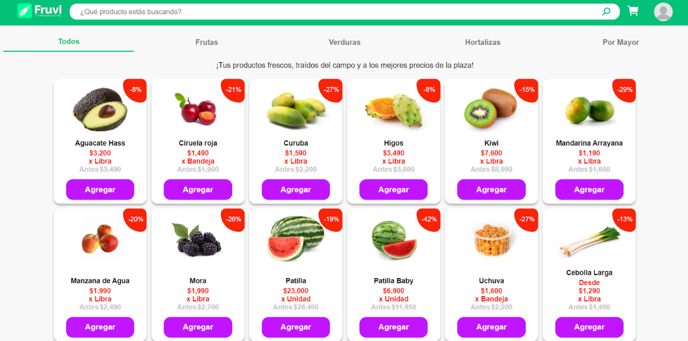

FUENTE: <https://fruvi.co>

#### BeCampo

Esta es una página y aplicación web que consiste en ayudar a campesinos a vender sus productos orgánicos directamente a los hogares. Además, apoya a cultivadores locales y emprendedores que se han visto afectados por la situación actual, generando de esta manera trabajo en el campo y en la ciudad.

Ofrecen mercado fresco y comida típica de alta calidad con todos los protocolos de seguridad para entregarlos en la puerta de la casa.[15]

FIGURA 2. IMAGEN DE REFERENCIA DE APLICACIÓN WEB BECAMPO

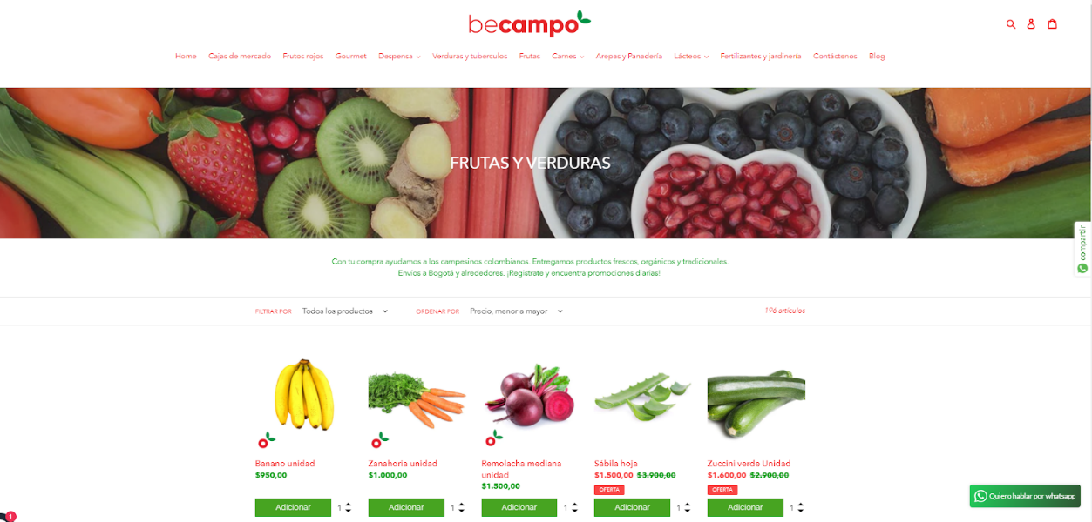

FUENTE: <https://mercadobecampo.com/collections/frutas-y-verduras>

#### Comproagro

La plataforma busca eliminar los intermediarios en la compra de productos agrícolas y funciona como una red social, cada agricultor crea su perfil, sube las fotos de sus productos, cuenta cada cuánto los produce y su ubicación.

A través de www.comproagro.com las personas pueden comprar directamente los productos del campo como la papa, la cebolla o el queso. Si alguien está interesado, puede buscar el producto que necesita y la página les arroja los que se están ofreciendo en esos momentos.

Actualmente, ‘Comproagro’ maneja alrededor de 12 mil usuarios ubicados en 29 departamentos de Colombia.[16]

FIGURA 3. IMAGEN DE REFERENCIA DE APLICACIÓN WEB COMPROAGRO

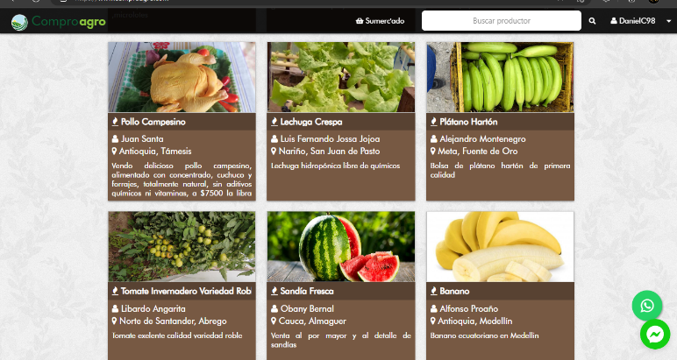

FUENTE: [Comproagro - Venta y compra de productos agricolas sin intermediarios!](https://www.comproagro.com/)

#### Waruwa

Es una tienda que ofrece productos relacionados con la cultura y artesanías de diversas comunidades indígenas de América Latina. Los productos que se ofrecen en la tienda son los típicos de cada región e incluyen artesanías, ropa, accesorios y productos de belleza, entre otros.

Esta tienda se enfoca en ofrecer productos que sean hechos a mano por artesanos y artesanas locales, y en promover la preservación de las tradiciones y culturas de estas comunidades. Además, la tienda busca crear un impacto positivo en las comunidades al promover el comercio justo y el empoderamiento económico no solo en Colombia, sino también en todo América Latina.

FIGURA 4. IMAGEN DE REFERENCIA DE WARUWA

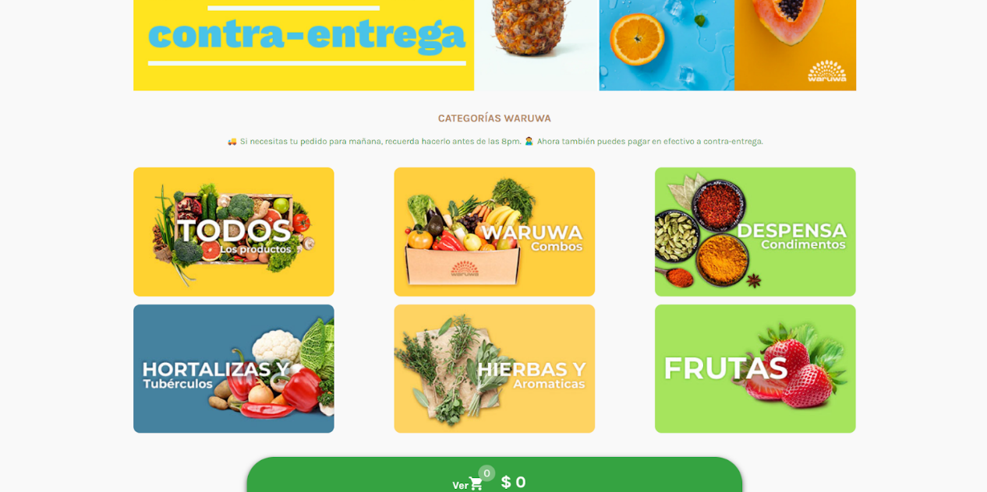

FUENTE: <https://tienda.waruwa.com>

#### Barn2Door

Es una plataforma de compra y venta para productores agrícolas y ganaderos que les permite vender sus productos directamente a los consumidores, sin intermediarios. La plataforma funciona como una tienda virtual personalizada para cada productor, donde pueden mostrar sus productos, aceptar pedidos y pagos, gestionar el inventario, rastrear los envíos y comunicarse directamente con los clientes para establecer negocios que puedan beneficiar a las dos partes.

La función principal de esta plataforma es conectar a los productores con los consumidores de manera directa, eliminando la necesidad de intermediarios y simplificando el proceso de venta. Los productores pueden crear su propia tienda dentro de la plataforma y llegar a nuevos clientes a través de la publicidad y el marketing que ofrece Barn2Door.

FIGURA 5. IMAGEN DE REFERENCIA DE BARN2DOOR

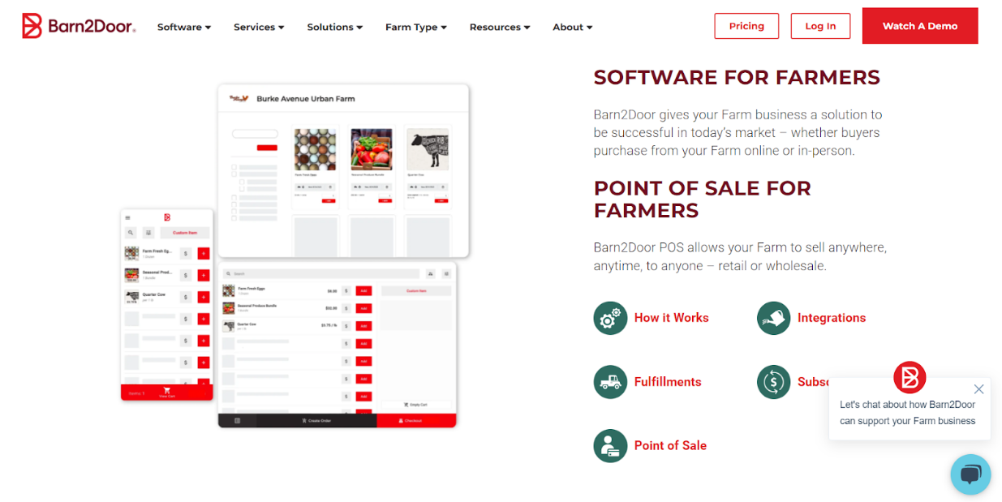

FUENTE: <https://www.barn2door.com>

#### The food assembly

Es una plataforma que conecta a los consumidores con los productores locales de distintos países de toda Europa para obtener alimentos frescos y orgánicos. La plataforma funciona como un mercado en línea donde los consumidores pueden realizar pedidos de productos directamente a los productores, que luego se entregan en un punto de recogida cercano a su ubicación.

Su función principal es promover la venta directa de productos locales y fomentar una economía más sostenible y justa, eliminando intermediarios y conectando a los productores con los consumidores. Los productores locales pueden publicar sus productos en la plataforma y gestionar sus inventarios y precios, y los consumidores pueden pedir productos frescos y de temporada, sabiendo que apoyando a los productores locales.

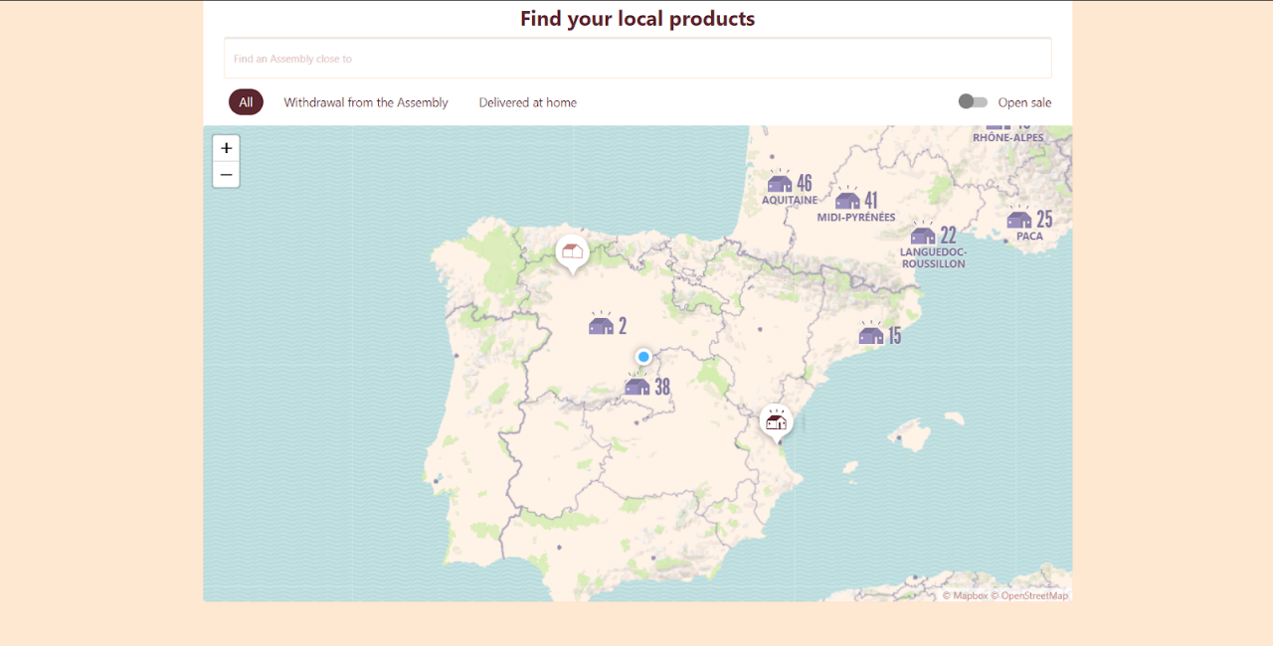FIGURA 6. IMAGEN DE REFERENCIA DE THEFOODASSEMBLY

FUENTE: <https://laruchequiditoui.fr/en>

#### LocalHarvest

Es una plataforma que se dedica principalmente a conectar a los consumidores con los productores locales de alimentos orgánicos en los Estados Unidos. La plataforma funciona como un directorio virtual de productores locales y mercados de agricultores en diferentes áreas geográficas, permitiendo a los consumidores buscar y comprar productos directamente de ellos.

El enfoque de esta tienda es promover la venta directa de productos locales y fomentar una economía más sostenible y justa, al mismo tiempo que ofrece a los consumidores una mayor transparencia y calidad certificada en el origen de los alimentos que consumen.

FIGURA 7. IMAGEN DE REFERENCIA DE LOCALHARVEST

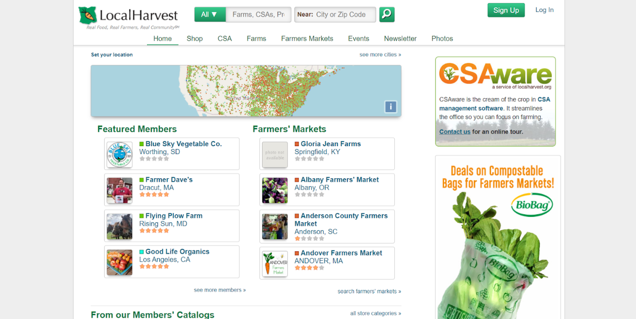

FUENTE: <https://www.localharvest.org>

TABLA 4. COMPARACIÓN DE APLICATIVOS SIMILARES EN EL MERCADO

|  |  |  |  |  |  |  |  |  |
| --- | --- | --- | --- | --- | --- | --- | --- | --- |
| **Nombre** | **Becampo** | **Compro agro** | **Fruvii** | **Waruwa** | **Barn2 door** | **The food assembly** | **Local harvest** | **AgroWeb** |
| **Plataforma** | Android, iOS/Web | Web | Android/Web | Web | Android/Web | Web | Web | Web |
| **Precio descarga** | Gratis | Gratis | Gratis | Gratis | Gratis | Gratis | Gratis | Gratis |
| **LBS** | No | No | No | No | No | Si | No | Si |
| **País** | Colombia | Colombia | Colombia | Colombia | Estados Unidos | Europa | Estados Unidos | Colombia |
| **Campo de acción** | Bogotá | Colombia | Algunas zonas de Bogotá | Bogotá | Todo el territorio | España, Portugal, Francia, Inglaterra, Suiza, Alemania, Italia. | Todo el territorio | Bogotá-Vía Choachí |
| **Productos** | Frutas, verduras, carnes y lácteos. | Agrícolas, animales, insumos, etc. | Frutas y verduras | Frutas, verduras y semillas. | Agrícolas, animales, insumos, etc. | Frutas y verduras | Frutas, verduras, carnes y lácteos. | Frutas, verduras, lácteos, atractivos turísticos de la región. |
| **Funcionamiento** | Productos orgánicos directamente a los hogares. | Marketplace de agricultores y vendedores del sector, publican anuncios sobre sus productos y se ofrece la opción de contactarlo directamente. | Tienda virtual de venta de productos. | Marketplace de agricultores y vendedores del sector, publican anuncios sobre sus productos y se ofrece la opción de contactarlo directamente. | Tienda virtual de venta de productos. | Los productos recorren una media de 60 kilómetros de la granja a la mesa. | Cooperativa de agricultores que venden sus productos por la plataforma. | Compra y venta de alimentos agrícolas en la vía Choachí, que mediante la geolocalización señala diferentes productores locales de la zona |
| **Cantidad usuarios** | +100 Descargas | - | +5k Descargas | - | +100  Descargas | - | - | No aplica |
| **Modelo de negocio** | Por mayor y por menor | Por mayor y por menor | Por mayor y por menor | Por mayor y por menor | Por mayor y por menor | Por mayor y por menor | Por mayor y por menor | Por menor |

FUENTE: AUTORES

Al analizar la tabla comparativa de las diferentes aplicaciones relacionadas con la compra y venta de productos agrícolas, se pueden destacar algunas conclusiones sobre AgroWeb en comparación con las otras plataformas. AgroWeb se posiciona como una aplicación disponible tanto en dispositivos Android como iOS y en la web, lo cual brinda una mayor accesibilidad a los usuarios. Además, al ser gratuita, elimina una barrera económica para su descarga y uso.

En términos de características específicas, AgroWeb se distingue por ofrecer servicios basados en localización (LBS), lo que permite a los usuarios ubicar y contactar directamente a los productores locales en la vía Choachí, lo cual es una ventaja significativa. Otras aplicaciones en la tabla no cuentan con esta funcionalidad.

En cuanto al campo de acción, AgroWeb se centra principalmente en Bogotá y la vía Choachí, lo cual indica una focalización geográfica más específica en comparación con otras aplicaciones que abarcan todo el territorio colombiano o incluso otros países.

En términos de productos ofrecidos, AgroWeb se enfoca en la compra y venta de frutas, verduras, lácteos y también ofrece información sobre atractivos turísticos de la región. Esto puede atraer a un público interesado en adquirir alimentos agrícolas frescos y locales, así como en explorar opciones turísticas relacionadas.

En cuanto al modelo de negocio, AgroWeb permite tanto la compra y venta al por mayor como al por menor, lo cual brinda flexibilidad a los usuarios y fomenta la participación de diferentes actores en la cadena de suministro.

Para concluir, AgroWeb se destaca por su disponibilidad multiplataforma, enfoque en servicios basados en localización, localización geográfica específica y variedad de productos ofrecidos, lo cual lo posiciona como una opción atractiva y diferenciada en el mercado de aplicaciones para compra y venta de productos agrícolas.

### 9.1.3 REFERENCIAS DE PRECIOS DE LOS PRODUCTOS

Para comprender mejor los precios de los productos agrícolas, la plataforma se basará en fuentes oficiales y verificadas. Como el Departamento Nacional de Estadística (DANE), el cual publica boletines diarios con información precisa sobre los precios de frutas y verduras en todo el país. Esta información respaldada por el gobierno nacional permitirá a AgroWeb establecer precios justos para los usuarios de la aplicación.

Asimismo, se recopilarán datos de las principales centrales mayoristas de Bogotá, como Corabastos, con el objetivo de identificar los productos más demandados por los consumidores. Corabastos es la central más grande del país y cada día se comercializan miles de toneladas de alimentos. Entre los productos más vendidos en esta central se encuentran el plátano, la papa común y criolla, la cebolla, las zanahorias, los tomates, los pepinos, la yuca y la remolacha. Es importante destacar que más del 50% de estos productos proviene de agricultores del departamento de Cundinamarca, lo cual demuestra la relevancia de esta región en el ámbito agrícola nacional.

Al utilizar esta información actualizada y respaldada por fuentes oficiales y centrales mayoristas reconocidas, AgroWeb podrá ofrecer a sus usuarios precios de referencia confiables y una amplia variedad de productos en la aplicación. Así, se proporcionará una experiencia completa y satisfactoria para los usuarios de la plataforma.

TABLA 5. REFERENCIA DE LOS PRECIOS DE LOS ALIMENTOS

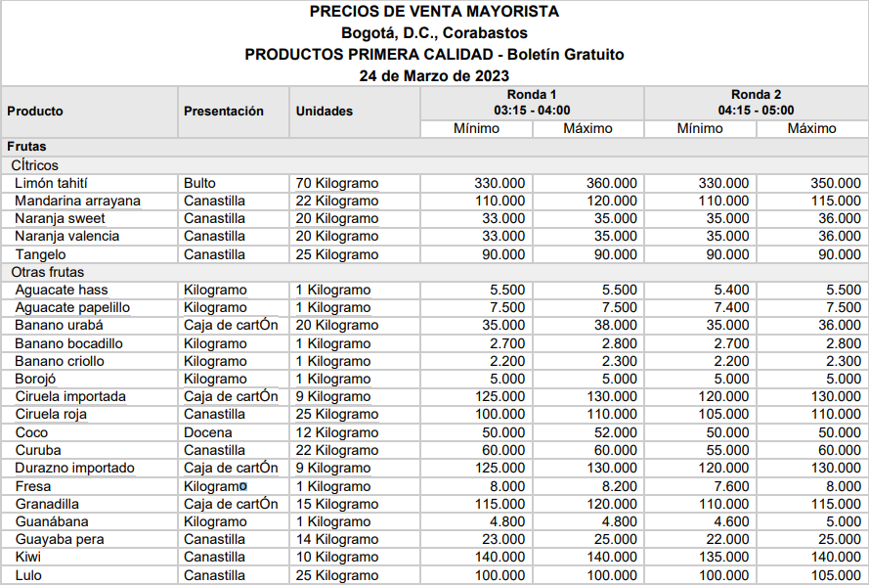

FUENTE: DANE, MARZO 2023

### 9.1.4 COMUNICACIÓN CON VENDEDORES

Se entrevistaron a diferentes vendedores de productos agrícolas donde se buscaba conocer el contexto actual en Bogotá de la obtención y venta de alimentos, se indagó sobre los convenios entre campesinos o cooperativas y se le pidió opinión a los entrevistados sobre cómo podría la tecnología mejorar el negocio. Para esto se utilizó como guía la encuesta mostrada a continuación mediante la aplicación Google forms:

* Nombre:
* Ciudad o municipio de procedencia:
* ¿Está usted afiliado a alguna cooperativa?
* ¿Cuál es el proceso para él trasladó de sus productos?
* ¿Cuáles son los productos que más demanda tienen en su negocio?
* ¿Cuántos días de la semana emplea para vender sus productos?
* ¿Cree que la tecnología podría favorecer a su oficio? ¿Y si es afirmativo, de qué manera?
* ¿Si existiera alguna aplicación para vender sus productos en una escala del 1 al 5 cuánto cree que lo beneficiaría?
* De acuerdo a lo anterior, ¿qué aspectos considera que se deben tener en cuenta para la creación de una aplicación para la compra y venta de productos como frutas y verduras?
* ¿Conoce alguna aplicación en el mercado que le ayude a vender sus productos?

FUENTE: AUTORES

FIGURA 8. IMAGEN ANALÍTICA DE LA ENCUESTA

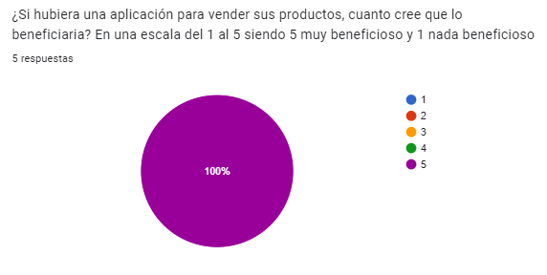

FUENTE: AUTORES

Las conclusiones obtenidas de las encuestas fueron a favor de la tecnología en el campo de la agricultura, ya que de las 5 personas que se hicieron, el 100% de ellos concuerdan que se ayude a promover su negocio y les pueda visualizar, eliminar los intermediarios y generar mayores ganancias.

9.1.5 ESTUDIO DE LA ZONA AGRÍCOLA

Colombia es reconocido por su riqueza en recursos naturales y su biodiversidad, lo que le permite tener una agricultura diversificada en diferentes regiones del país. La economía de Colombia está estrechamente ligada a la agricultura, ya que es uno de los principales productores mundiales de café, caña de azúcar, plátanos y aguacates.

El país se divide en cuatro regiones principales. La primera es la región costera, que abarca los océanos Atlántico y Pacífico. En esta región, se cultivan productos como plátanos, maíz, tabaco, algodón, caña de azúcar, tagua y caucho. La cría de ganado también es importante en esta zona, y se exportan grandes cantidades de bananas desde Santa Marta.

La segunda región es el Valle del Cauca y Antioquia, donde se alternan estaciones secas y lluviosas a lo largo del año. Aquí se cultivan cultivos como maíz, algodón, caña de azúcar, cacao, tabaco, café y hortalizas, incluyendo la yuca.

La región de los Andes, que se encuentra entre los 5.000 y 6.000 pies de altura, tiene un clima favorable, con temperaturas que no son ni muy altas ni muy bajas. Aquí se cultivan café, maíz, frijoles y papas.

Por encima de los 6.000 pies se encuentran las montañas y llanuras, donde las temperaturas son más frías y hay presencia de heladas. En esta región se produce café de alta calidad, así como trigo, cebada, frutas, verduras y papas. También se cultivan alimentos como maíz, caña de azúcar, plátano y yuca en todas las regiones de Colombia. Estos productos, junto con la carne de res, son fundamentales en la dieta nacional.

Para el proyecto, la zona de trabajo se enfoca en Bogotá y la vía Choachí, ubicada en la cuarta región mencionada anteriormente. Esta área se encuentra a más de 6.000 pies de altura, lo que la hace propicia para el cultivo de productos como papas, carne, huevos, leche y sus derivados, así como verduras como tomates y cebollas. Los habitantes de Bogotá visitan esta zona, especialmente los fines de semana, por su cercanía a la ciudad y a los productos típicos que ofrece, como los amasijos, un atractivo turístico de la zona.

9.1.6 TRABAJO DE CAMPO

Para el trabajo de campo se reconoció la zona del proyecto, en la que se realizaron observaciones y entrevistas sobre la producción y distribución de alimentos de la vía.

En este estudio se observaron diferentes alturas en la vía, lo que repercute en la variedad de productos, la altura más alta de la vía es de 3.300 metros y la más baja de 1.900 metros, este en el tramo más cercano al municipio de Choachí.

Se dio a conocer que los alimentos más ofertados en la vía son huevos y quesos con todos los productos que pueden derivar de estos, se encontraron un total de 7 puestos sin referencia geográfica.

Por último, se entrevistaron a los comerciantes con las siguientes preguntas:

* ¿Trabajan junto a alguna cooperativa?
* ¿Qué productos vende?
* ¿Qué productos se venden más en la zona?
* ¿Cómo es el proceso de cultivo y producción de sus alimentos?
* ¿Qué días se venden mayor cantidad de productos?
* ¿En qué lugares de la zona es donde se venden más productos agrícolas?

La respuesta general a las preguntas realizadas fue que la venta de productos como huevos, quesos y otros derivados de los lácteos representaba la mayor parte de sus ingresos, seguida por la comercialización de frutas como aguacate, durazno, mora y feijoa. También se pudo constatar que existen varias cooperativas en la zona que facilitan el acceso a los mercados y el intercambio de experiencias y conocimientos. Sin embargo, los encuestados también manifestaron que la producción de los alimentos se tiene que planificar y se da por temporadas,

Los productores se organizan en cooperativas para facilitar el acceso a los mercados y mejorar la calidad de sus productos. Sin embargo, se enfrentan al desafío de procesar ellos mismos sus alimentos, lo que implica una mayor inversión de tiempo, dinero y conocimientos técnicos.

### 9.1.7 ANÁLISIS DE COBERTURA

La cobertura se refiere a la disponibilidad de la señal de telecomunicaciones en una determinada área geográfica para dispositivos móviles como teléfonos inteligentes y tabletas. Redes móviles, satélites y otros sistemas de comunicación inalámbricos pueden proporcionar la señal.

La calidad de la cobertura celular se evalúa considerando la fuerza de la señal, la velocidad de transferencia de datos y la disponibilidad del servicio en diferentes áreas geográficas. Sin embargo, la cobertura celular puede variar significativamente según la ubicación, las condiciones geográficas y el proveedor de servicios móviles.

En el caso de la vía que conecta a Bogotá con el municipio de Choachí, es una ruta muy transitada por los habitantes de la capital que buscan disfrutar del entorno natural y el clima agradable de esa zona. No obstante, muchos de ellos se enfrentan a un desafío: la falta de una señal de internet adecuada que les permita mantenerse conectados o acceder a servicios en línea.

Según el Ministerio de Tecnologías de la Información y las Comunicaciones (MinTIC), la cobertura de internet móvil en Choachí alcanza el 67%, lo que implica que existen áreas tanto rurales como urbanas que carecen de este servicio. Además, la calidad y la velocidad de la conexión dependen del proveedor de servicios y la tecnología utilizada, ya sea 2G, 3G o 4G.

Esta problemática se agrava en la vía que une a Bogotá con Choachí, donde se encuentran tramos con falta de cobertura o con una señal débil. Esta situación afecta no solo a los usuarios individuales, sino también a los comerciantes, transportistas y turistas que necesitan mantenerse conectados por razones laborales, personales o de seguridad.

A pesar de los desafíos en la cobertura de internet móvil a lo largo de la vía que conecta Bogotá con el municipio de Choachí, es importante destacar que, en el último tramo de esta ruta, la situación mejora notablemente. En esta área específica, la señal se mantiene estable, lo cual resulta particularmente relevante dado que es la zona donde se concentra la mayoría de los vendedores y comerciantes. Esta mejora en la cobertura beneficia tanto a los residentes locales como a los visitantes, garantizando una conexión más fiable y eficiente.

FIGURA 9. COBERTURA DEL OPERADOR CLARO EN LA ZONA

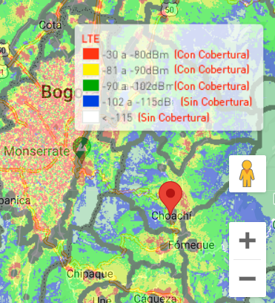

Fuente: <https://www.claro.com.copersonas/servicios/servicios-moviles/cobertura/?fuente=google&medio=cpc&campaign=COL_CLARO_MARCA_CONS_TRF_AON_4G-BRAND_SEM_CPC_70052&keyword=mapa%20de%20cobertura%20claro&gclid=Cj0KCQjwxMmhBhDJARIsANFGOSuDiXYafwe3wGOUoYgBoc98cWKf8ALe9XINpHVVthlFTAXHZJqBGv0aAnwrEALw_wcB>

FIGURA 10. COBERTURA DEL OPERADOR TIGO EN LA ZONA

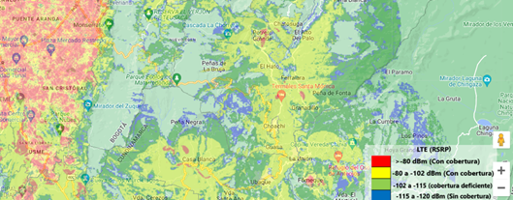

Fuente: <https://www.tigo.com.co/mapas-de-cobertura#cobertura-movil>

Debido a esto se realizó un análisis de la cobertura móvil en la vía Choachí mediante dos celulares con diferentes operadores y sistemas operativos (Android y iOS). En donde se concluyó que en los últimos 15 km de la vía se tiene conectividad, en el primer tramo no se vio conectividad en ninguno de los dos dispositivos y aproximadamente en el kilómetro 20 se presentó conectividad con uno de los operadores. Por lo tanto, existe conectividad, pero es mayor para algunos operadores y la conectividad de red predomina en los kilómetros cercanos a Choachí.

## 9.2 DISEÑO DE LOS SUBSISTEMAS DE LA PLATAFORMA

El objetivo de este capítulo es presentar el diseño de los subsistemas que conforman la plataforma AgroWeb, en primer lugar, se describirán los diferentes subsistemas junto con sus requerimientos funcionales, lo que permitirá comprender la funcionalidad y alcance de cada uno de ellos en el contexto de la plataforma. Posteriormente, se realizará un análisis detallado de las herramientas disponibles para todo el proyecto, explorando las opciones de lenguajes de programación, frameworks, entornos de desarrollo, herramientas de control de versiones y bases de datos, entre otras, que se pueden utilizar para su posterior implementación y desarrollo. Este enfoque garantizará una comprensión completa del diseño de los subsistemas y proporcionará una base sólida para la elección de las herramientas más adecuadas en el desarrollo global de la plataforma.

FIGURA 11. DIAGRAMA GENERAL DE LA PLATAFORMA



FUENTE: AUTORES

En la imagen de referencia (Figura 11), se muestra el sistema de la plataforma AgroWeb, La ilustración representa a una persona ubicada en una vía, buscando comprar productos agrícolas. Nuestra plataforma, permite a los usuarios acceder a una base de datos que contiene información relevante sobre los vendedores y los productos agrícolas.

En nuestro sistema, utilizamos diferentes componentes para garantizar su correcto funcionamiento. Implementamos mecanismos que permiten identificar y mostrar en un mapa a los vendedores disponibles en la vía seleccionada, ofreciendo productos agrícolas de calidad. Además, facilitamos un contacto directo entre compradores y vendedores, permitiendo comprar productos de manera conveniente en la vía.

### 9.2.1 SUBSISTEMA DE REGISTRO

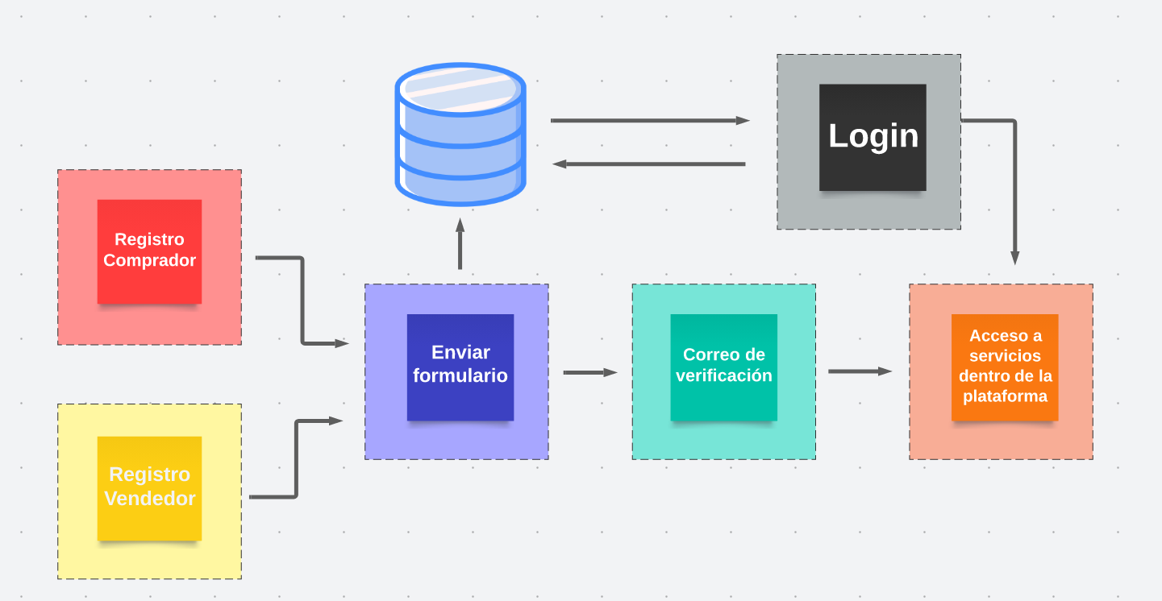FIGURA 12. DISEÑO DEL SUBSISTEMA DE REGISTRO

FUENTE: AUTORES

El subsistema de registro en la plataforma AgroWeb brinda a los usuarios una manera fácil y eficiente de crear una cuenta y acceder a todos los servicios disponibles. A través de un proceso seguro y ágil, los usuarios pueden ingresar sus datos personales, crear un nombre de usuario y una contraseña para establecer una identidad única en la plataforma. Es importante destacar que el registro está sujeto a un proceso de validación para garantizar la autenticidad y legalidad de los vendedores. En este proceso, se envía una solicitud de registro que debe ser verificada por un validador designado. El validador revisará los datos del vendedor y, si se considera apropiado, se le dará acceso a la plataforma. Además, se requiere la inclusión del registro mercantil del vendedor para asegurar el cumplimiento de las normativas y regulaciones correspondientes.

#### 9.2.1.1 IDENTIFICAR A LOS POSIBLES USUARIOS DE LA APLICACIÓN.

En la plataforma se busca identificar a los potenciales usuarios que se beneficiarían de una aplicación de venta de productos agrícolas. El objetivo de esta aplicación es agilizar el comercio entre productores y consumidores de productos del campo, eliminando intermediarios y reduciendo costos. En este sentido, se han definido tres tipos de usuarios principales:

Productores agrícolas: Estos usuarios se dedican al cultivo y cosecha de diversos productos agrícolas, como frutas, verduras, cereales, legumbres, entre otros. Para ellos, la aplicación les permitirá publicar sus ofertas de productos, especificando el tipo, cantidad, precio y ubicación. Además, podrán gestionar los pedidos de los consumidores, acordar las condiciones de entrega y pago, y recibir calificaciones y comentarios por parte de los compradores.

Consumidores: Estos usuarios buscan adquirir productos agrícolas frescos y de alta calidad directamente desde su origen. Mediante la aplicación, podrán buscar y comparar las ofertas de productos disponibles, utilizando filtros por categoría, precio, ubicación o calificación. También podrán realizar y dar seguimiento al estado de sus pedidos, comunicarse con los productores, efectuar los pagos y proporcionar calificaciones y comentarios sobre su experiencia de compra.

Validadores de solicitudes: Estos usuarios desempeñan un papel importante en la gestión de las solicitudes de negocios de la plataforma. Su función consiste en verificar y aprobar las solicitudes, asegurando que se acepten únicamente personas conocidas o con un reconocimiento por parte de la alcaldía local de Choachí. El administrador de la plataforma dará el acceso a este rol directamente.

#### 9.2.1.2 REQUERIMIENTOS FUNCIONALES DEL SUBSISTEMA DE REGISTRO

Registro de usuarios: AgroWeb debe contar con un proceso de registro que permita tanto a compradores como a vendedores crear sus cuentas en la plataforma. Dependiendo del rol que elijan, los usuarios deberán proporcionar información básica, como su nombre, número de teléfono y contraseña. Además, en el caso de los vendedores, se les solicitará información adicional sobre su puesto, como el nombre del negocio, el horario de atención y las coordenadas precisas de su ubicación en la vía para que la plataforma pueda mostrarlo correctamente.

Una vez que todos los datos estén completos, se verificará si el usuario ya está registrado con la misma información. En caso afirmativo, se le pedirá que ingrese nuevos datos. Si el usuario es único, se procederá a registrar su cuenta y podrá acceder a todas las funcionalidades de la aplicación.

Actualización del perfil: El usuario debe tener un apartado dentro de la plataforma para ver sus datos y, si es así, poder modificarlos a su antojo, en el caso del vendedor se le dará la opción de cambiar su ubicación desde este apartado para facilitar su visibilidad por la vía.

### 9.2.2 SUBSISTEMA DE SEGURIDAD

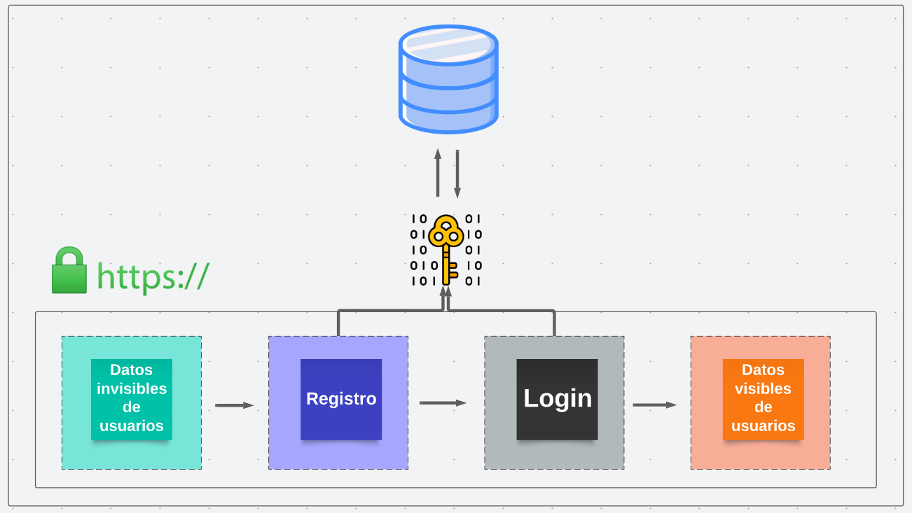FIGURA 13. DISEÑO DE SUBSISTEMA DE SEGURIDAD

FUENTE: AUTORES

La seguridad es una prioridad clave en la plataforma AgroWeb, y su subsistema de seguridad implementa medidas robustas para garantizar la protección de los datos y la privacidad de los usuarios. A través de tecnologías de encriptación la plataforma salvaguarda la integridad de la información confidencial y previene cualquier acceso no autorizado. Este subsistema de seguridad confiable y confidencial asegura la confianza de los usuarios en la plataforma, brindando un entorno virtual seguro para realizar transacciones y compartir información sensible relacionada con el ámbito agrícola.

La plataforma de AgroWeb tiene como unos pilares de seguridad el control de la información sensible, salvaguardando todos los datos personales y contraseñas, además AgroWeb tiene un filtro de seguridad en donde no se podrán visualizar los datos de los otros usuarios hasta que se haya registrado de manera correcta en la página. De igual forma existe información que solo se resguardará para el usuario validador y datos cruciales que mantendrá la plataforma ocultos.

También se preverá la información recibida de los formularios, evitando cualquier tipo de ataque por medio de estos, como por ejemplo con tokens csrf para evitar el ataque llamado del mismo modo (Cross-site request forgery). También se querrá establecer una conexión segura y para ello se prevé tener seguridad en la capa de transporte usando HTTPS para establecer una comunicación cifrada cliente-servidor.

En general se formará un diseño de seguridad en donde se puedan mantener confidenciales los datos de los usuarios y se pueda prevenir un ataque en los campos de inserción de la plataforma.

### 9.2.3 SUBSISTEMA DE GEOLOCALIZACIÓN

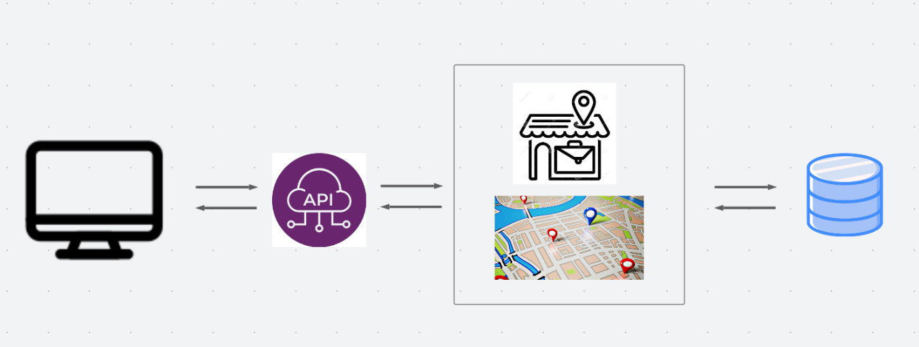FIGURA 14. DISEÑO DEL SUBSISTEMA DE GEOLOCALIZACIÓN

FUENTE: AUTORES

La geolocalización es un componente fundamental en la plataforma, permitiendo a los usuarios ubicar y acceder a información relevante relacionada con su ubicación geográfica. Gracias a este subsistema, los usuarios pueden obtener datos precisos sobre la disponibilidad de productos en su área. La geolocalización en AgroWeb brinda a los usuarios una experiencia personalizada y optimizada, mejorando su capacidad para la venta de productos agrícolas, dando visualización a este en el caso del vendedor y mostrando información detallada sobre productores sobre la vía en el caso del comprador.

#### 9.2.3.1 REQUERIMIENTOS FUNCIONALES DEL SUBSISTEMA DE GEOLOCALIZACIÓN

Ubicación: La plataforma utilizará la ubicación del comprador para identificar los vendedores cercanos a él. Este apartado es crucial, ya que permite a los compradores encontrar fácilmente los productos disponibles en su área.

Visualización del puesto: La plataforma usa las coordenadas de los vendedores para saber dónde están y así visualizar eficazmente su negocio, lo que lo hace escalable porque se intuye que estas personas no todos los días están en el mismo punto de venta, sino que se mueven según diversos factores.

#### 9.2.3.2 APIS DE SERVICIOS BASADOS EN LOCALIZACIÓN (LBS)

Se han consultado diferentes fuentes para implementar los servicios basados en localización en el proyecto, más específicamente en el mapa donde se van a referenciar los campesinos que adquirieron la aplicación y que quieren darle visibilidad a su negocio. Dentro de la búsqueda se encontró que existen varias APIs que se utilizan para implementar estos servicios y de las cuales se mostrará información detallada a continuación:

Google Maps Platform

Es una de las opciones más populares y ofrece muchas funciones para integrar datos de mapas y ubicación en la web y dispositivos móviles. Además, proporciona una API de geolocalización real para teléfonos móviles.

* Según datos proporcionados por la propia plataforma, esta posee:
* 99% de cobertura en el mundo, abarcando más de 250 países y territorios.
* 50 millones de actualizaciones por día, proporcionando informaciones de localidades precisas y en tiempo real.
* Más de mil millones de usuarios activos por mes.

Esta herramienta hace uso de la más poderosa y completa plataforma de mapeo de Google. En ella se pueden desarrollar procesos interactivos, creando experiencias verdaderamente increíbles. Igualmente, es posible utilizar recursos como mapas con estilo, street view, Imágenes de satélites, sistema de rutas, entre otros.[17]

Sirve para buscar un restaurante en tu vecindario o un hotel para un viaje en otro país, Places es una gran opción para una buena planeación. Para eso, ofrece información detallada como nombre de los locales, direcciones, evaluaciones y datos de contacto. Esto es posible gracias a la acción de las guías locales y la interacción de los demás usuarios, que envían millones de actualizaciones todos los días, nutriendo la plataforma con información precisa y confiable.[18]

El costo por utilizar esta herramienta es flexible y se adecua a las necesidades de cada empresa. Además de eso, la plataforma tiene disponible un crédito de US$200 cada mes para ser utilizado en sus tres productos: Maps, Routes and Places. De esta forma, la empresa solo paga lo que exceda de ese valor en cada mes.

Mapbox

Ofrece herramientas para crear y personalizar mapas interactivos para aplicaciones web y móviles. Su API de geocodificación es muy precisa y ofrece la posibilidad de agregar información geoespacial a las aplicaciones.

Mapbox se podría definir como una plataforma de herramientas de software libre que permiten incorporar las tecnologías de información geográfica a cualquier otra aplicación, tanto en Web como en dispositivos móviles. Aunque también permite la creación de mapas en línea para usuarios finales, con información base de OpenStreetMap y la posibilidad de incorporar información propia en múltiples formatos.

Entre las herramientas o bloques, como ellos los llaman, listos para incorporar la cualquier aplicación, destacan lo de mapas, que permite añadir cualquier tipo de mapa con cualquier tipo de información; lo de búsqueda, que permite encontrar lugares en un mapa a través de una dirección, de unas coordenadas o de un topónimo y lo de navegación que permite integrar el enrutado para seguir indicaciones de cómo llegar a un sitio concreto o mismo incorporar la información del tráfico en tiempo real.[19]

Here Maps

Es una plataforma de servicios de ubicación basada en la nube que ofrece una amplia gama de servicios de mapas, geocodificación, rutas y tráfico. La API de geocodificación sirve para convertir direcciones en coordenadas geográficas.

Hoy Here Maps es propiedad, junto a otras empresas tecnológicas, del consorcio alemán formado por el grupo Audi, BMW y Daimler. Está presente en el 88% de sistemas de navegación integrados, 55% de dispositivos personales de navegación y disponible en el 99% de Smartphone a través de múltiples apps entre las que destaca la propia aplicación de HERE por funcionalidad y gratuidad.

Actualmente, cuentan con más, 6400 empleados en 52 países, hay más de 170 millones de miembros registrados y tienen más de 35 años de experiencia en la creación de mapas y tecnología de localización.[20]

OpenStreetMap

Es una plataforma de mapas de código abierto que permite la integración de datos de ubicación en aplicaciones web y móviles. Ofrece una API de geocodificación para buscar direcciones y lugares. OpenStreetMap puede usarse libremente para cualquier propósito, siempre que se dé crédito a OpenStreetMap, y a sus colaboradores. Si se altera o se basa en los datos de alguna manera, solo es posible distribuir el resultado bajo la misma licencia.

Actualmente, hay 7,4 millones de miembros registrados en OSM y recibe un promedio de 4,5 millones de cambios cada día. Aunque pensamos que la comunidad involucrada en OSM está formada por personas individuales, hay una participación cada vez mayor de grandes empresas en el desarrollo de OSM. Por ejemplo, Silicon Valley apuesta fuerte por OpenStreetMap empresas como Amazon, Facebook, Microsoft o Apple son solo algunas de las empresas que han contratado personas para revisar y editar datos en OSM.

TomTom Maps

Es una plataforma líder en servicios de ubicación que ofrece una amplia gama de herramientas y servicios para la geolocalización precisa. Su API de geolocalización proporciona datos confiables para dispositivos móviles, y también ofrece funcionalidades avanzadas de geocodificación y mapeo.

Miles de millones de personas utilizan los datos de geolocalización de TomTom y son parte integral de muchas aplicaciones y servicios de geolocalización arraigados en la vida cotidiana. Colaborando con destacados socios como Microsoft, Stellantis, Uber, Volkswagen Group y Hyundai Kia, TomTom ayuda a las personas a comprender su ubicación en el mundo y a aprovechar al máximo sus trayectos y experiencias.

En el contexto del proyecto, se ha decidido implementar los servicios basados en localización utilizando la API de Geolocalización de Google Maps, que se considera la opción más adecuada. Esta API permite determinar la ubicación de un dispositivo utilizando datos proporcionados por torres de telefonía móvil y puntos de acceso Wi-Fi. Además, se puede integrar con otras APIs de Google Maps, como la API Geocoding, que permite convertir direcciones en coordenadas geográficas y viceversa. Esto permitirá mostrar en el mapa la ubicación de los agricultores que utilicen la aplicación y deseen promocionar sus negocios, facilitando así la búsqueda y el contacto por parte de potenciales clientes.

### 9.2.4 SUBSISTEMA DE COMPRA Y VENTA

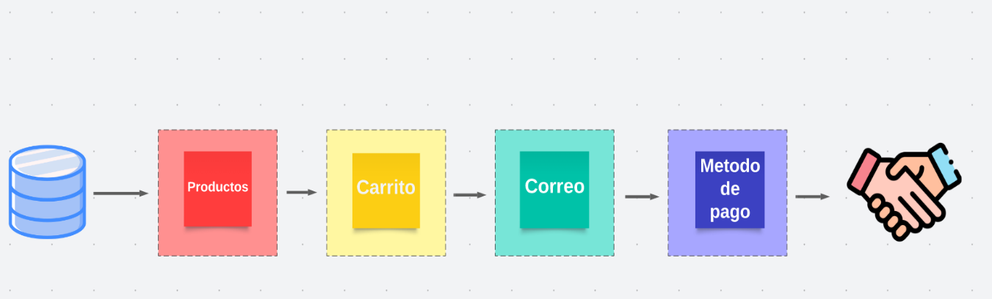FIGURA 15. DISEÑO DE SUBSISTEMA DE COMPRA Y VENTA

FUENTE: AUTORES

Ofrece a los usuarios una plataforma eficiente y segura para llevar a cabo transacciones comerciales relacionadas con productos agrícolas. A través de un diseño intuitivo y una interfaz amigable, los usuarios vendedores pueden publicar anuncios de productos, realizar negociaciones y concretar acuerdos comerciales de manera conveniente. Este subsistema permite una comunicación directa entre compradores y vendedores, facilitando la transparencia y la confianza en las transacciones agrícolas. Con AgroWeb, la compraventa de productos agrícolas se vuelve más accesible y efectiva, conectando a los actores de manera eficiente y beneficiosa para todos los involucrados.

#### 9.2.4.1 REQUERIMIENTOS FUNCIONALES DEL SUBSISTEMA DE COMPRA Y VENTA

Información detallada de los productos: La plataforma mostrará información completa sobre los productos agrícolas disponibles para la compra. Esto incluirá el nombre del producto, una descripción detallada, su precio y el nombre del productor que lo ofrece. Además, se incluirán imágenes ilustrativas para que los usuarios puedan visualizar el producto con precisión antes de comprarlo.

Carrito de compras: AgroWeb contará con un carrito de compras donde los compradores podrán agregar los productos que deseen adquirir. Asimismo, se implementará un sistema de pagos en línea seguro a través de un proveedor de confianza como lo es Nequi. Se garantizará la protección de la información personal y financiera de los usuarios mediante medidas de seguridad adecuadas.

### 9.2.5 SUBSISTEMA DE APROBACION

Este subsistema permite gestionar los usuarios de la plataforma de manera controlada y estructurada, que crea un rol de validador entre los usuarios, ya que hay que comprobar la veracidad de la información suministrada, se obtienen los datos instantánea para revisarla y se busca que este rol lo obtenga una entidad con información previa de los vendedores, que al final son los principales reconocidos en esta plataforma y por donde más información tienen.

Para el diseño de cómo se podrán comprobar los datos de los usuarios se emplea en primera instancia el formulario de la plataforma en donde se confiará en primera instancia en los datos suministrados por el usuario, para luego enviarlos a través de este a la sección del usuario validador o superusuario por medio de un sistema de control de información local, en este caso usamos Redis para realizar esta tarea, todos los datos de usuario brindados anteriormente se copilaran, se pasarán al perfil del validador y este tiene se encargará de corroborar los datos. En este punto el usuario validador podrá eliminar la cuenta si los datos no son válidos por medio del panel de administración, si los datos son válidos se terminará el proceso y el usuario quedará activo.

Dentro del perfil del usuario validador también se han incorporado páginas específicas en este subsistema, destinadas a facilitar las tareas del usuario validador. Estas páginas permiten validar el estado de los pedidos, verificar la autenticidad de los vendedores y revisar los pedidos existentes. Este enfoque detallado y específico proporciona al usuario validador las herramientas necesarias para desempeñar eficientemente sus responsabilidades dentro del sistema AgroWeb.

FIGURA 16. DIAGRAMA DE DISEÑO DE SUBSISTEMA DE APROBACION

FUENTE: AUTORES

### 9.2.6 REQUERIMIENTOS NO FUNCIONALES

Es importante recalcar que estos requerimientos se aplican a todos los subsistemas dentro de la plataforma y por eso no se asignan a cada uno, ya que es importante analizarlos para poder implementarlos de manera eficaz en la plataforma según las necesidades de los usuarios.

Usabilidad: AgroWeb se diseñará teniendo en cuenta la usabilidad, con una interfaz de usuario intuitiva y fácil de utilizar. Esto garantizará que los usuarios tengan una experiencia agradable al utilizar la plataforma y aumentará la probabilidad de que la utilicen de manera recurrente.

Compatibilidad: La plataforma será responsive, compatible con diversos dispositivos y sistemas operativos, para asegurar su accesibilidad a todos los usuarios, independientemente del dispositivo que utilicen.

Seguridad: La seguridad de la plataforma será una prioridad, protegiendo de manera efectiva la información personal y financiera de los usuarios. Se implementarán medidas de seguridad robustas para salvaguardar la privacidad y la integridad de los datos.

Rendimiento: AgroWeb se caracterizará por su rendimiento rápido y confiable, incluso en áreas con conexión a Internet limitada, lo que permitirá a los usuarios utilizar la plataforma de manera fluida y llevar a cabo sus compras sin contratiempos.

Disponibilidad: La plataforma estará disponible las 24 horas del día, los 7 días de la semana, y podrá gestionar muchas transacciones a la vez para que los usuarios puedan acceder a la plataforma y realizar sus compras oportunamente.

Estandarización: AgroWeb cumplirá con las regulaciones del gobierno nacional relacionadas con la venta y compra de alimentos agrícolas. La plataforma se ajustará a los estándares y normativas establecidas, garantizando un comercio seguro y legal de productos agrícolas.

### 9.2.7 HERRAMIENTAS NECESARIAS PARA EL DESARROLLO

Esta selección de herramientas no está restringida únicamente a los subsistemas mencionados, sino que abarca toda la plataforma de AgroWeb. Estas decisiones de herramientas son necesarias para el desarrollo global de la plataforma y afectan a todos sus aspectos.

Para alcanzar este objetivo, es fundamental realizar una cuidadosa selección de las herramientas a utilizar en cada etapa del proceso de desarrollo de AgroWeb. Entre las opciones disponibles se encuentran diversos lenguajes de programación, frameworks, bibliotecas, herramientas de control de versiones y bases de datos, entre otras.

Es muy importante considerar que la elección de las herramientas apropiadas puede tener un impacto significativo en el éxito del proyecto. Ya que estas herramientas pueden facilitar o dificultar el trabajo de los integrantes, mejorar o comprometer la calidad del código, aumentar o reducir la productividad y la eficiencia, y optimizar o desperdiciar los recursos disponibles.

Por tanto, es primordial realizar un análisis exhaustivo de las necesidades y requisitos específicos del proyecto. Asimismo, es esencial evaluar las ventajas y desventajas de cada herramienta para poder seleccionar las más adecuadas en cada caso.

Esta evaluación previa permitirá tomar decisiones estratégicas, asegurando que las herramientas elegidas se ajusten de manera óptima a las necesidades de desarrollo de la plataforma. Al hacerlo, se promoverá un entorno de trabajo eficiente, se maximizará la calidad del código y se aprovecharán al máximo los recursos disponibles, contribuyendo así al éxito del proyecto en su totalidad.

#### 9.2.5.2 LENGUAJES DE PROGRAMACIÓN

Java

Es un lenguaje de programación orientado a objetos muy utilizado. Es a menudo empleado para el desarrollo web y móvil (Android), juegos, aplicaciones de software empresarial y aplicaciones de software de escritorio. Java se destaca por su portabilidad que permite la ejecución en diferentes plataformas, incluidas Windows, Linux e iOS.

Python

Es un lenguaje de programación accesible de alto nivel diseñado para el desarrollo rápido de aplicaciones, así como para el análisis de datos, el aprendizaje automático y las aplicaciones de inteligencia artificial y los estudios de ciencia de datos. Usado para crear aplicaciones web y escritorio, se ha usado mucho en los últimos años para crear aplicaciones web, desarrollar aplicaciones de escritorio, analizar conjuntos de datos que aprenden automáticamente por sí mismos y proyectos de inteligencia artificial que involucran análisis de ciencia de datos. Python se ha reconocido por su simplicidad, legibilidad y facilidad de uso en comparación con lenguajes similares como C#, usados ampliamente en estas áreas.

Kotlin

Es un lenguaje orientado a objetos y compatible con Java, desarrollado para simplificar el desarrollo de aplicaciones Android, ya que el enfoque principal es mejorar y agilizar el desarrollo de aplicaciones Android móviles y de escritorio por igual. Kotlin también tiene mejoras de seguridad la cual reduce los requisitos de código en comparación con Java para completar tareas.

Swift

Es un lenguaje de programación moderno orientado a objetos diseñado para crear aplicaciones móviles y de escritorio (iOS y macOS). Swift es mejor conocido por su facilidad de uso, tiempo de desarrollo rápido y seguridad contra errores tipográficos.

JavaScript

Es un lenguaje de programación interpretado y orientado a objetos especialmente diseñado para la creación de aplicaciones web interactivas con funcionalidades dinámicas.[21] Se utiliza para desarrollar animaciones, efectos visuales y validaciones de formularios en sitios web. Además, se usa junto con Node.js para construir aplicaciones de servidor que ejecutan tareas, como gestión de archivos, procesamiento de imágenes y comunicación en tiempo real.

En poco tiempo, JavaScript se convirtió en uno de los lenguajes de programación más populares y ampliamente adoptados hoy. Es compatible con la mayoría de los navegadores web modernos, lo que permite su ejecución en diferentes plataformas y dispositivos. Su versatilidad y capacidad para crear experiencias interactivas en la web han contribuido a que los desarrolladores lo usen y adopten.

Para este proyecto:

Escogimos los lenguajes de programación JavaScript y Python, además de CSS y HTML para la maquetación de toda la plataforma, ya que son la mejor opción para un proyecto como este, porque estos lenguajes permiten crear sitios web atractivos, funcionales y adaptables a diferentes dispositivos y navegadores. Además de que se complementan entre sí y se pueden integrar con otras tecnologías para ampliar sus posibilidades, como por ejemplo frameworks, como puede ser Django, donde se podrán realizar funcionalidades específicas dependiendo de las necesidades del proyecto, contando con la documentación que existe.

#### 9.2.5.3 ENTORNOS DE DESARROLLO

Android Studio

Es una plataforma de desarrollo integrada (IDE) utilizada para desarrollar aplicaciones para dispositivos Android. Proporciona muchas opciones de herramientas para la interfaz de usuario, la codificación, la depuración y la compilación de la aplicación, es de gran ayuda para realizar proyectos con lenguajes como Java o Kotlin.

Xcode

Es una plataforma de desarrollo integrada (IDE) utilizada para desarrollar aplicaciones para dispositivos Apple, incluyendo toda su gama de celulares, tabletas y hasta relojes. Proporciona herramientas para el diseño de la interfaz de usuario, la codificación, la depuración y la compilación de la aplicación, en él se pueden desarrollar proyectos en lenguajes como Swift.

Visual Studio

Es una plataforma de desarrollo integrada (IDE) utilizada para desarrollar aplicaciones para una amplia variedad de plataformas, incluyendo Windows, Android e iOS. Proporciona herramientas para el diseño de la interfaz de usuario, la codificación, la depuración y la compilación de la aplicación, además de que es compatible casi con cualquier lenguaje existente en el mercado actual.

Para este proyecto:

En nuestra experiencia previa a lo largo de la carrera, Visual Studio Code es la mejor opción, ya que ofrece una experiencia de desarrollo rápida, versátil y eficiente. Funciona en Windows, macOS y Linux, y permite programar en diferentes lenguajes mediante extensiones. Además, cuenta con herramientas de productividad que facilitan la escritura, la depuración y la refactorización del código, así como la gestión de las versiones y el uso del terminal integrado, lo que es de gran ayuda para el desarrollo de una plataforma web como la nuestra.

#### 9.2.5.4 BASES DE DATOS

MySQL

Es un sistema de gestión de bases de datos muy popular en la industria y se utiliza principalmente para aplicaciones web y empresariales. MySQL es conocido por ser rápido, seguro y escalable, y es compatible con una amplia gama de lenguajes de programación.

MongoDB

Es un sistema de gestión de bases de datos NoSQL de código abierto. En lugar de utilizar tablas y filas como las bases de datos relacionales, MongoDB utiliza documentos y colecciones. Es popular en aplicaciones web y móviles debido a su flexibilidad y escalabilidad, y se utiliza a menudo en aplicaciones que requieren una alta disponibilidad y velocidad de lectura y escritura.

Firebase

Es una plataforma de desarrollo de aplicaciones móviles y web de Google que proporciona una base de datos en tiempo real en la nube para almacenar y sincronizar datos. Firebase es una opción popular para aplicaciones móviles, ya que ofrece una integración fácil con la mayoría de las plataformas móviles, además de una API fácil de usar y herramientas de análisis y notificación.

SQLite

Es una base de datos SQL de código abierto ligera y embebida. Es popular en aplicaciones móviles y se utiliza a menudo para almacenar datos locales en el dispositivo del usuario. SQLite es conocido por ser fácil de usar, rápido y seguro, y es compatible con la mayoría de los lenguajes de programación.

PostgreSQL

Es un sistema de gestión de base de datos relacional que al igual que SQLite y MySQL tiene compatibilidad directa con Django. Este sistema se desarrolló en la universidad de California en Berkley y tiene funcionalidades que permiten varias aplicaciones, desde pequeños proyectos hasta grandes entornos empresariales, conveniente para la escalabilidad de la plataforma.

PostgreSQL también es conocido por su sólido soporte de transacciones. Permite la ejecución de múltiples operaciones en una sola transacción, lo que garantiza la consistencia y la atomicidad de los datos. Este sistema también es altamente extensible y permite a los usuarios definir nuevos tipos de datos, operadores, funciones y más. También proporciona soporte para lenguajes de programación adicionales a través de las extensiones

Para este proyecto:

Se eligió el uso de PostgreSQL en la nube de AWS por sus diversas herramientas en la página web que facilitan su articulación con otros servicios que presta, ya que Django y PostgreSQL están estrechamente relacionados, justo por la compatibilidad que hay entre estos, ya que viene con un controlador de base de datos incorporado específico para PostgreSQL, permitiendo una fácil conexión y comunicación. De igual manera Django tiene un sistema para manejar las bases de datos de tipo ORM (Object-Relational Mapping) el cual permite modificar la base de datos por medio de clases sin necesidad explicita de sentencias SQL.

Tiene propiedades como la escalabilidad o la sólida compatibilidad con los datos espaciales, algo fundamental para el proyecto, ya que se basa en un mapa y se necesita un sistema con esas funciones para consultar y manipular datos geoespaciales.

Por último, este sistema permite gestionar de forma dinámica los recursos que se quieren destinar para la base de datos, según la demanda de la plataforma, conforme crezca se puedan destinar más recursos de manera sencilla e intuitiva.

#### 9.2.5.5 SISTEMAS DE CONTROL DE VERSIONES Y CAMBIOS

Git

Es uno de los sistemas de control de versiones más utilizados y conocidos en el mundo del desarrollo de software. Linus Torvalds lo desarrolló en 2005 y es una herramienta de código abierto. Git se usa principalmente para administrar programas de software y es muy popular entre los de código abierto. Git es una herramienta que los desarrolladores pueden usar para realizar un seguimiento de los cambios en el código fuente de una aplicación y trabajar en colaboración en tiempo real con otros desarrolladores.

GitHub

Es una plataforma web que se basa en Git y se utiliza para el desarrollo colaborativo de software. Es una de las herramientas más populares entre los desarrolladores de software y permite a los desarrolladores almacenar, compartir y colaborar en proyectos de software. Además de ofrecer funcionalidades de control de versiones, GitHub también proporciona herramientas para la gestión de problemas, el seguimiento de errores, la creación de wikis y la integración con otras herramientas de desarrollo.

SVN

Es un sistema de control de versiones centralizado usado para gestionar proyectos de software. SVN se enfoca en mantener un repositorio centralizado donde los desarrolladores pueden realizar cambios y luego sincronizarlos con el repositorio central. A diferencia de Git, que es un sistema distribuido de control de versiones, SVN depende de un servidor centralizado para almacenar y gestionar los cambios en el código.

Para este proyecto:

el sistema de control de cambios del proyecto que se ha elegido es GitHub, ya que permite crear repositorios públicos o privados para guardar y administrar el código de los proyectos, facilita el seguimiento de los cambios realizados en el código, así como la resolución de conflictos y la integración de las diferentes ramas, lo que permite que los integrantes puedan realizar los cambios de manera rápida, eficaz y sin retrasos, que es de gran ayuda para la disminución de los tiempos dentro del proyecto.

## 9.3 IMPLEMENTACIÓN DE LA ARQUITECTURA

En este capítulo enfatizamos la arquitectura de software que se utilizara en la plataforma, componentes, vistas y bocetos previos que sirven como guía para el posterior desarrollo de la plataforma, es importante considerar para codificar de manera óptima con base en los diagramas propuestos evitando mayores inconvenientes en la siguiente fase del proyecto.

FIGURA 17. DISEÑO GENERAL DE LA PLATAFORMA

FUENTE: AUTORES

En la imagen anterior se presenta una representación gráfica del sistema, mostrando el funcionamiento de todos sus componentes. Todo comienza con los usuarios, quienes pueden acceder a la plataforma desde cualquier dispositivo disponible en el mercado. Para esto, se utiliza un servidor web Apache alojado en una máquina virtual proporcionada por los servicios en la nube de Microsoft Azure. Además, en esta misma infraestructura se encuentra implementada la base de datos de la plataforma.

Para desarrollar todos los elementos de la plataforma, se utiliza el framework Django, en el que se trabajó con los lenguajes de programación Python y JavaScript. Estas herramientas actúan como intérpretes para codificar y gestionar todas las funcionalidades de la plataforma.

Con esta configuración, se logra el objetivo final: brindar a los usuarios la posibilidad de comprar y vender productos agrícolas en la vía Choachí, a través de una plataforma que facilita el logro de acuerdos beneficiosos para ambas partes.

### 9.3.1 COMPONENTES

El proyecto AgroWeb ha sido diseñado siguiendo una arquitectura de software basada en un modelo de tres capas: presentación, lógica de negocio y acceso a datos. La capa de presentación se encarga de generar la interfaz de usuario adaptada a diferentes dispositivos mediante el uso de tecnologías como HTML, CSS y JavaScript. Esta capa se centra en ofrecer una experiencia agradable y fácil de usar para los usuarios, permitiéndoles interactuar de manera intuitiva con la plataforma.

Por otro lado, la capa de lógica de negocio y acceso a datos juega un papel crucial en el proyecto. Aquí, se procesan las solicitudes de los usuarios, se aplican las reglas de negocio específicas y se gestionan aspectos como la geolocalización y el almacenamiento y recuperación de datos relacionados con los productos agrícolas. Para lograr esto de manera eficiente, se ha optado por utilizar el framework Django, reconocido por su alto nivel de abstracción y por seguir el patrón Modelo-Template-Vista (MTV). Este enfoque garantiza una separación clara de responsabilidades entre los componentes, lo que facilita el desarrollo rápido y estructurado del software.

### 9.3.2 PLANTEAMIENTO DE LA SOLUCIÓN

La solución planteada en el proyecto AgroWeb se fundamenta en la arquitectura previamente mencionada, con el objetivo de ofrecer una plataforma robusta y eficiente. Al implementar características clave como el registro de usuarios, la publicación y búsqueda de productos, el carrito de compras y los pagos en línea, AgroWeb cumple con las demandas de los usuarios, brindándoles una experiencia integral en la compra y venta de productos agrícolas.

En el proyecto AgroWeb, si bien se ha puesto énfasis en la implementación de funcionalidades clave y en la satisfacción del usuario, hasta el momento no se ha realizado un estudio de usabilidad formal. Pero se ha hecho una cuidadosa evaluación interna de la interfaz de usuario, la navegación y la presentación de la información.

Durante el proceso de desarrollo, se ha prestado atención a la experiencia del usuario, buscando garantizar una interfaz intuitiva y fácil de usar. Se han realizado pruebas y ajustes constantes para mejorar la accesibilidad, la claridad y la funcionalidad de la plataforma. Si bien no se ha realizado un estudio de usabilidad formal con un grupo de usuarios externos, se han tenido en cuenta los comentarios y opiniones de los usuarios internos durante las etapas de prueba y validación.

Es importante destacar que, en futuras fases del proyecto, se planea llevar a cabo un estudio de usabilidad más completo para evaluar la eficiencia, la efectividad y la satisfacción del usuario en relación con la plataforma AgroWeb. Este estudio permitirá identificar posibles mejoras y optimizaciones para brindar una experiencia aún más satisfactoria a los usuarios.

### 9.3.3 VISTAS

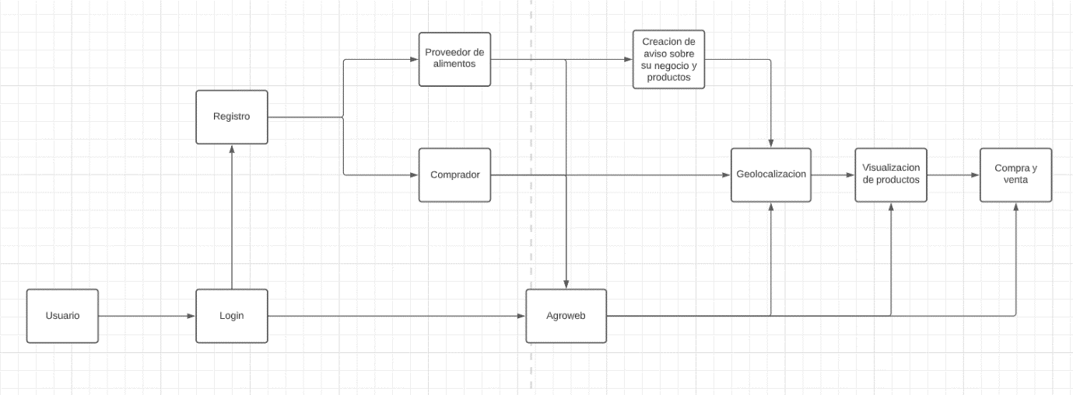FIGURA 18. VISTA DE CONTEXTO

FUENTE: AUTORES

FIGURA 19. VISTA FUNCIONAL

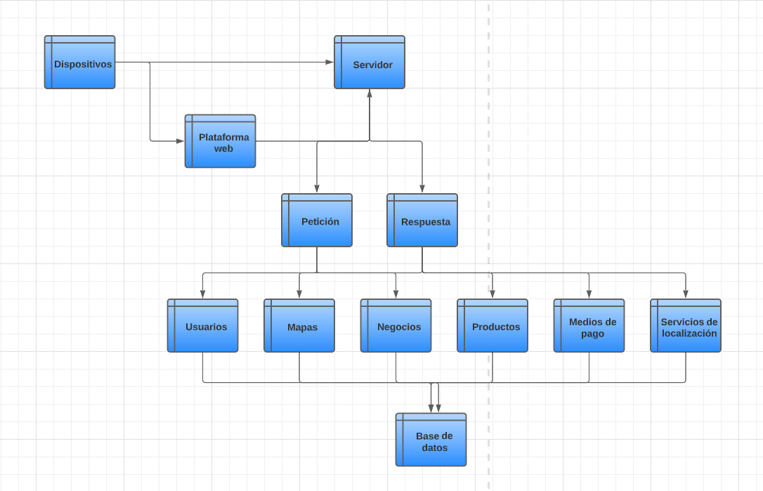

FUENTE: AUTORES

La vista funcional muestra cómo se realiza el intercambio de información entre el usuario y la plataforma web.

1. El usuario interactúa con su dispositivo móvil o de escritorio, introduciendo datos o seleccionando opciones.
2. Esa información llega a la plataforma web a través de una conexión segura y se procesa según la lógica de negocio.
3. La plataforma web responde según la necesidad del usuario, abriendo la siguiente ventana en el dispositivo.
4. El usuario puede ver la ventana de mapas, productos o medios de pago, según lo que haya solicitado.
5. Esa información se almacena en la base de datos para fines estadísticos o de gestión.

### 9.3.4 BOCETOS DE INTERFAZ DE LA PLATAFORMA

FIGURA 20. BOCETO INTERFAZ DE LA PÁGINA PRINCIPAL

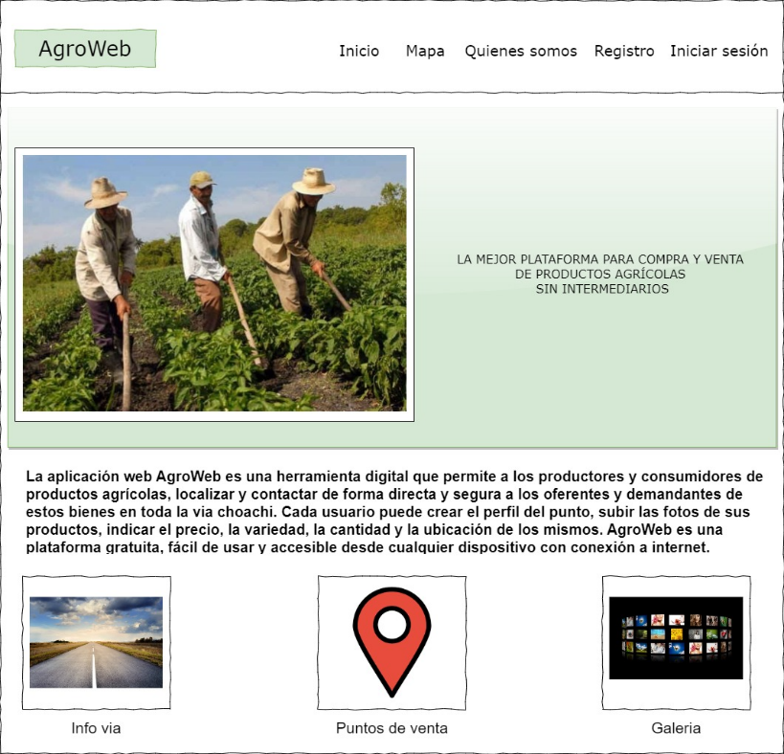

FUENTE: AUTORES

FIGURA 21. BOCETO INTERFAZ QUE CONTIENE EL MAPA

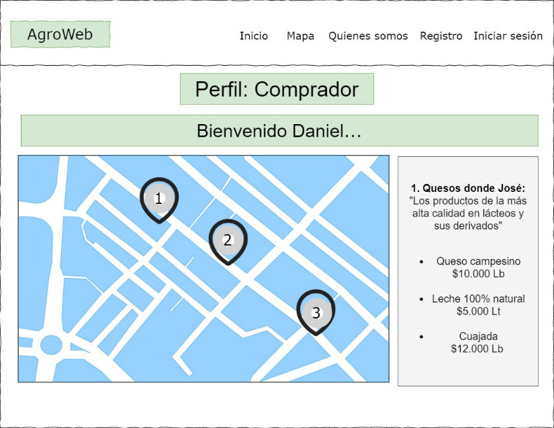

FUENTE: AUTORES

FIGURA 22. BOCETO INTERFAZ QUIENES SOMOS

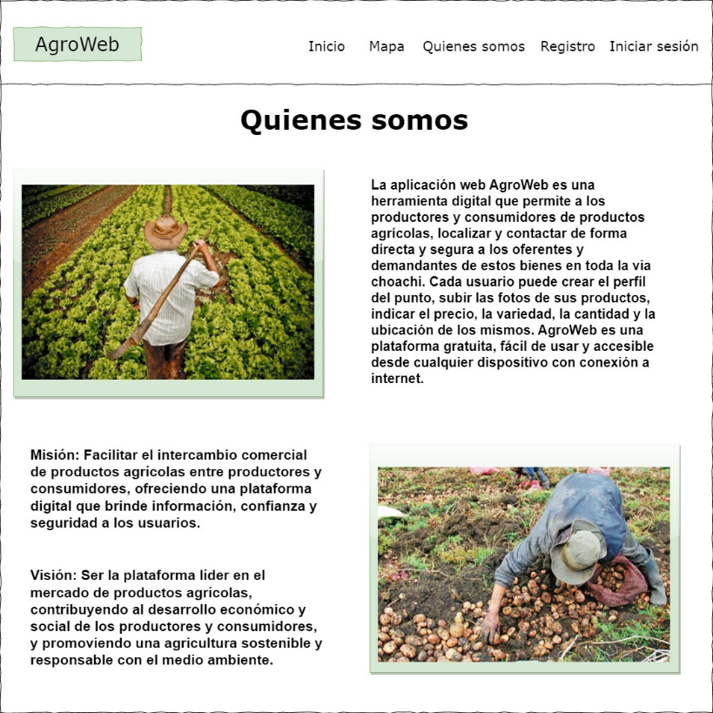

FUENTE: AUTORES

FIGURA 23. BOCETO INTERFAZ DE REGISTRO

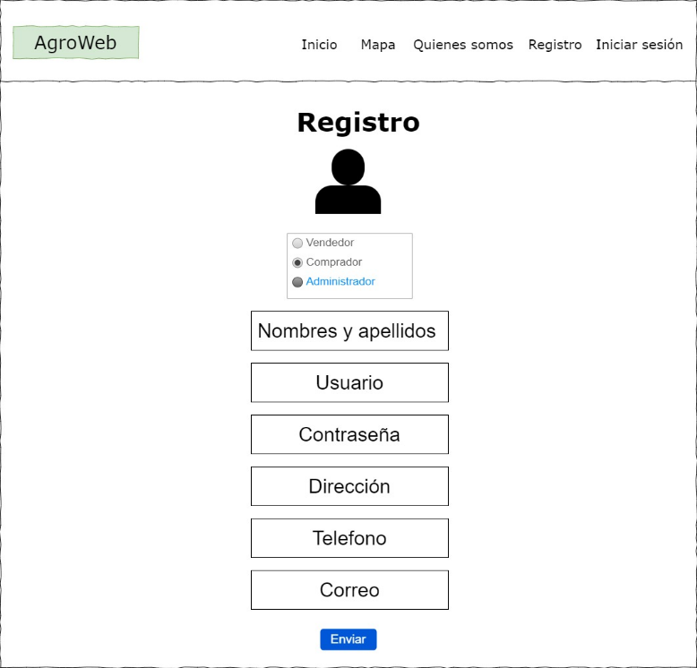

FUENTE: AUTORES

FIGURA 24. BOCETO INTERFAZ DE RESTABLECER CONTRASEÑA

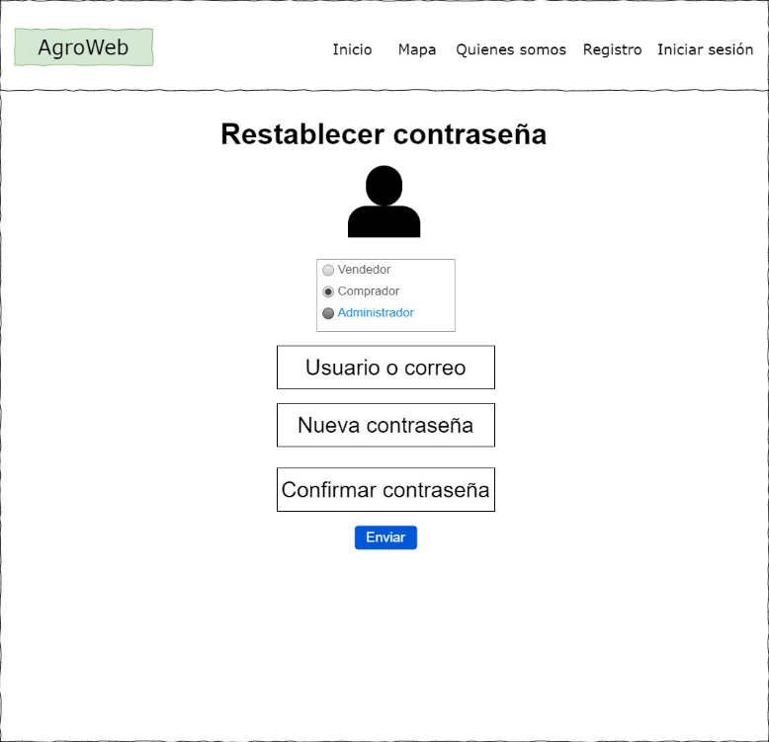

FUENTE: AUTORES

FIGURA 25. BOCETO INTERFAZ DE INICIAR SESIÓN

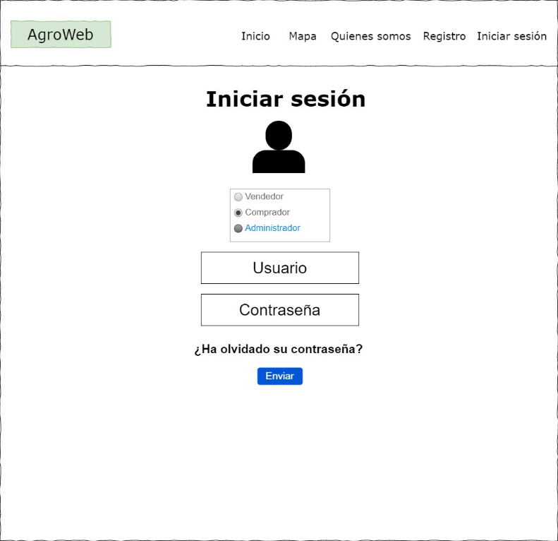

FUENTE: AUTORES

### 9.3.5 LOGOTIPO DE LA PLATAFORMA

FIGURA 26. LOGOTIPO



FUENTE: AUTORES

## 9.4 DESARROLLO DE LA PLATAFORMA AGROWEB

Como ya hemos establecido previamente, en la fase de arquitectura basada en un modelo de tres capas, nos ha proporcionado una estructura robusta que abarca la presentación, la lógica de negocio y el acceso a datos. Gracias a esta base sólida, estamos preparados para adentrarnos en la siguiente etapa del proyecto, donde abordaremos en detalle el desarrollo de la plataforma en sí. Durante este capítulo, exploraremos los métodos utilizados y las funcionalidades implementadas para cada uno de los casos dividiéndose en la parte del desarrollo Frontend que se centra en el diseño e interfaces de usuario y Backend que se centra en la lógica dentro de la plataforma que no podemos ver a simple vista.

### 9.4.1 DESARROLLO DEL FRONTEND

#### 9.4.1.1 DISEÑO RESPONSIVE

Para el desarrollo de la plataforma de forma responsive se requiere modificar la estructura del CSS ya implementado en la versión de escritorio para adaptarlo a diferentes tipos de pantallas, asegurándose que no se pierda la calidad de los elementos mostrados dentro de la plataforma.

FIGURA 27. RESPONSIVE PARA PÁGINAS O PLATAFORMAS WEB DE MÁXIMO 991PX

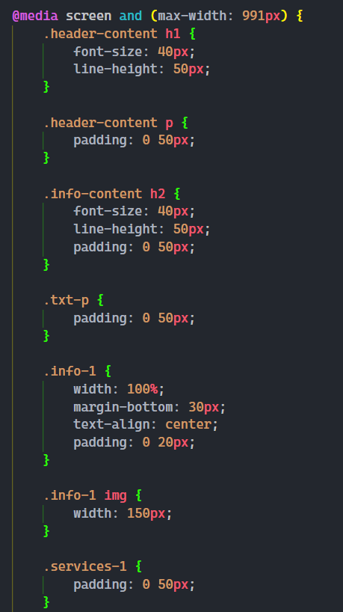

FUENTE: AUTORES

Para este caso se utiliza la función “media query” que necesita un parámetro de máximo o mínimo de píxeles requeridos para que se ejecuten las reglas del CSS almacenadas dentro de él, pudiendo cambiar las partes del sitio web que se muestran en la figura porque cambian con respecto a la versión de escritorio, es importante aclarar que solo se cambian las clases o id’s que alteren la maquetación de la plataforma.

FIGURA 28. RESPONSIVE PARA PÁGINAS O PLATAFORMAS WEB DE MÍNIMO 280PX

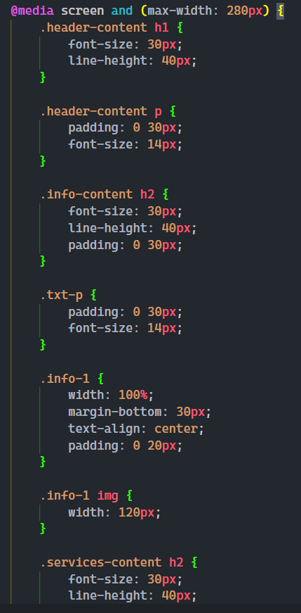

FUENTE: AUTORES

Para este caso se observa que se utiliza la regla de 280px dentro de la media query porque es el mínimo de píxeles que tendría una pantalla con los dispositivos actuales del mercado, lo que establece un límite para que la plataforma pueda funcionar en estos dispositivos y también en pantallas superiores enlazándose con la figura anterior donde se establece un máximo de píxeles para pantallas un poco más grandes de lo normal orientado a dispositivos como tabletas o celulares de grandes dimensiones de pantalla.

#### 9.4.1.2 INTERFACES DE LA PLATAFORMA

FIGURA 29. PANORAMICA DE LA PAGINA PRINCIPAL DE LA PLATAFORMA

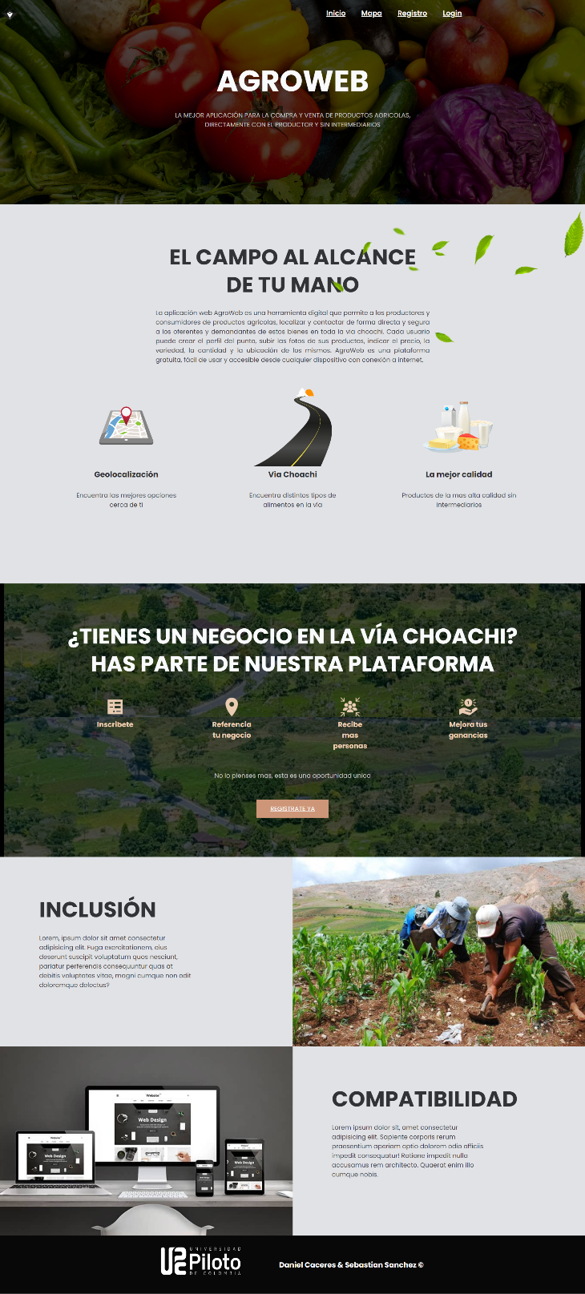

FUENTE: AUTORES

FIGURA 30. PAGINA DE MAPA DE LA PLATAFORMA SIN LOGIN

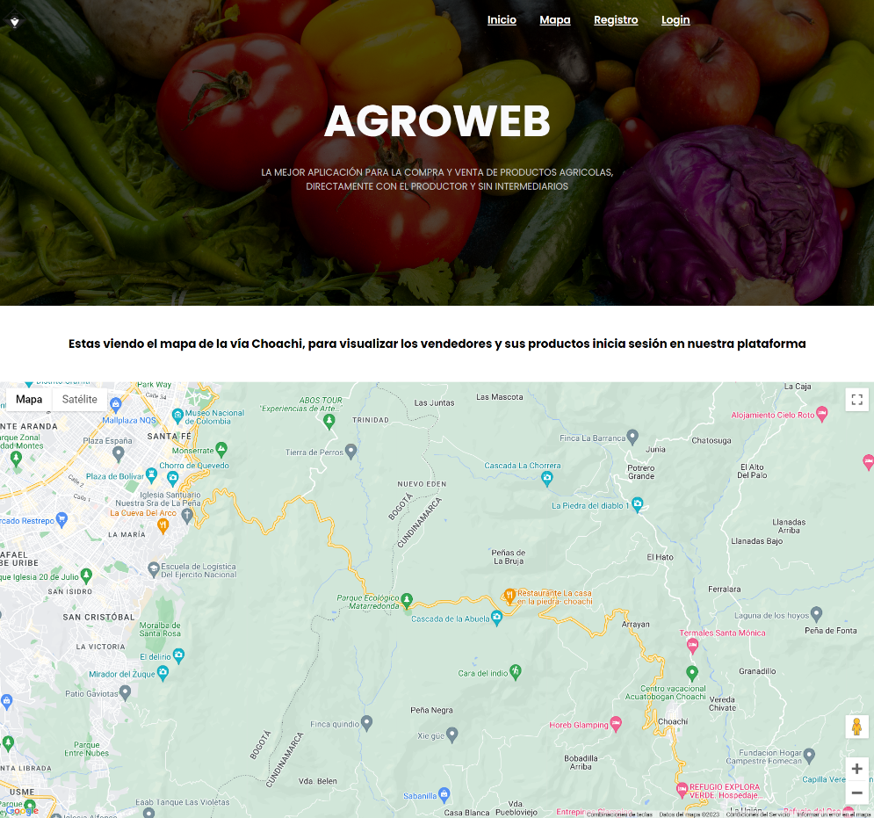

FUENTE: AUTORES

FIGURA 31. PAGINA DE REGISTRO EN LA PLATAFORMA SIN LOGIN 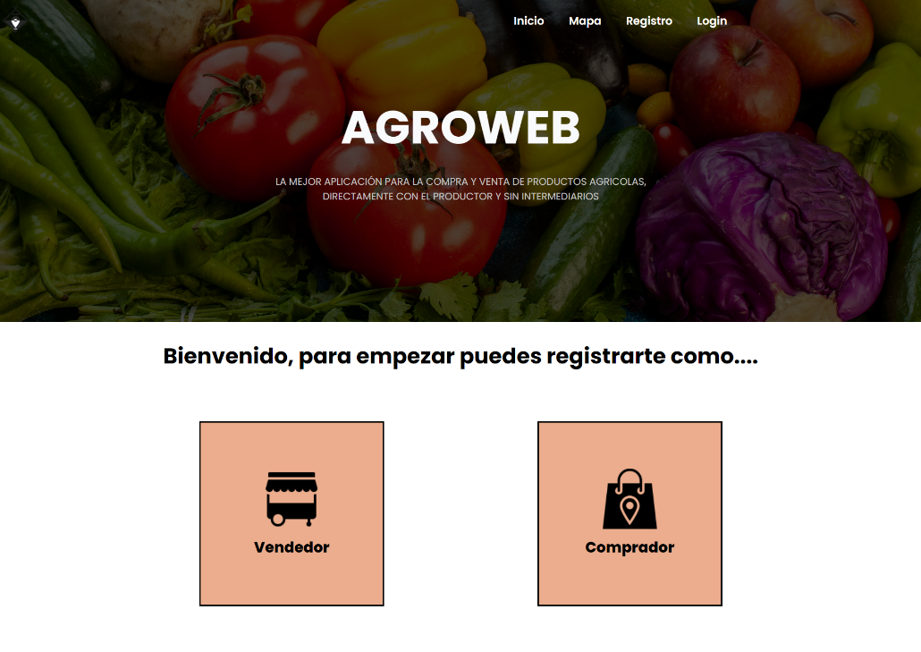

FUENTE: AUTORES

FIGURA 32. PAGINA DE LOGIN EN LA PLATAFORMA

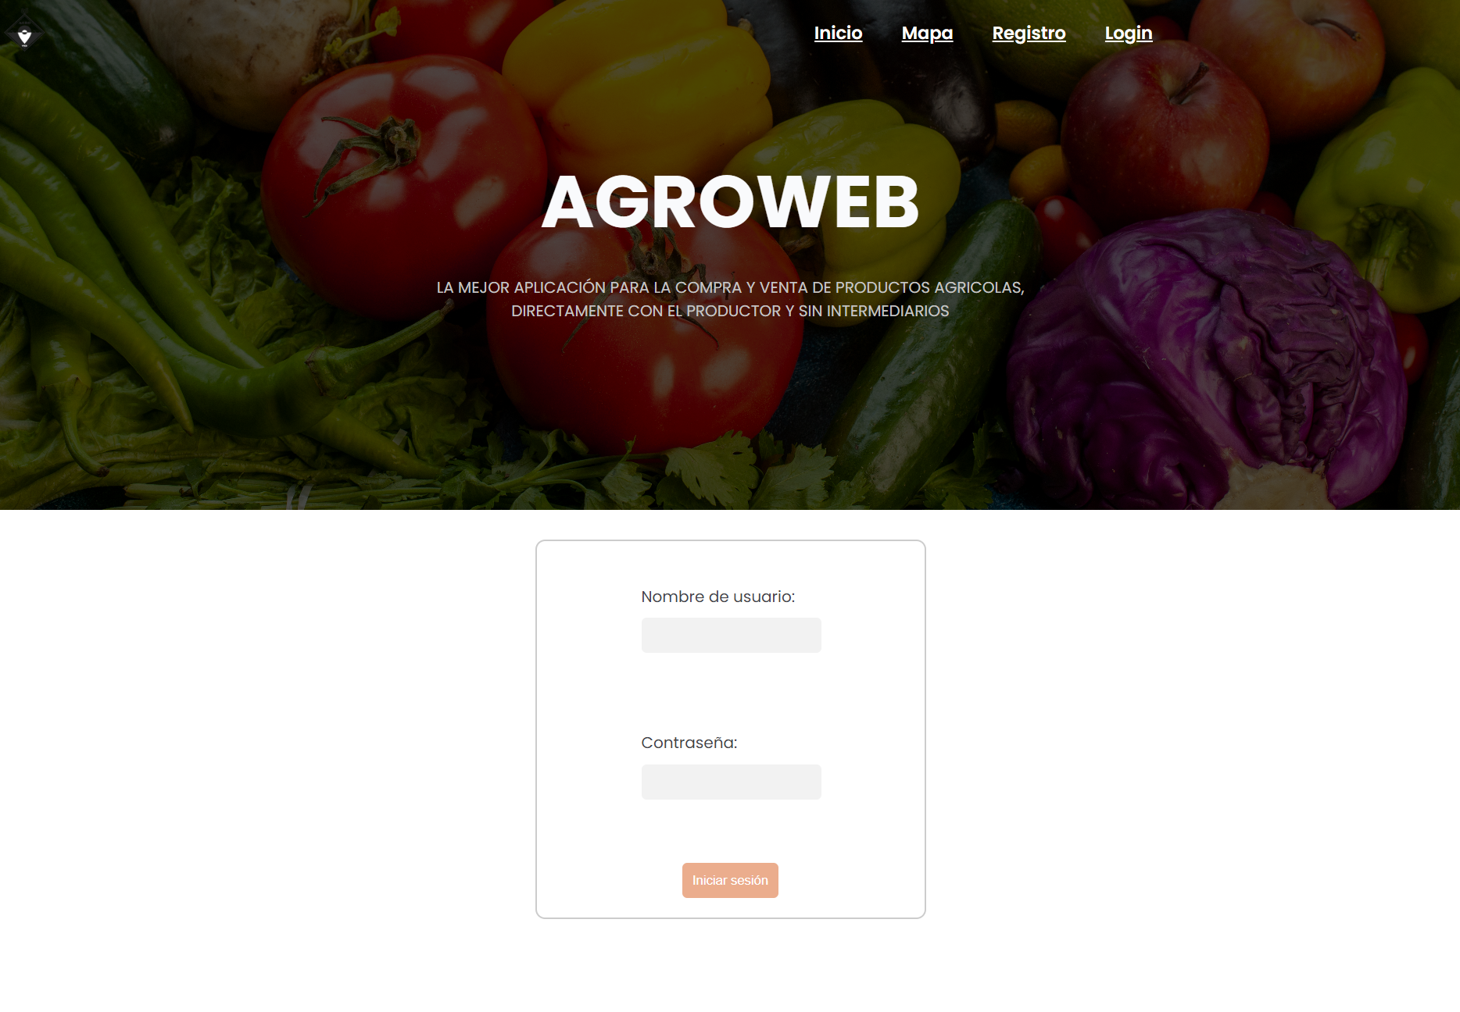

FUENTE: AUTORES

FIGURA 33. PAGINA PRINCIPAL DE LA PLATAFORMA ESTANDO LOGUEADO

En este apartado se hace especial énfasis en que sigue teniendo los mismos elementos que la página principal con la diferencia de que presenta un mensaje de bienvenida según el usuario y en la parte de arriba los botones cambian porque el usuario ahora si se encuentra logueado dentro de la plataforma.

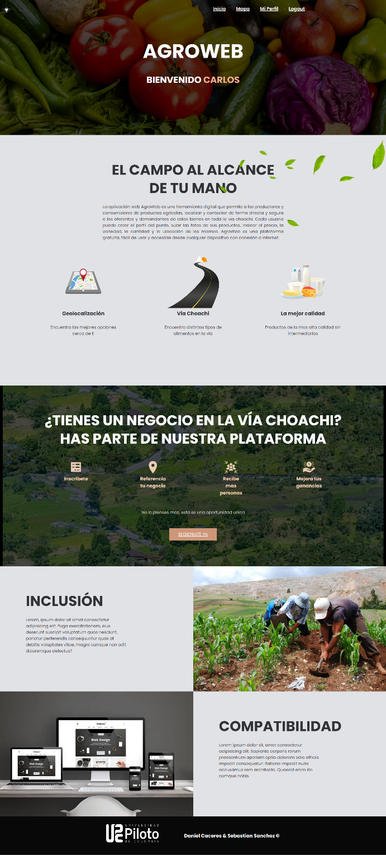

FUENTE: AUTORES

FIGURA 34. PAGINA DEL MAPA DE LA PLATAFORMA ESTANDO LOGUEADO

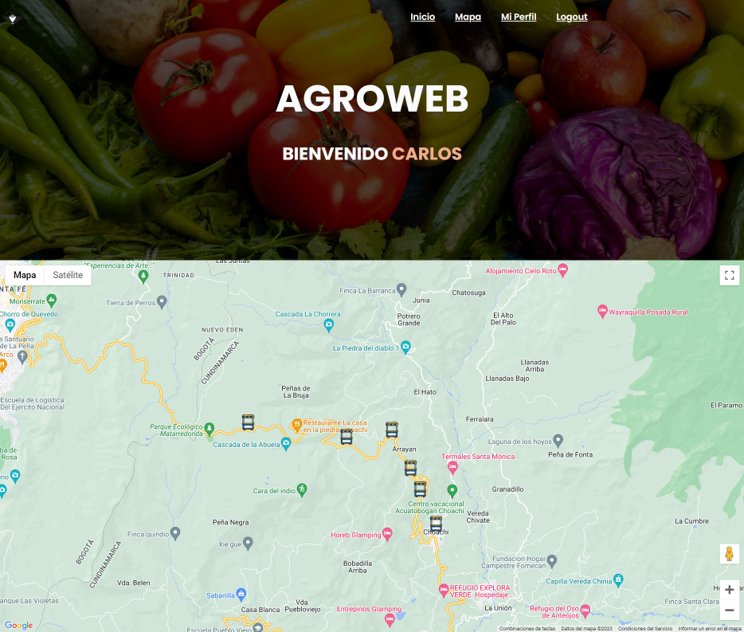

FUENTE: AUTORES

FIGURA 35. PAGINA DEL MAPA DE LA PLATAFORMA ESTANDO LOGUEADO Y GEOREFERENCIANDO LOS NEGOCIOS Y TODA LA INFORMACIÓN RELACIONADA

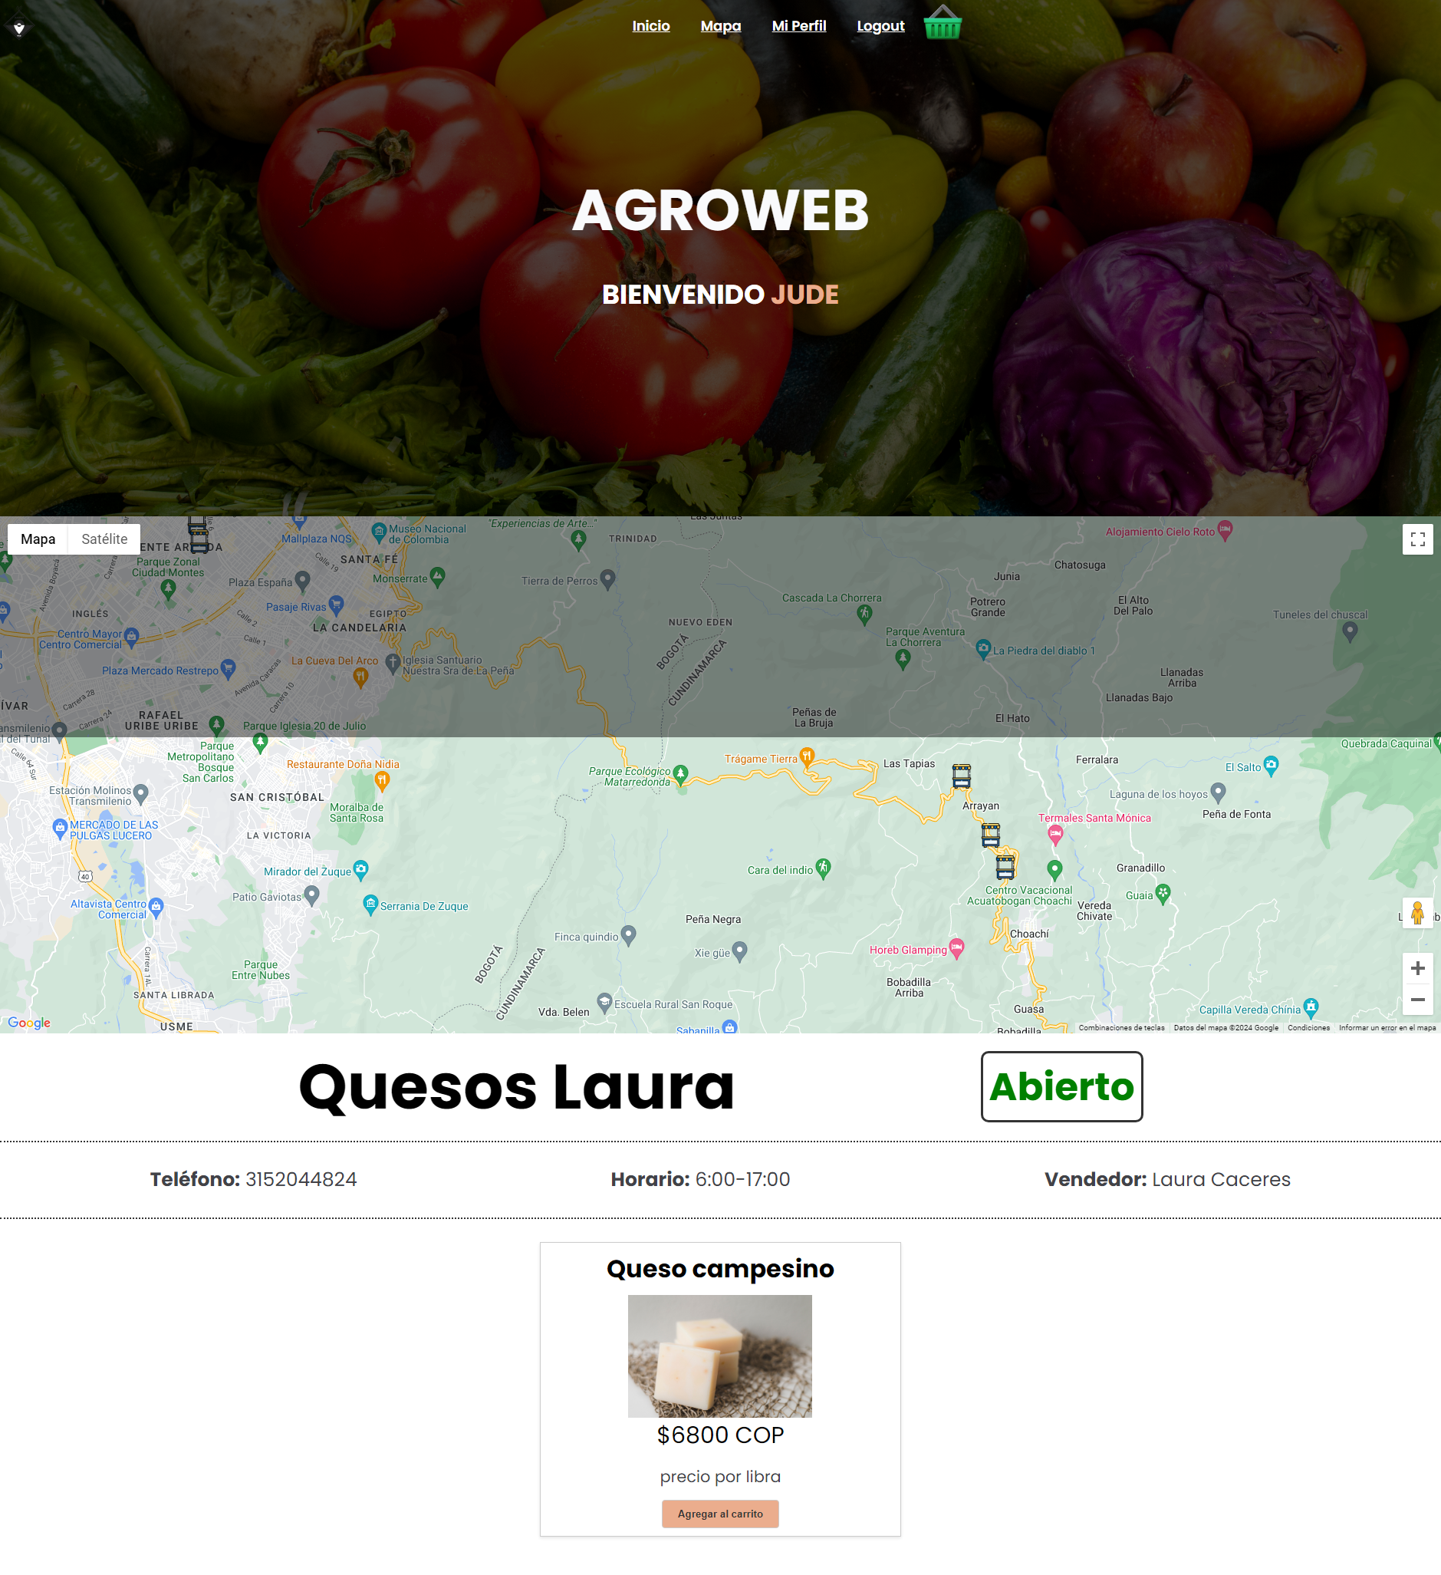

FUENTE: AUTORES

FIGURA 36. PAGINA MI PERFIL CON LA INFORMACION DEL VENDEDOR

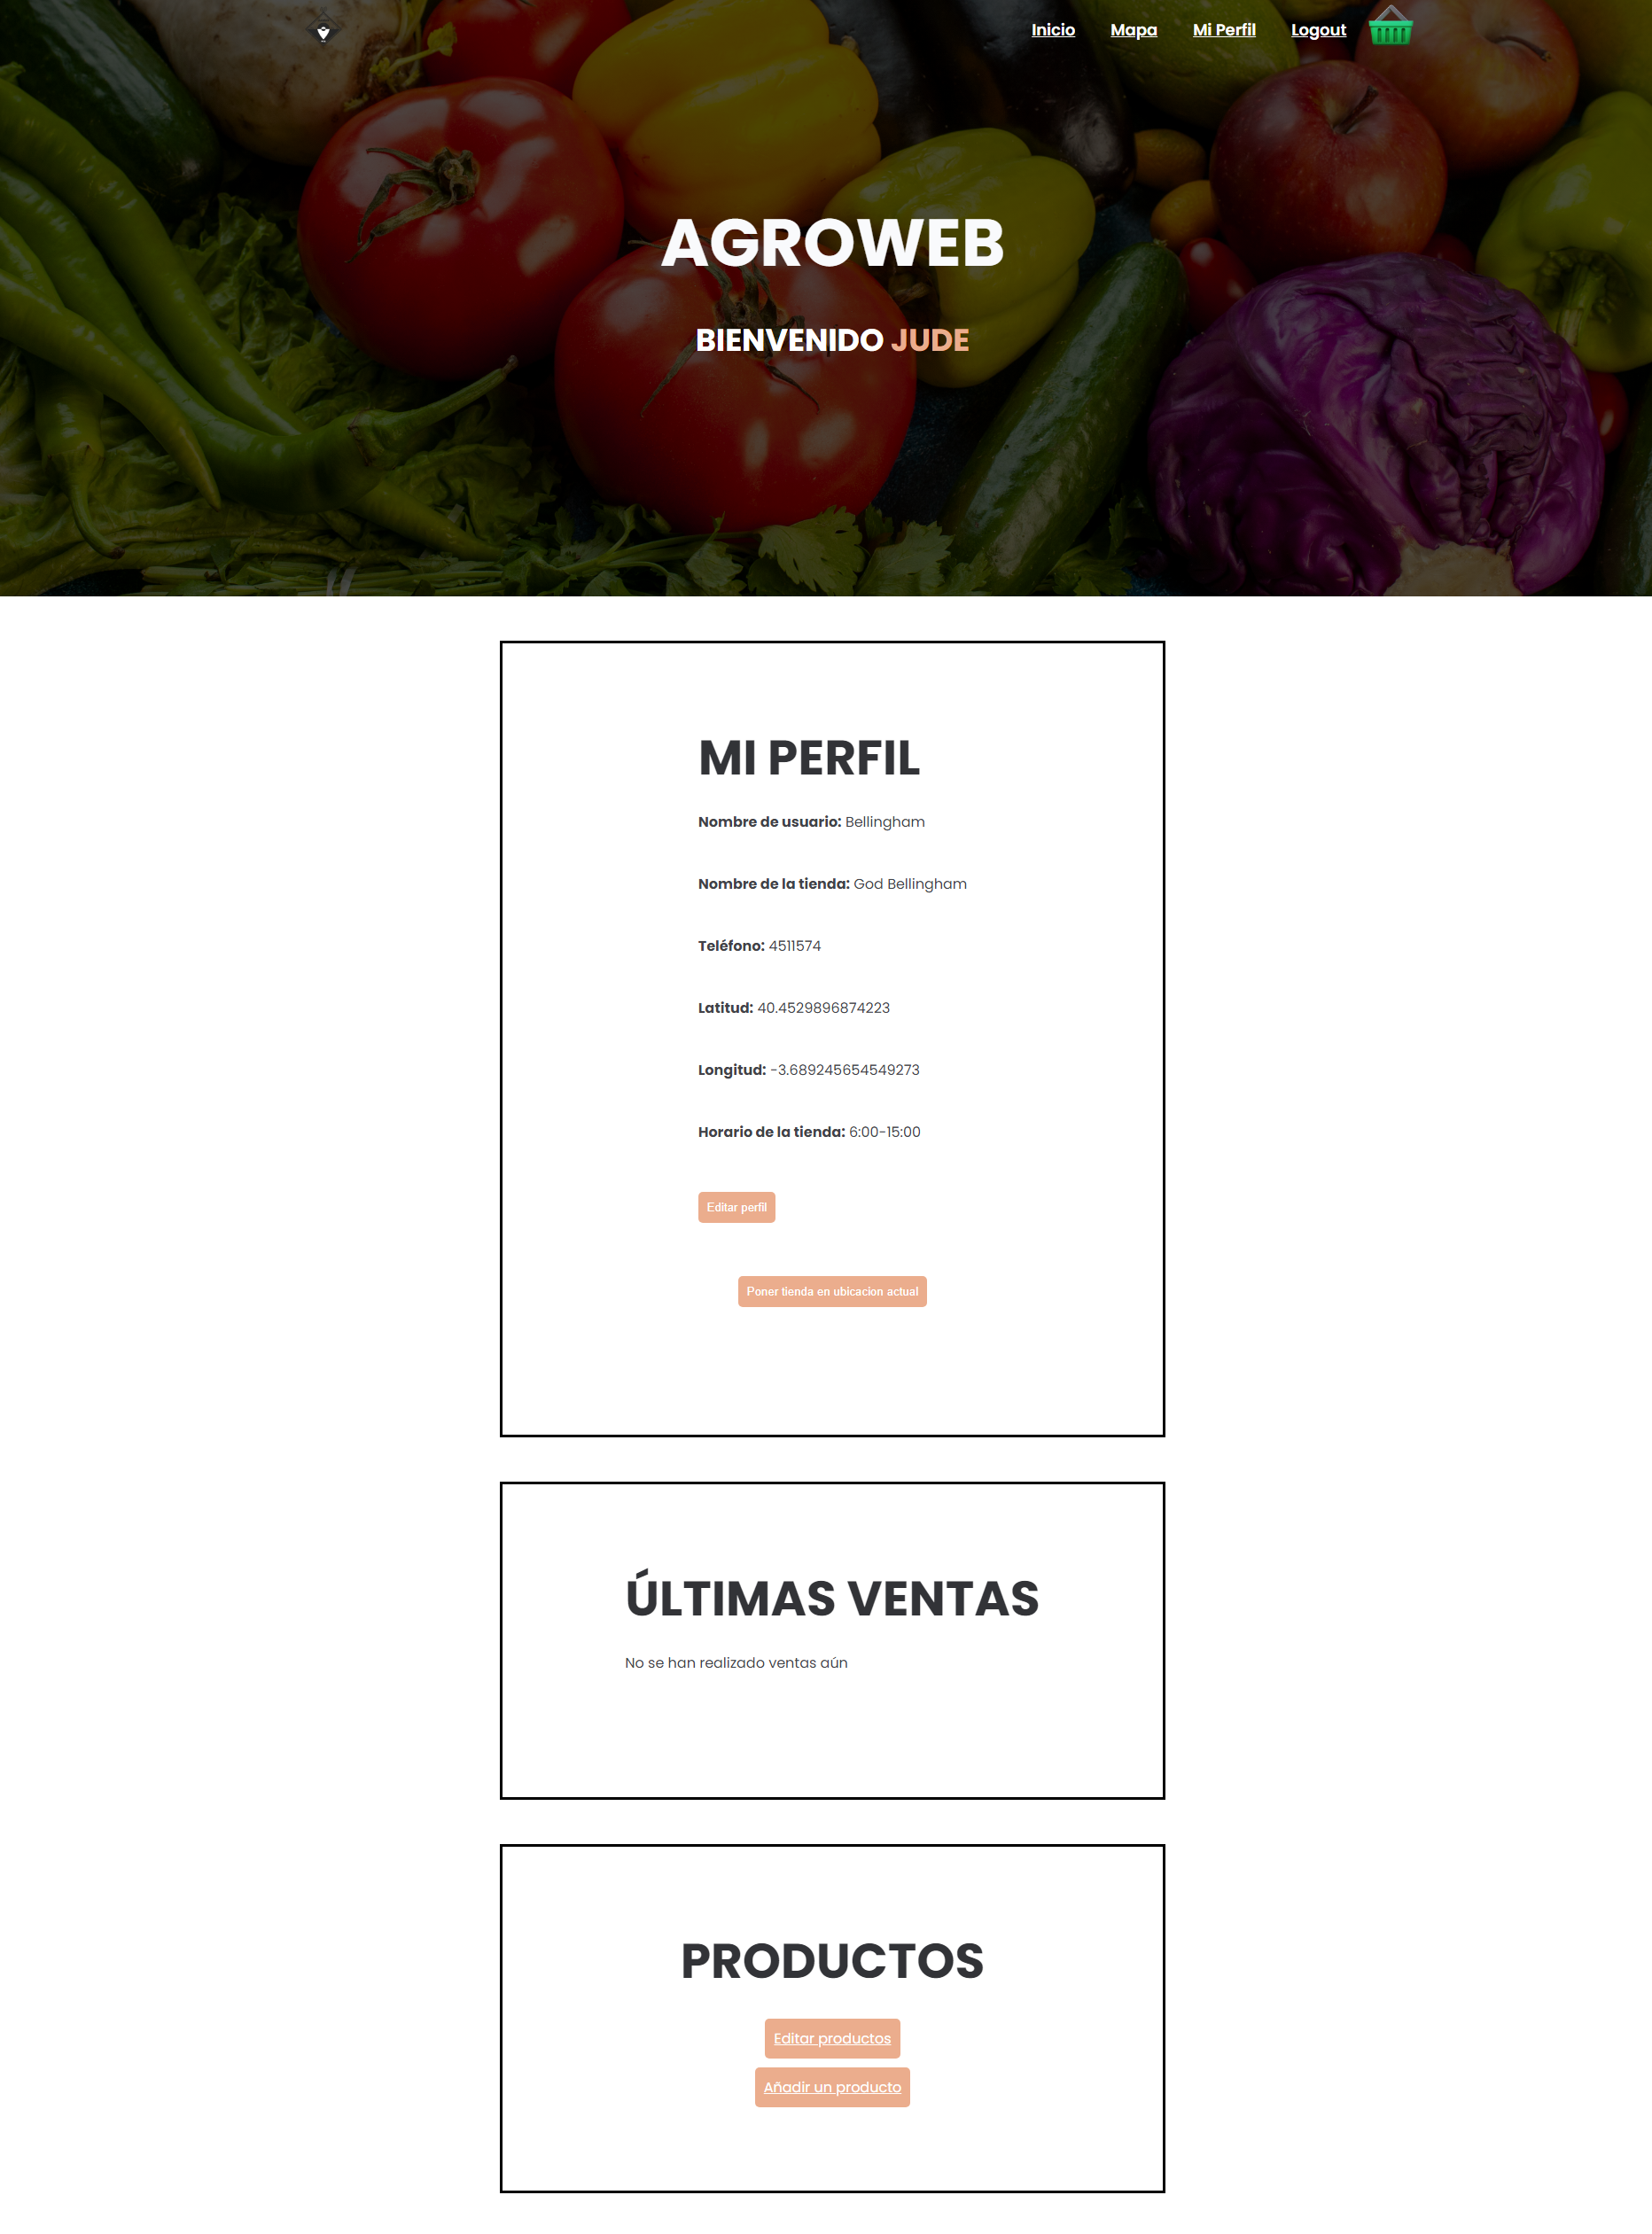

FUENTE: AUTORES

FIGURA 37. PAGINA EDITAR PERFIL

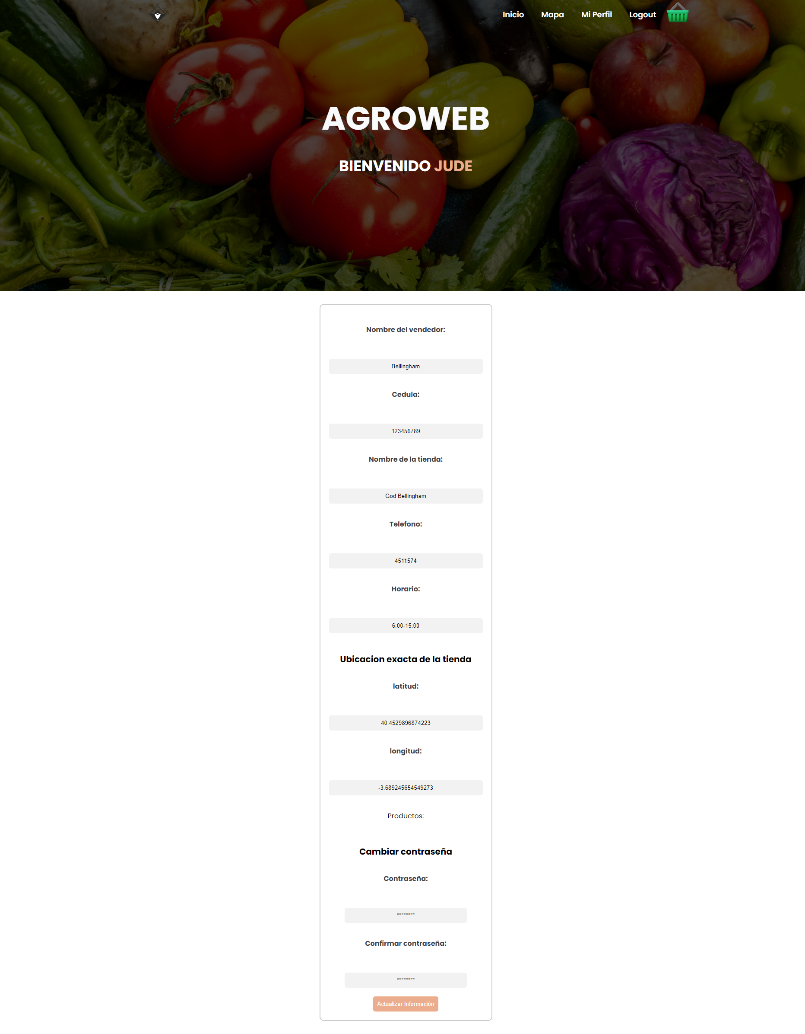

FUENTE: AUTORES

FIGURA 38. PAGINA VALIDACION DE PEDIDOS PARA ROL DE VALIDADOR

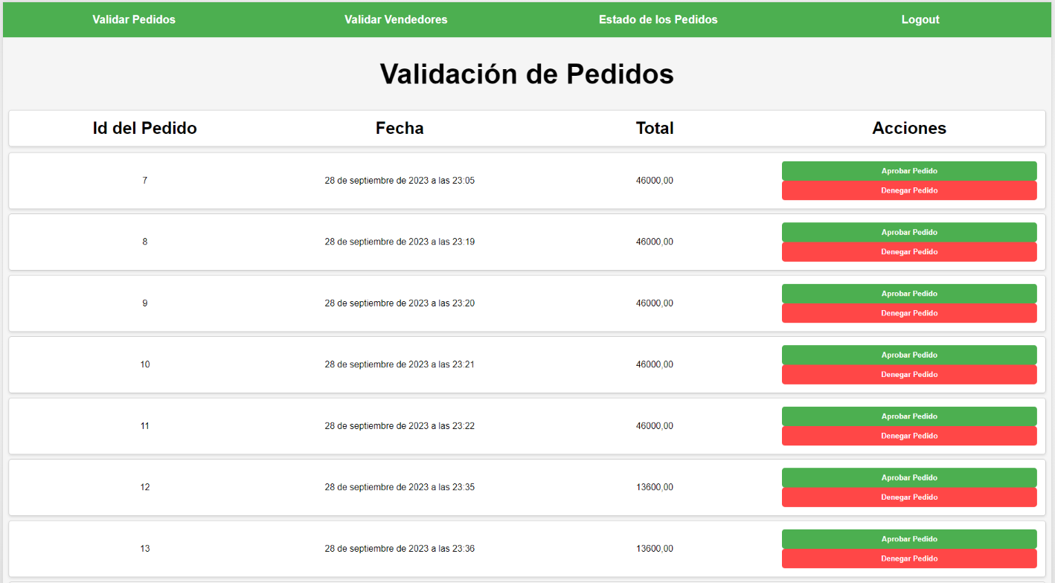

FUENTE: AUTORES

FIGURA 39. PAGINA ESTADO DE LOS PEDIDOS PARA ROL VALIDADOR

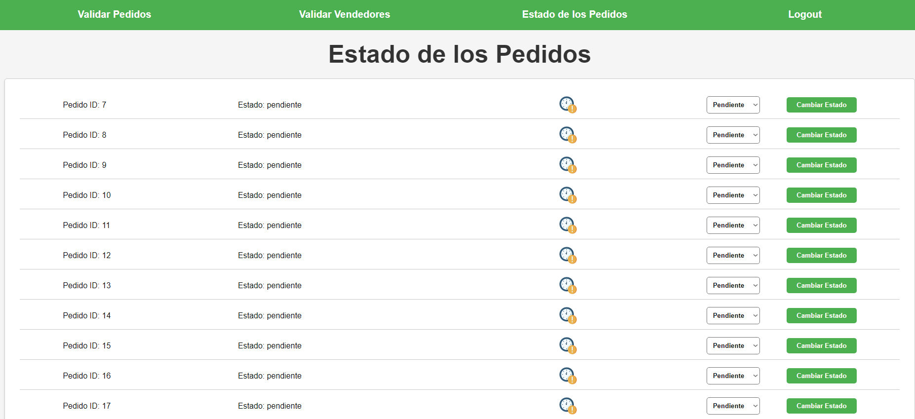

FUENTE: AUTORES

FIGURA 40. VISTA DEL CARRITO DE COMPRAS

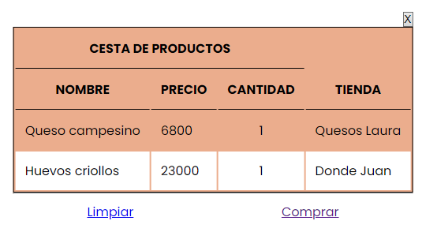

FUENTE: AUTORES

### 9.4.2 DESARROLLO DEL BACKEND

En este proyecto se desarrollará una plataforma web responsable adaptada a diferentes dispositivos y resoluciones. Para ello se utilizará el framework Django, el cual incorpora las tecnologías HTML, CSS y JavaScript, que son los lenguajes estándar para crear páginas web dinámicas e interactivas. HTML se encargará de definir la estructura y el contenido de la web, CSS de aplicar los estilos visuales y JavaScript de añadir la funcionalidad y la lógica. Se seguirán las buenas prácticas de diseño web y se hará uso de librerías que faciliten el desarrollo y mejoren la experiencia de usuario.

La aplicación web responde que diseñamos para facilitar el acceso a los productos locales y ecológicos de los pequeños productores rurales. Para ello, vamos a utilizar los mapas de Google como herramienta principal para ofrecer dos funcionalidades clave: la geolocalización de las personas que visitan la web y la posibilidad de marcar y consultar los diferentes puntos de venta campesinos que se encuentran. De esta forma, la aplicación web se adaptará a cualquier dispositivo y mostrará la información más relevante y actualizada sobre la oferta y la demanda de estos productos.

Los mapas de Google son una herramienta que permite visualizar y manipular mapas interactivos en la web. Para utilizar los mapas de Google en nuestros proyectos web, necesitamos incluir la API de JavaScript de Google Maps, que nos ofrece una serie de clases y métodos para crear y personalizar los mapas.

Una de las funcionalidades que nos ofrece la API de JavaScript de Google Maps es la geolocalización, que consiste en obtener la ubicación geográfica del usuario o del dispositivo mediante el uso de la característica HTML5 Geolocation del navegador. La geolocalización requiere el consentimiento del usuario o de lo contrario se muestra un error. También se añadió un sistema de privacidad en el que si el usuario no está logueado no se le podrá mostrar la información de los puntos de venta del mapa ya que esta contiene información sensible.

#### 9.4.2.1 CLIENTE

Para este usuario se crearon las siguientes funcionalidades:

**RegistroCliente:**

Esta función es la encargada de realizar el registro de un Cliente nuevo en esta se podrán encontrar los campos de: nombre de usuario, nombre del Cliente, correo, contraseña y repetir contraseña.

Para los campos de latitud y longitud se añadió un script que ayuda al usuario con su ubicación actual pero que igual forma se puede cambiar manualmente si se desea.

**Login:**

Esta función es la encargada de validar los datos con lo obtenido en la tabla Users de la base de datos y en torno a eso conceder o denegar el acceso.

**Mi perfil:**

Esta función es la encargada de cargar una pantalla con los datos del cliente.

**Editar Perfil:**

Esta función se encarga de editar los datos del cliente actualizando sus datos en la tabla del vendedor en la base de datos.

#### 9.4.2.2 VALIDADOR

Este rol de validador se establece con el propósito de verificar los datos de los vendedores y crear un perfil regulador en la plataforma. No cualquier persona que ingrese a la plataforma puede crear este rol; debe ser un correo de una institución o persona con la autoridad para determinar la veracidad de los registros de los compradores. El validador tendrá su propia ventana de visualización con todos los registros de vendedores y estados de pedidos. Es importante destacar que se ha implementado Redis para acceder a los datos, que luego se enviarán a la base de datos PostgreSQL cuando se hayan verificado.

#### 9.4.2.3 VENDEDOR

Para el usuario Vendedor se realizaron diferentes funciones las cuales veremos a continuación:

**registroVendedor:**

Esta función es la encargada de realizar el registro de un Vendedor nuevo en esta se podrán encontrar los campos de: nombre de usuario, nombre del vendedor, cédula, contraseña, repetir contraseña, nombre de la tienda, teléfono, ubicación del puesto (latitud y longitud), horario y productos.

Para los campos de latitud y longitud se añadió un script que ayuda al usuario con su ubicación actual pero que igual forma se puede cambiar manualmente si se desea.

FIGURA 41. SCRIPT DE UBICACIÓN

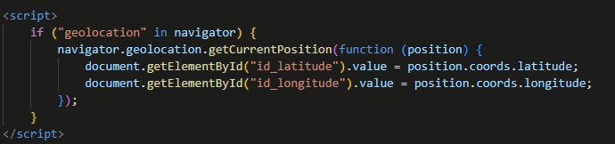

FUENTE: AUTORES

**Login:**

Esta función es la encargada de validar los datos con lo obtenido en la tabla Users de la base de datos y en torno a eso conceder o denegar el acceso.

**Mi perfil:**

Esta función es la encargada de cargar una pantalla con los datos del cliente.

**Editar Perfil:**

Esta función se encarga de editar los datos del cliente actualizando sus datos en la tabla del vendedor en la base de datos

#### 9.4.2.4 BASE DE DATOS EN POSTGRESQL

FIGURA 42. MODELO DE BASE DE DATOS

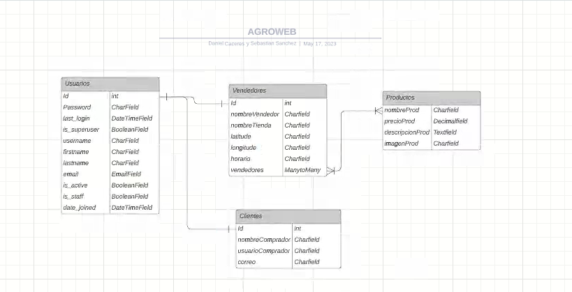

FUENTE: AUTORES

El siguiente paso es mostrar una tabla creada por Django. Este framework crea bases de datos de forma rápida y dinámica al permitir el funcionamiento de su código. El nombre de la tabla en cada base de datos asociada con una aplicación será el nombre de la aplicación seguido del nombre de la tabla, como mysite_dimVendedores.

FIGURA 43. TABLAS DE LA BASE DE DATOS

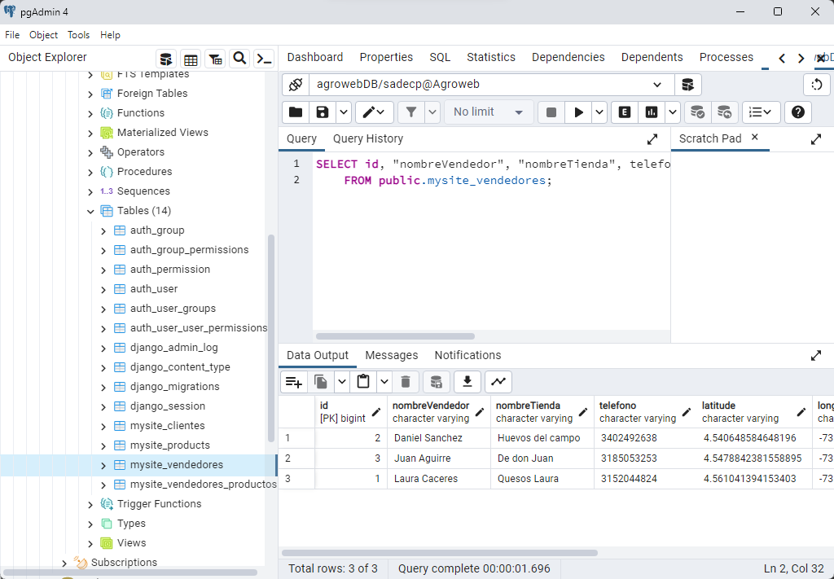

FUENTE: AUTORES

Se crearon varias tablas diferentes para atender a cada tipo de usuario, dentro de las tablas más importantes podemos observar la tabla de los vendedores y la tabla de los clientes, al igual que la tabla en donde se pondrán los superusuarios.

#### 9.4.2.5 CLASES

A continuación, se mostrará toda la información en cuanto a las clases de la plataforma este consta del proyecto principal en Django llamado AgroWeb y su aplicación correspondiente "mysite" de las cuales se verá en seguida un modelo MVT (Modelo-Vista-Template) explicando cómo estás se conectan en la arquitectura, además de mostrar las clases correspondientes de las cuales se ahondará más adelante en esta misma sección.

FIGURA 44. MODELO MVT

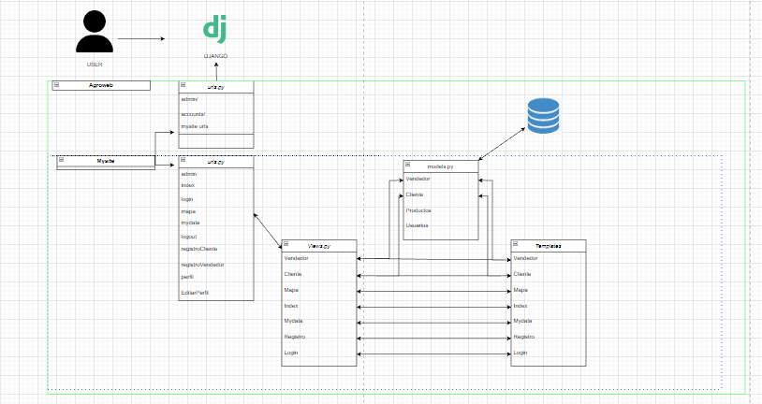

FUENTE: AUTORES

En este diagrama podemos ver cómo se comporta el aplicativo de Django en donde se conecta el proyecto con la aplicación y se pasa como parámetro las urls de uno a otro, también se puede observar la conexión directa que tiene el models.py con la base de datos en postgreSQL. Por último, podemos notar que aplicativo tiene diferentes usuarios Vendedores, Clientes y usuarios validadores, estos comparten interfaces como el índex, login y el mapa, pero también existen algunas interfaces que son propias del usuario como el registro o el perfil, a continuación, veremos cada uno de estos usuarios y las funcionalidades que usan.

#### 9.4.2.6 MAPAS

A continuación, se presentarán algunas de las secciones más importantes en la lógica para poder implementar y editar el mapa de la plataforma.

AJAX

Asynchronous JavaScript and XML o Ajax es una tecnología que nos ayuda a obtener datos de un servidor en segundo plano y usarlos para la página sin tener que recargar. Este tiene varias ventajas como ayudar a la facilidad de la navegación, reducir la carga en el servidor y aumentar la interactividad.

Por todos esos beneficios se decantó por ajax para obtener los datos del mapa, los cuales adquirimos mediante una petición, este obtiene un json el cual encuentra mediante la url mydata ahí estará representada la información para dibujar los marcadores en los mapas, Ajax recoge estos datos mediante el método GET y los ubica en la variable data, la cual ayudará a la función InitMap pasándole como un parámetro esta información.

FIGURA 45. METODO INITMAP

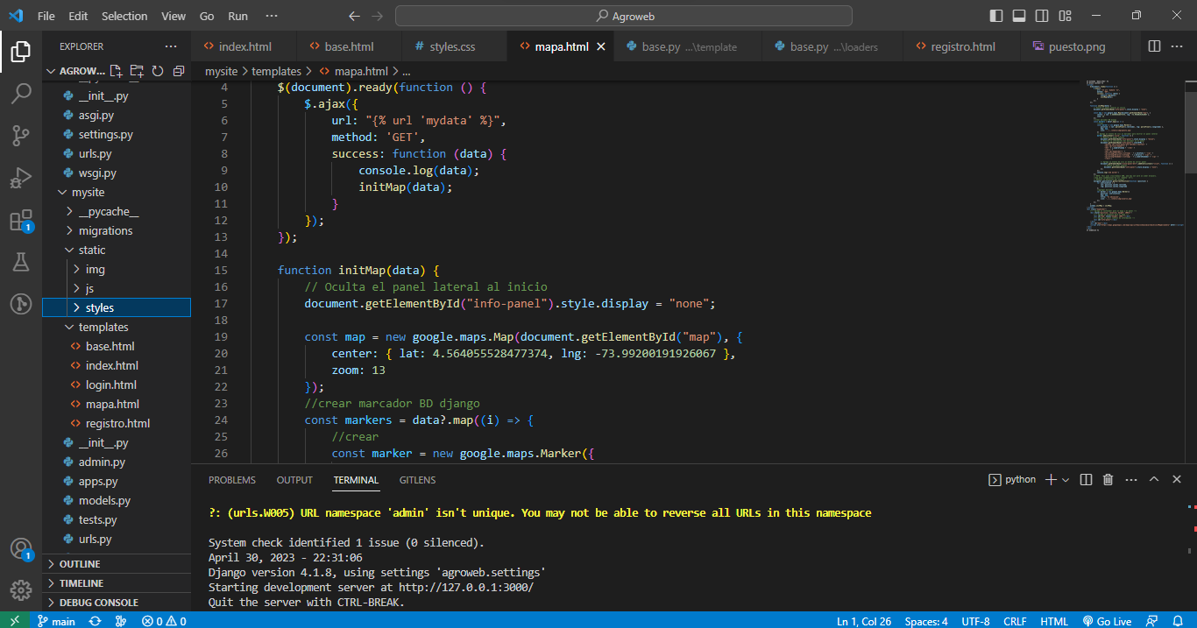

FUENTE: AUTORES

INITMAP ()

Esta función es fundamental para realizar el mapa, según la documentación de Google maps podemos definir varios parámetros iniciales como lo es el zoom, la forma de visualización o la ubicación en donde se desea ver inicialmente el mapa, en este caso es la vía Choachí en donde se enfocará la vista.[22]

Luego de esto se crearán los marcadores del mapa esto con la información de la base de datos, en donde se tendrán los datos relacionados con el puesto al igual que su horario y coordenadas para poder dibujarlo sobre la vía. También se implementó la funcionalidad de la ubicación del usuario, la cual se pedirá el permiso para ubicarla en el mapa y tendrá un icono representativo y diferente a los de los negocios que están sobre la vía Choachí.

## 9.5 PRUEBAS Y VALIDACIÓN

Después de completar la implementación y desarrollo de la plataforma, es crucial someterla a rigurosas pruebas para detectar posibles errores, evaluar su desempeño y asegurarnos de que cumpla con los requisitos y expectativas establecidas. Durante este proceso, utilizaremos diversas técnicas y herramientas de prueba para validar cada aspecto de la plataforma, desde la funcionalidad de los módulos y la interacción con los usuarios, hasta la seguridad de los datos y la compatibilidad con diferentes dispositivos y navegadores. Además, recopilaremos y analizaremos los resultados de las pruebas para identificar posibles mejoras y corregir cualquier problema que pueda surgir. Con esta dedicada fase de pruebas y validación, buscamos garantizar que AgroWeb esté listo para brindar una experiencia fluida y confiable a sus usuarios.

9.5.1 PRUEBA GENERAL DE LA PLATAFORMA

TABLA 5. PRUEBA GLOBAL

|  |  |  |
| --- | --- | --- |
| **Temática/Aspecto a evaluar** | **Cumple o no cumple** | **Observaciones** |
| **Funcionalidad** | | |
| * ¿Las funciones principales de la plataforma, como la búsqueda de productos agrícolas y la geolocalización, funcionan correctamente? | Si |  |
| * ¿Los botones, enlaces y otras funciones interactivas de la plataforma funcionan? | Si |  |
| * ¿Se puede realizar una transacción de compra y venta de manera efectiva? | Parcialmente | Se puede realizar desde el botón de Nequi, pero no directamente con un proveedor de pago. |
| **Interfaz de Usuario** | | |
| * ¿La interfaz de usuario es intuitiva y fácil de usar para el usuario? | Si |  |
| * ¿Los botones y enlaces están etiquetados correctamente? | Si |  |
| * ¿La información en la plataforma es fácil de leer y comprender? | Si |  |
| **Rendimiento** | | |
| * ¿La plataforma carga rápidamente y responde sin retraso a las acciones del usuario? | Si |  |
| * ¿La plataforma es compatible con diferentes navegadores web y dispositivos? | Si | Esta adaptada para todo tipo de pantallas diferentes gracias a la implementación de responsive dentro del CSS |
| **Seguridad** | | |
| * ¿La plataforma cuenta con medidas de seguridad adecuadas, como cifrado de datos y autenticación de usuarios? | Si |  |
| * ¿Se han probado todas las vulnerabilidades conocidas y se han tomado medidas para solucionarlas? | Parcialmente | Se probaron métodos para medir algunas vulnerabilidades mas no todas posibles |
| **Mantenibilidad** | | |
| * ¿El código de la plataforma está bien organizado y estructurado para facilitar su mantenimiento? | Si |  |
| * ¿La plataforma se puede actualizar? fácilmente para agregar nuevas funciones o corregir errores? | Si |  |
| **Base de datos** | | |
| * ¿La base de datos está diseñada y optimizada adecuadamente para manejar grandes cantidades de datos de productos agrícolas y transacciones de compras y ventas? | Si |  |
| * ¿Los datos almacenados en la base de datos están seguros y se realizan copias de seguridad periódicas? | Si |  |
| * ¿La plataforma cumple con las regulaciones de protección de datos y privacidad del usuario? | Si |  |
| **Front-end** | | |
| * ¿El diseño y la presentación visual de la plataforma son atractivos y coherentes? | Si |  |
| * ¿La plataforma se adapta a diferentes tamaños de pantalla y dispositivos móviles para una experiencia de usuario óptima? | Si |  |
| * ¿Los elementos visuales, como las imágenes de los productos y los botones, se cargan correctamente y se ven nítidos? | Si |  |
| **Back-end** | | |
| * ¿El código del servidor está organizado y estructurado de manera clara y fácil de mantener? | Si |  |
| * ¿Las funciones del servidor, como la gestión de productos y transacciones, funcionan correctamente y sin problemas? | Si |  |
| * ¿Se han implementado medidas de seguridad para proteger la plataforma de posibles ataques externos? | No |  |
| * ¿La plataforma es escalable y puede manejar un mayor volumen de tráfico y usuarios en el futuro? | Si |  |

FUENTE: AUTORES

#### 9.6.1 PRUEBAS UNITARIAS

TABLA 6. PRUEBA DE FUNCIONALIDAD DE LA PLATAFORMA

|  |  |  |  |
| --- | --- | --- | --- |
| **Prueba** | **Pregunta de Evaluación** | **Cumple/No cumple** | **Observaciones** |
| Registro de usuario | ¿Se pueden registrar nuevos usuarios sin errores? | Si | No se presenta ningún problema |
| Publicación de productos | ¿Se pueden publicar productos con todos los detalles requeridos? | Si | No se presenta ningún problema |
| Gestión de pedidos | ¿Los pedidos se pueden gestionar correctamente, incluyendo la aceptación, entrega y pago? | Parcialmente | Se puede en algunos casos, pero no en todos |

FUENTE: AUTORES

TABLA 7. PRUEBA DE RENDIMIENTO DE LA PLATAFORMA

|  |  |  |  |
| --- | --- | --- | --- |
| **Prueba** | **Pregunta de Evaluación** | **Cumple/No cumple** | **Observaciones** |
| Carga de usuarios simultáneos | ¿La plataforma mantiene un rendimiento rápido y estable con un alto volumen de usuarios? | Si | No se presenta ningún problema |
| Tiempo de respuesta de la búsqueda de productos | ¿La plataforma muestra los resultados de búsqueda en un tiempo aceptable? | Si | Depende mucho del dispositivo donde se pruebe, pero normalmente si carga rápidamente |
| Uso de recursos | ¿La plataforma utiliza eficientemente los recursos del servidor y no se produce una sobrecarga? | Si | No se presenta ningún problema |

FUENTE: AUTORES

TABLA 8. PRUEBA DE SEGURIDAD DE LA PLATAFORMA

|  |  |  |  |
| --- | --- | --- | --- |
| **Prueba** | **Pregunta de Evaluación** | **Cumple/No cumple** | **Observaciones** |
| Prueba de inyección de código | ¿La plataforma es resistente a ataques de inyección de código malicioso? | Si | No se probó para todos los casos pero para la mayoría no era posible inyectar código a la base de datos |
| Protección de datos personales | ¿Se garantiza la privacidad y seguridad de los datos personales de los usuarios? | Si | No se presenta ningún problema |
| Acceso no autorizado | ¿Se impide el acceso no autorizado a la plataforma y sus funciones? | Si | No se presenta ningún problema |

FUENTE: AUTORES

TABLA 9. PRUEBA DE COMPATIBILIDAD DE LA PLATAFORMA

|  |  |  |  |
| --- | --- | --- | --- |
| **Prueba** | **Pregunta de Evaluación** | **Cumple/No cumple** | **Observaciones** |
| Navegadores web | ¿La plataforma funciona correctamente en diferentes navegadores web (Chrome, Firefox, Safari, etc.)? | Si | No se presenta ningún problema |
| Dispositivos móviles | ¿La plataforma se adapta y muestra correctamente en diferentes dispositivos móviles (teléfonos, tabletas)? | Si | No se presenta ningún problema |
| Sistemas operativos | ¿La plataforma es compatible con diferentes sistemas operativos (Windows, macOS, iOS, Android)? | Si | No se presenta ningún problema |

FUENTE: AUTORES

TABLA 10. PRUEBA UNITARIA ROL VENDEDOR

|  |  |  |  |
| --- | --- | --- | --- |
| **Prueba** | **Pregunta de Evaluación** | **Cumple/No cumple** | **Observaciones** |
| Registro de vendedor | ¿Se puede registrar un nuevo vendedor sin errores? | Si | No se presenta ningún problema |
| Publicación de productos | ¿Se pueden publicar productos agrícolas con todos los detalles requeridos? | Si | No se presenta ningún problema |
| Gestión de pedidos | ¿El vendedor puede gestionar correctamente los pedidos, incluyendo la aceptación, entrega y pago? | Parcialmente | Se puede en algunos casos, pero no en todos |
| Actualización de información del puesto | ¿El vendedor puede actualizar la información de su puesto (nombre, horario, ubicación) sin problemas? | Si | No se presenta ningún problema |
| Recepción de notificaciones de nuevos pedidos | ¿El vendedor recibe notificaciones de nuevos pedidos de manera oportuna? | Si | No se presenta ningún problema |

FUENTE: AUTORES

TABLA 11. PRUEBA UNITARIA ROL COMPRADOR

|  |  |  |  |
| --- | --- | --- | --- |
| **Prueba** | **Pregunta de Evaluación** | **Cumple/No cumple** | **Observaciones** |
| Registro de comprador | ¿Se puede registrar un nuevo comprador sin errores? | Si | No se presenta ningún problema |
| Búsqueda de productos agrícolas | ¿El comprador puede buscar y encontrar productos agrícolas de manera eficiente? | Si | No se presenta ningún problema |
| Agregar productos al carrito de compras | ¿El comprador puede agregar productos al carrito de compras sin problemas? | No | Falta implementar una parte para que funcione correctamente |
| Realizar pagos en línea | ¿El comprador puede realizar pagos en línea de forma segura y sin errores? | Si | No se presenta ningún problema |
| Calificar y dejar comentarios | ¿El comprador puede calificar y dejar comentarios sobre los productos y transacciones? | Si | No se presenta ningún problema |

FUENTE: AUTORES

TABLA 12. PRUEBA UNITARIA ROL VALIDADOR (SUPERUSUARIO)

|  |  |  |  |
| --- | --- | --- | --- |
| **Prueba** | **Pregunta de Evaluación** | **Cumple/No cumple** | **Observaciones** |
| Registro de validador | ¿Se puede registrar un nuevo validador sin errores? | Parcialmente | Los administradores son los que proporcionan las cuentas |
| Verificación de datos de vendedores | ¿El validador puede verificar la información proporcionada por los vendedores? | No | Falta implementación a la fecha de realización de la prueba. |
| Inspección de puestos de venta | ¿El validador puede realizar inspecciones en los puestos de venta para verificar su cumplimiento de normas y requisitos? | No | Falta implementación a la fecha de realización de la prueba. |
| Generación de informes | ¿El validador puede generar informes detallados sobre las inspecciones realizadas? | No | Falta implementación a la fecha de realización de la prueba. |
| Comunicación con vendedores y compradores | ¿El validador puede comunicarse eficientemente con los vendedores y compradores en caso de incidencias o requerimientos adicionales? | No | Falta implementación a la fecha de realización de la prueba. |

FUENTE: AUTORES

### 9.6.2 GRAFICA DE VALIDACION GENERAL

GRAFICA 1. FUNCIONAMIENTO GENERAL SEGÚN LAS PRUEBAS

FUENTE: AUTORES

#### 9.6.2.1 ANALISIS DE LA GRAFICA

Basado en la gráfica, podemos concluir lo siguiente:

Cumple: La mayoría de los aspectos evaluados (19 de 22) cumplen con los criterios establecidos. Esto indica que la plataforma AgroWeb tiene un buen nivel de cumplimiento en la mayoría de las áreas evaluadas.

Parcialmente cumple: Algunos aspectos (2 de 22) cumplen parcialmente los criterios establecidos. Esto sugiere que existen áreas en las que la plataforma puede mejorar o requerir ajustes adicionales para alcanzar un nivel de cumplimiento completo.

No cumple: Solo un aspecto (1 de 22) no cumple con los criterios establecidos. Esto señala un área específica en la que la plataforma requiere mejoras significativas para cumplir plenamente con los requisitos evaluados.

En general, se puede concluir que la plataforma AgroWeb tiene un alto nivel de cumplimiento, pero hay algunos aspectos que deben ser abordados para asegurar un funcionamiento óptimo y una experiencia de usuario satisfactoria. Es recomendable enfocar los esfuerzos en mejorar los aspectos que no cumplen o cumplen parcialmente, con el fin de optimizar y fortalecer la plataforma en su conjunto.

# 10. CONCLUSIONES

* Durante el análisis inicial, se pudo identificar la necesidad de una plataforma que facilite el comercio entre productores y consumidores de productos agrícolas, eliminando intermediarios y reduciendo costos. Esta identificación permitió enfocar el desarrollo de AgroWeb en solucionar esta problemática específica.
* El marco teórico proporcionó el contexto necesario para comprender la importancia y los desafíos del comercio de productos agrícolas, así como las tecnologías y enfoques existentes en el campo. Este conocimiento nos permitió fundamentar nuestro trabajo en investigaciones previas y mejores prácticas.
* La elección de una arquitectura de tres capas para el desarrollo de AgroWeb, junto con el diseño de una interfaz intuitiva y amigable para los usuarios, fue fundamental para garantizar la eficiencia, escalabilidad y usabilidad de la plataforma.
* El proceso de implementación de AgroWeb implicó la selección cuidadosa de herramientas y tecnologías adecuadas, como el uso de lenguajes de programación, frameworks y APIs, así como la realización de pruebas rigurosas para garantizar la funcionalidad, seguridad y rendimiento de la plataforma.
* La interacción con los usuarios, pruebas de usabilidad y retroalimentación constante, fue crucial para evaluar la calidad de la plataforma y realizar mejoras continuas. Las opiniones y comentarios de los usuarios permitieron ajustar y optimizar AgroWeb para satisfacer sus necesidades y expectativas.

# 11. RECOMENDACIONES

* Es fundamental mantener la plataforma AgroWeb actualizada con las últimas tecnologías, frameworks y bibliotecas relevantes. Esto garantizará que la plataforma siga siendo compatible con los navegadores y dispositivos más recientes, y aproveche las nuevas características y mejoras que puedan surgir en el futuro.
* La retroalimentación de los usuarios es invaluable para identificar áreas de mejora y nuevas funcionalidades que puedan ser implementadas en AgroWeb. Es importante establecer canales de comunicación efectivos y estar atentos a las necesidades y sugerencias de los usuarios para poder brindarles una experiencia óptima.
* La seguridad de la plataforma es muy importante, sobre todo en la información personal y financiera de los usuarios. Se deben implementar medidas de seguridad robustas, como encriptación de datos, autenticación segura y protección contra ataques cibernéticos. Realizar auditorías de seguridad regulares y estar al tanto de las últimas amenazas y soluciones de seguridad también es recomendable.
* A medida que AgroWeb crezca y atraiga a más usuarios, considera la posibilidad de agregar nuevas funcionalidades que mejoren la experiencia de los usuarios y agreguen valor a la plataforma. Esto puede incluir opciones de pago adicionales, funciones de mensajería y chat en tiempo real, integración con sistemas de pago internacionales, entre otros.
* Buscar alianzas y colaboraciones con otras empresas, como proveedores de servicios logísticos, instituciones financieras o asociaciones agrícolas, puede fortalecer la posición de AgroWeb en el mercado y ampliar su alcance. Estas asociaciones pueden proporcionar oportunidades de crecimiento, acceso a nuevos mercados y recursos adicionales.
* Utilizar herramientas de análisis y seguimiento de datos para comprender el comportamiento de los usuarios, evaluar el rendimiento de la plataforma y tomar decisiones basadas en datos. El análisis de datos puede revelar patrones, tendencias y áreas de mejora que pueden optimizar la plataforma y brindar una experiencia personalizada a los usuarios.
* AgroWeb fomenta la venta directa entre productores y consumidores, lo cual implica la eliminación de intermediarios y la reducción de los desplazamientos y traslados innecesarios de los productos. Esto se traduce en una disminución significativa de las emisiones de gases de efecto invernadero asociadas al transporte y en una optimización de los recursos utilizados en la cadena de suministro, lo que contribuye de manera positiva a la sostenibilidad ambiental.
* Al conectar directamente a los productores con los consumidores, AgroWeb también incentiva la oferta de productos agrícolas cultivados de manera sostenible y respetuosa con el medio ambiente. La plataforma puede servir como un espacio para que los productores destaquen sus prácticas agrícolas amigables con la biodiversidad, la conservación del suelo y el uso responsable de los recursos naturales. De esta manera, la plataforma contribuye a concienciar y educar a los consumidores sobre la importancia de elegir productos agrícolas que sean respetuosos con el entorno natural.

# 12. ANEXOS

## 12.1 CASOS DE USO

### 12.1.1 Registro como vendedor

|  |  |  |  |  |  |  |
| --- | --- | --- | --- | --- | --- | --- |
| **ID** | | | **UC-001** | | | |
| **Nombre** | | | **Registro como vendedor** | | | |
| **Tipo** | | | Indispensable | | | |
| **Prioridad** | | | Esencial | | | |
| **Actores involucrados** | | | Vendedor | | | |
| **DESCRIPCION DEL CASO DE USO** | | | | | | |
| Permite al vendedor registrarse en la plataforma AgroWeb | | | | | | |
| **ENTRADAS** | | | | **SALIDAS** | | |
| * Usuario * Password * Demas | | | | * El usuario accede a los servicios de la plataforma | | |
| **PRECONDICIONES** | | | | **POSTCONDICIONES** | | |
| * El usuario desea registrarse en la plataforma | | | | Usuario identificado y con autorización | | |
| **DEPENDENCIA** | | | | **EXTENSION** | | |
|  | | | | Iniciar sesion | | |
| **FLUJO NORMAL DE EVENTOS** | | | | | | |
| **No.** | **Acción del actor** | | | | **Respuesta del sistema** | |
| 1 | El usuario accede al index.html | | | |  | |
| 2 | El usuario oprime el botón del menú de registrarse | | | |  | |
| 3 |  | | | | Se redirige el usuario a registro.html | |
| 4 | El usuario escoge su rol dentro de la plataforma | | | |  | |
| 5 |  | | | | Se despliegan 2 botones con usuario vendedor y comprador | |
| 6 | El usuario selecciona vendedor | | | |  | |
| 7 |  | | | | Se despliega un formulario con los siguientes datos:   * Nombre de Usuario * Nombre completo del vendedor * Cedula * Contraseña * Confirmación de contraseña * Nombre de la tienda * Teléfono * Horario de la tienda * Ubicación de la tienda * Productos a vender | |
| 8 | El usuario rellena los campos requeridos | | | |  | |
| 9 |  | | | | Se envía la petición al sistema | |
| 10 |  | | | | Se envía un mensaje afirmativo o negativo correspondiente a la validación de datos | |
| 11 | El usuario queda registrado en la plataforma como vendedor | | | |  | |
| 12 |  | | | | Se envía un correo al usuario validador designado para validar los datos y tomar acción en un caso de infracción dado. | |
| **CAMINOS DE EXCEPCION** | | | | | | |
| * El usuario decide no entrar en la plataforma * La base de datos con los usuarios no se encuentra disponible * El usuario llena el formulario con algún dato erróneo * El usuario deja un espacio en blanco dentro del formulario * El usuario inserta un correo de electrónico invalido | | | | | | |
| **CRITERIOS DE ACEPTACION** | | | | | | |
| * Los usuarios con credenciales validas ingresan a la plataforma | | | | | | |
| **REQUERIMIENTOS NO FUNCIONALES ASOCIADOS** | | | | | | |
| * Usabilidad * Disponibilidad * Seguridad | | | | | | |
| **SEGUIMIENTO AL CASO DE USO** | | | | | | |
| **Fecha** | | **Descripción** | | | | **Gestor** |
| 23/05/2023 | | Versión 1.0 del caso de uso UC-001 | | | | Daniel Cáceres |

### 12.1.2 Registro cliente

|  |  |  |  |  |  |  |
| --- | --- | --- | --- | --- | --- | --- |
| **ID** | | | **UC-002** | | | |
| **Nombre** | | | **Registro como cliente** | | | |
| **Tipo** | | | Indispensable | | | |
| **Prioridad** | | | Esencial | | | |
| **Actores involucrados** | | | Cliente | | | |
| **DESCRIPCION DEL CASO DE USO** | | | | | | |
| Permite al cliente registrarse en la plataforma AgroWeb | | | | | | |
| **ENTRADAS** | | | | **SALIDAS** | | |
| * Usuario * Password * Demas | | | | * El usuario accede a los servicios de la plataforma | | |
| **PRECONDICIONES** | | | | **POSTCONDICIONES** | | |
| * El usuario desea registrarse en la plataforma | | | | Usuario identificado y con autorización | | |
| **DEPENDENCIA** | | | | **EXTENSION** | | |
|  | | | | Iniciar sesion | | |
| **FLUJO NORMAL DE EVENTOS** | | | | | | |
| **No.** | **Acción del actor** | | | | **Respuesta del sistema** | |
| 1 | El usuario accede al index.html | | | |  | |
| 2 | El usuario oprime el botón del menú de registrarse | | | |  | |
| 3 |  | | | | Se redirige el usuario a registro.html | |
| 4 | El usuario escoge su rol dentro de la plataforma | | | |  | |
| 5 |  | | | | Se despliegan 2 botones con usuario vendedor y comprador | |
| 6 | El usuario selecciona comprador | | | |  | |
| 7 |  | | | | Se despliega un formulario con los siguientes datos:   * Usuario * Nombre Completo * Correo * Contraseña * Confirmación de contraseña | |
| 8 | El usuario rellena los campos requeridos | | | |  | |
| 9 |  | | | | Se envía la petición al sistema | |
| 10 |  | | | | Se envía un mensaje afirmativo o negativo correspondiente a la validación de datos | |
| 11 | El usuario queda registrado en la plataforma como cliente | | | |  | |
| 12 |  | | | | Se envía un correo al usuario con la información diligenciada | |
| **CAMINOS DE EXCEPCION** | | | | | | |
| * El usuario decide no entrar en la plataforma * La base de datos con los usuarios no se encuentra disponible * El usuario llena el formulario con algún dato erróneo * El usuario deja un espacio en blanco dentro del formulario * El usuario inserta un correo de electrónico invalido | | | | | | |
| **CRITERIOS DE ACEPTACION** | | | | | | |
| * Los usuarios con credenciales validas ingresan a la plataforma | | | | | | |
| **REQUERIMIENTOS NO FUNCIONALES ASOCIADOS** | | | | | | |
| * Usabilidad * Disponibilidad * Seguridad | | | | | | |
| **SEGUIMIENTO AL CASO DE USO** | | | | | | |
| **Fecha** | | **Descripción** | | | | **Gestor** |
| 23/05/2023 | | Versión 1.0 del caso de uso UC-002 | | | | Daniel Cáceres |

### 12.1.3 Inicio de sesión

|  |  |  |  |  |  |  |
| --- | --- | --- | --- | --- | --- | --- |
| **ID** | | | **UC-003** | | | |
| **Nombre** | | | **Inicio de sesión (login)** | | | |
| **Tipo** | | | Indispensable | | | |
| **Prioridad** | | | Esencial | | | |
| **Actores involucrados** | | | Vendedor, Cliente, Validador | | | |
| **DESCRIPCION DEL CASO DE USO** | | | | | | |
| Permite al usuario ingresar en la plataforma AgroWeb | | | | | | |
| **ENTRADAS** | | | | **SALIDAS** | | |
| * Usuario * Password | | | |  | | |
| **PRECONDICIONES** | | | | **POSTCONDICIONES** | | |
| * El usuario debe haberse registrado anteriormente * El usuario desea ingresar en la plataforma | | | | Usuario identificado y con autorización | | |
| **DEPENDENCIA** | | | | **EXTENSION** | | |
| * registro | | | |  | | |
| **FLUJO NORMAL DE EVENTOS** | | | | | | |
| **No.** | **Acción del actor** | | | | **Respuesta del sistema** | |
| 1 | El usuario accede al index.html | | | |  | |
| 2 | El usuario oprime el botón del menú de login | | | |  | |
| 3 |  | | | | Se redirige el usuario a login.html | |
| 4 |  | | | | Se despliega un formulario con los siguientes datos:   * Usuario * Contraseña | |
| 5 | El usuario diligencia el formulario con sus datos | | | |  | |
| 7 |  | | | | Se envía la petición al sistema | |
| 10 |  | | | | Se envía un mensaje afirmativo o negativo correspondiente a la validación de datos | |
| 11 | El usuario ingresa a la plataforma y se redirecciona al mapa.html | | | |  | |
| **CAMINOS DE EXCEPCION** | | | | | | |
| * El usuario decide no entrar en la plataforma * La base de datos con los usuarios no se encuentra disponible * El usuario llena el formulario con algún dato erróneo * El usuario deja un espacio en blanco dentro del formulario | | | | | | |
| **CRITERIOS DE ACEPTACION** | | | | | | |
| * Los usuarios con credenciales validas ingresan a la plataforma | | | | | | |
| **REQUERIMIENTOS NO FUNCIONALES ASOCIADOS** | | | | | | |
| * Usabilidad * Disponibilidad * Seguridad | | | | | | |
| **SEGUIMIENTO AL CASO DE USO** | | | | | | |
| **Fecha** | | **Descripción** | | | | **Gestor** |
| 23/05/2023 | | Versión 1.0 del caso de uso UC-003 | | | | Daniel Cáceres |

### 12.1.4 Visualizar vendedores y agregar productos

|  |  |  |  |  |  |  |
| --- | --- | --- | --- | --- | --- | --- |
| **ID** | | | **UC-004** | | | |
| **Nombre** | | | **Visualizar vendedores y agregar productos** | | | |
| **Tipo** | | | Indispensable | | | |
| **Prioridad** | | | Alta | | | |
| **Actores involucrados** | | | Vendedor | | | |
| **DESCRIPCION DEL CASO DE USO** | | | | | | |
| Permite al usuario buscar la tienda correspondiente y agregar algún producto al carrito. | | | | | | |
| **ENTRADAS** | | | | **SALIDAS** | | |
|  | | | |  | | |
| **PRECONDICIONES** | | | | **POSTCONDICIONES** | | |
| * El usuario debe haber realizado el ingreso a la plataforma | | | |  | | |
| **DEPENDENCIA** | | | | **EXTENSION** | | |
| * registro * login | | | |  | | |
| **FLUJO NORMAL DE EVENTOS** | | | | | | |
| **No.** | **Acción del actor** | | | | **Respuesta del sistema** | |
| 1 | El usuario accede al mapa.html | | | |  | |
| 2 | El usuario oprime alguno de los puntos de venta ubicados en el mapa | | | |  | |
| 3 |  | | | | Se despliega el panel informativo con los productos | |
| 4 | El usuario selecciona el producto deseado pulsando el botón “agregar al carrito” | | | |  | |
| 5 |  | | | | El producto se añade al carrito | |
| 7 |  | | | | Se calcula el total de precio en el carrito | |
| 8 | El usuario se dirige al carrito y pulsa el botón de “Enviar Carrito” | | | |  | |
| 9 |  | | | | Se envía un correo tanto al cliente como al vendedor de los productos añadidos en el carrito | |
| 10 | El usuario vuelve al panel de productos y elige el método de pago | | | |  | |
|  |  | | | | Si el usuario decide la opción “Nequi” se redirigirá a la página para hacer la transacción | |
| **CAMINOS DE EXCEPCION** | | | | | | |
| * El usuario decide no entrar en la plataforma * El usuario no concede los permisos de geolocalización * El dispositivo del usuario no permite la geolocalización * El usuario envía el carrito sin productos | | | | | | |
| **CRITERIOS DE ACEPTACION** | | | | | | |
| * Los usuarios con credenciales validas ingresan a la plataforma | | | | | | |
| **REQUERIMIENTOS NO FUNCIONALES ASOCIADOS** | | | | | | |
| * Usabilidad * Disponibilidad | | | | | | |
| **SEGUIMIENTO AL CASO DE USO** | | | | | | |
| **Fecha** | | **Descripción** | | | | **Gestor** |
| 23/05/2023 | | Versión 1.0 del caso de uso UC-004 | | | | Daniel Cáceres |

### 12.1.5 Ver datos del perfil y cambiar ubicación

|  |  |  |  |  |  |  |
| --- | --- | --- | --- | --- | --- | --- |
| **ID** | | | **UC-005** | | | |
| **Nombre** | | | **Ver datos del perfil y cambiar ubicación** | | | |
| **Tipo** | | | Indispensable | | | |
| **Prioridad** | | | Media | | | |
| **Actores involucrados** | | | Vendedor, Cliente | | | |
| **DESCRIPCION DEL CASO DE USO** | | | | | | |
| Permite al usuario ver los datos registrados en su perfil y de ser un usuario vendedor cambiar la ubicación de su punto | | | | | | |
| **ENTRADAS** | | | | **SALIDAS** | | |
| * Localización del dispositivo | | | | * Mostrar datos del usuario * Punto de venta con nueva ubicación | | |
| **PRECONDICIONES** | | | | **POSTCONDICIONES** | | |
| * El usuario desea ver los datos registrados en la plataforma | | | |  | | |
| **DEPENDENCIA** | | | | **EXTENSION** | | |
| * Registro * login | | | |  | | |
| **FLUJO NORMAL DE EVENTOS** | | | | | | |
| **No.** | **Acción del actor** | | | | **Respuesta del sistema** | |
| 1 | El usuario accede a Index.html | | | |  | |
| 2 | El usuario oprime el botón del menú de “Mi Perfil” | | | |  | |
| 3 |  | | | | Se redirige el usuario a MiPerfil.html | |
| 4 | El usuario podrá ver los datos según su perfil según su rol (vendedor o comprador) | | | |  | |
| 5 |  | | | | De ser un usuario vendedor el sistema mostrará junto con los datos el botón de “Cambiar Ubicación” | |
| 6 | El usuario vendedor pulsa el botón de “Cambiar Ubicación” | | | |  | |
|  |  | | | | El sistema toma la latitud y longitud del dispositivo y traslada el punto de venta en el mapa hasta la nueva ubicación. | |
| **CAMINOS DE EXCEPCION** | | | | | | |
| * El usuario decide no entrar en la plataforma * La base de datos con los usuarios no se encuentra disponible * El usuario es de tipo validador * El usuario no concede los permisos de geolocalización * El dispositivo del usuario no permite la geolocalización | | | | | | |
| **CRITERIOS DE ACEPTACION** | | | | | | |
| * Los usuarios con credenciales validas ingresan a la plataforma | | | | | | |
| **REQUERIMIENTOS NO FUNCIONALES ASOCIADOS** | | | | | | |
| * Usabilidad * Disponibilidad * Seguridad | | | | | | |
| **SEGUIMIENTO AL CASO DE USO** | | | | | | |
| **Fecha** | | **Descripción** | | | | **Gestor** |
| 23/05/2023 | | Versión 1.0 del caso de uso UC-005 | | | | Daniel Cáceres |

### 12.1.6 Editar perfil

|  |  |  |  |  |  |  |
| --- | --- | --- | --- | --- | --- | --- |
| **ID** | | | **UC-006** | | | |
| **Nombre** | | | **Editar Perfil** | | | |
| **Tipo** | | | Indispensable | | | |
| **Prioridad** | | | Medio | | | |
| **Actores involucrados** | | | Vendedor y Cliente | | | |
| **DESCRIPCION DEL CASO DE USO** | | | | | | |
| Permite al vendedor registrarse en la plataforma AgroWeb | | | | | | |
| **ENTRADAS** | | | | **SALIDAS** | | |
| * Usuario * Password * Demas | | | | * Página de visualización de perfil con datos actualizados | | |
| **PRECONDICIONES** | | | | **POSTCONDICIONES** | | |
| * El usuario desea editar su perfil en la plataforma | | | |  | | |
| **DEPENDENCIA** | | | | **EXTENSION** | | |
| * Registro * login | | | |  | | |
| **FLUJO NORMAL DE EVENTOS** | | | | | | |
| **No.** | **Acción del actor** | | | | **Respuesta del sistema** | |
| 1 | El usuario accede a MiPerfil.html | | | |  | |
| 2 | El usuario oprime el botón de editar perfil | | | |  | |
| 3 |  | | | | Se redirige el usuario a editarPerfil.html | |
| 4 |  | | | | Se despliega un formulario con los datos según el rol | |
| 5 | El usuario llena completamente el formulario y lo envía | | | |  | |
| 6 |  | | | | El sistema registra los cambios en la base de datos | |
| 7 |  | | | | Se redirecciona a MiPerfil.html | |
| 8 | El usuario podrá ver el registro con los nuevos datos suministrados. | | | |  | |
| **CAMINOS DE EXCEPCION** | | | | | | |
| * El usuario decide no entrar en la plataforma * La base de datos con los usuarios no se encuentra disponible * El usuario llena el formulario con algún dato erróneo * El usuario deja un espacio en blanco dentro del formulario * El usuario es de tipo validador | | | | | | |
| **CRITERIOS DE ACEPTACION** | | | | | | |
| * Los usuarios con credenciales validas ingresan a la plataforma | | | | | | |
| **REQUERIMIENTOS NO FUNCIONALES ASOCIADOS** | | | | | | |
| * Usabilidad * Disponibilidad * Seguridad | | | | | | |
| **SEGUIMIENTO AL CASO DE USO** | | | | | | |
| **Fecha** | | **Descripción** | | | | **Gestor** |
| 23/05/2023 | | Versión 1.0 del caso de uso UC-006 | | | | Daniel Cáceres |

# 13. BIBLIOGRAFÍA

Arimetrics. (s. f.). Servicios basados en la localización o LBS (Location Based Services). Recuperado de https://www.arimetrics.com/glosario-digital/lbs-location-based-services

BOGOTÁ DESPERDICIA 52% de alimentos provenientes de residuos, según estudios [Anónimo]. Diario La República [página web]. Recuperado el 13 de septiembre, 2022, de https://www.larepublica.co/responsabilidad-social/bogota-desperdicia-52-de-alimentos-provenientes-de-residuos-segun-estudios-3319085#:~:text=Relacionando%20una%20cifra%20aproximada%20de,desperdicio%20de%20alimentos%20en%20Colombia

Calvo, L. (s. f.). ¿Qué es una app, para qué se utiliza y qué tipos existen? Blog. Recuperado de https://es.godaddy.com/blog/que-es-una-app-y-para-que-se-utiliza/

Castillo, C. A. (2022, mayo 14). Con la comida que se bota al día, se alimentarán más de 900.000 bogotanos. El Tiempo [página web]. Recuperado el 13 de septiembre, 2022, de https://www.eltiempo.com/bogota/bogota-al-dia-se-desecha-comida-que-alimentaria-a-mas-de-900-000-personas-672350

Corporación de Abastos de Bogotá. S.A. (s. f.). Corabastos. "Boletín de precios Corabastos". Recuperado de http://boletin.precioscorabastos.com.co/wp-content/uploads/2022/10/BOLETIN-DE-PRECIOS-12octubre2022.pdf

D. Chicaiza. (s. f.). Cultivos Colombia. Recuperado de https://repositorio.banrep.gov.co/bitstream/handle/20.500.12134/485/?sequence=1

"Del campo a la mesa: los depredadores de la cadena alimentaria". (s. f.). Cerosetenta Uniandes. Recuperado de https://cerosetenta.uniandes.edu.co/liga-contra-el-silencio-depredadores-alimentarios-campesinos/

Geolocalización - Definición | SendPulse. (s. f.). SendPulse. Recuperado de https://sendpulse.com/latam/support/glossary/geolocation

J. F. Montaño and C. E. Jiménez. (2019, enero). LBS (Location Based Services) - Servicios Basados en Localización. Subdirección de innovación digital – Alcaldía de Cali, Santiago de Cali.

Mattwojo, V-mepa y DCtheGeek. (2022, septiembre 27). Desarrollo nativo de Android en Windows. Microsoft Learn: Build skills that open doors in your career. Recuperado de https://learn.microsoft.com/es-es/windows/android/native-android

MIENTRAS 2.7 millones de colombianos sufren hambre, 10 millones de toneladas de alimentos se desperdician anualmente [Anónimo]. (2022, septiembre 13). Inicio - Instituto de Estudios Urbanos [página web]. Recuperado de http://ieu.unal.edu.co/medios/noticias-del-ieu/item/mientras-2-7-millones-de-colombianos-sufren-hambre-10-millones-de-toneladas-de-alimentos-se-desperdician-anualmente

Oracle. (s. f.). Bases de datos [sitio web]. Recuperado el 9 de mayo de 2022, de https://anincubator.com/que-es-una-aplicacion-movil/

Padilla Llano, S. E. (2019). Ensayo sobre el Concepto de Comunidad. Redicuc. Recuperado de https://repositorio.cuc.edu.co/bitstream/handle/11323/2502/Ensayo%20sobre%20el%20Concepto%20de%20Comunidad.pdf?sequence=1&amp;isAllowed=y

Proveedor de alimentos - Diccionario Gastronomía. (s. f.). Diccionario Gastronomía. Recuperado de https://diccionariodegastronomia.com/word/proveedor-de-alimentos/#:~:text=Empresa%20que%20ofrece%20por%20lotes,se%20dará%20al%20cliente%20final

Razeto, L. (2010). ¿Qué es la economía solidaria? FUHEM – educación + ecosocial. Recuperado de https://www.fuhem.es/media/cdv/file/biblioteca/PDF%20Papeles/110/que_es_la_economia_solidaria_L.RAZETO.pdf

(s. f.). http://repositorio.upsin.edu.mx/Fragmentos/Capitulo2TESINAcap2172.pdf

Vargas Gaitán, K. (2016, marzo 7). La agricultura colombiana en el contexto de la globalización. Periódico El Campesino – La voz del campo colombiano. Recuperado de https://elcampesino.co/la-agricultura-colombiana-en-el-contexto-de-la-globalizacion/

1. DANE. (octubre de 2022). Índice de precios al consumidor. https://www.dane.gov.co/index.php/estadisticas-por-tema/precios-y-costos/indice-de-precios-al-consumidor-ipc/ipc-informacion-tecnica
2. Servicios basados en la localización o LBS (Location Based Services) Arimetrics. <https://www.arimetrics.com/glosario-digital/lbs-location-based-services>
3. Geolocalización - Definición. SendPulse. <https://sendpulse.com/latam/support/glossary/geolocation>
4. Oracle. Bases de datos

   <https://www.oracle.com/co/database/what-is-database/#:~:text=base%20de%20datos%3F-,Base%20de%20datos%20definida,bases%20de%20datos%20(DBMS)>.
5. Padilla Llano, S. E. (2019). *Ensayo sobre el Concepto de Comunidad.* Redicuc. <https://repositorio.cuc.edu.co/bitstream/handle/11323/2502/Ensayo%20sobre%20el%20Concepto%20de%20Comunidad.pdf?sequence=1&amp;isAllowed=y>
6. Diccionario de gastronomía-Proveedor de alimentos   
   <https://diccionariodegastronomia.com/word/proveedor-de-alimentos/>
7. # Finca y Campo. Cadena productiva agropecuaria. 2014. [http://www.fincaycampo.com/2014/11/cadena-productiva-agropecuaria/#:~:text=Una cadena productiva agropecuaria es,comercialización y finalmente el consumidor](http://www.fincaycampo.com/2014/11/cadena-productiva-agropecuaria/#:~:text=Una%20cadena%20productiva%20agropecuaria%20es,comercializaci%C3%B3n%20y%20finalmente%20el%20consumidor)

  
8. FreeCodeCamp. Diseño web responsive: cómo hacer que un sitio web se vea bien en teléfonos y tabletas. s.f. [https://www.freecodecamp.org/espanol/news/diseno-web-responsive-como-hacer-que-un-sitio-web-se-vea-bien-en-telefonos-y-tabletas/#:~:text=El diseño web responsive es,enfoque centrado en el usuario](https://www.freecodecamp.org/espanol/news/diseno-web-responsive-como-hacer-que-un-sitio-web-se-vea-bien-en-telefonos-y-tabletas/#:~:text=El%20dise%C3%B1o%20web%20responsive%20es,enfoque%20centrado%20en%20el%20usuario)
9. J. F. Montaño and C. E. Jiménez, “LBS (Location Based Services) - Servicios Basados en Localización.” Subdirección de innovación digital – Alcaldía de Cali, Santiago de Cali, Jan-2019.
10. Oracle. Bases de datos

    <https://www.oracle.com/co/database/what-is-database/#:~:text=base%20de%20datos%3F-,Base%20de%20datos%20definida,bases%20de%20datos%20(DBMS)>.
11. Academia Iberoamericana de Gastronomía (AIBG. (s. f.). *Proveedor de alimentos*. <https://diccionariodegastronomia.com/word/proveedor-de-alimentos/>
12. Vargas Gaitán, K. (7 de marzo de 2016). La agricultura colombiana en el contexto de la globalización. Periódico El Campesino – La voz del campo colombiano. <https://elcampesino.co/la-agricultura-colombiana-en-el-contexto-de-la-globalizacion/>
13. Plataformas digitales- María Cappola

    <https://blog.hubspot.es/website/que-es-plataforma-digital>
14. El colombiano – Fruvi [Emprendimiento ayuda a campesinos a vender desde una App (elcolombiano.com)](https://www.elcolombiano.com/coronavirus-buenas-noticias-en-colombia-y-antioquia/emprendimiento-ayuda-a-campesinos-a-vender-desde-una-app-PJ12826238)
15. El tiempo – [Becampo trae productos orgánicos y tradicionales hasta su mesa - Contenido Patrocinado - ELTIEMPO.COM](https://www.eltiempo.com/contenido-comercial/becampo-trae-productos-organicos-y-tradicionales-hasta-su-mesa-520554)
16. Canal 13 - [‘Comproagro’, la página web colombiana que funciona como una plaza de mercado (canaltrece.com.co)](https://canaltrece.com.co/noticias/comproagro-aplicacion-agricultores-campesinos-colombia-appsco/)
17. Google Maps, Todo lo que se puede hacer. (2020) [Google Maps Platform: Coloca tu empresa en el mapa (maplink.global)](https://maplink.global/blog/es/que-es-google-maps-platform/)
18. Google Maps, Todo lo que se puede hacer. (2020) [Google Maps Platform: Coloca tu empresa en el mapa (maplink.global)](https://maplink.global/blog/es/que-es-google-maps-platform/)
19. Mapbox – Mancomún (2023) [Mapbox | Mancomún (mancomun.gal)](https://www.mancomun.gal/es/solucion-tic/mapbox/)
20. Here Maps – Guía (2019) GPS [¿Qué es HERE Maps? | GuiaGPS](https://www.guiagps.com/que-es-here-maps/)
21. JavaScript – Mozila.org (2023) [¿Qué es JavaScript? - Aprende desarrollo web | MDN (mozilla.org)](https://developer.mozilla.org/es/docs/Learn/JavaScript/First_steps/What_is_JavaScript)
22. Descripción general | API de Maps JavaScript | Google for Developers". Google for Developers. https://developers.google.com/maps/documentation/javascript/overview?hl=es-419